竞争性磋商文件

项目名称：沙河镇毛条小区环境提升项目
项目编号/包号：11011424210200014287-XM001

采购代理机构：北京建智达工程管理股份有限公司

2024年 03 月

目 录
第一章 采购邀请 1
第二章 供应商须知 6
第三章 评审方法和评审标准 21
第四章 采购需求 32
第五章 合同草案条款 33
第六章 响应文件格式 58
第七章 工程量清单 88

第一章 采购邀请

一、项目基本情况
1.项目编号/包号：11011424210200014287-XM001
2.项目名称：沙河镇毛条小区环境提升项目
3.采购方式：竞争性磋商
4.项目预算金额：113.035842万元、项目最高限价：113.023823万元
5.采购需求：
包号 | 标的名称 | 采购包预算金额（万元） | 数量 | 简要技术需求或服务要求
01 | 沙河镇毛条小区环境提升项目 | 113.035842 | 1 | 本工程主要包括原有混凝土路面铣刨罩面、新建透水砖路面、现状透水砖路面更换、裸露地面清理铺装、新建混凝土路缘石；搭设塑钢围栏、种植池外墙修缮、矮墙翻新、新建树池座椅；安装晒晾杆、成品座椅、不锈钢升降防撞柱、成品棋牌桌椅、成品兵乓球台；灌木、地被栽种等施工图纸范围内全部内容。
6.合同履行期限： 60 日历天
7.本项目是否接受联合体投标：□是 ■否。

二、申请人的资格要求（须同时满足）
1.满足《中华人民共和国政府采购法》第二十二条规定；
2.落实政府采购政策需满足的资格要求：
2.1 中小企业政策
■本项目专门面向小微企业预留采购份额。
2.2 其它落实政府采购政策的资格要求：/
3.本项目的特定资格要求：
3.1本项目是否接受分支机构参与投标：□是 ■否
3.2 本项目是否属于政府购买服务：
■否
□是，公益一类事业单位、使用事业编制且由财政拨款保障的群团组织，不得作为承接主体；
3.3其他特定资格要求：
（1）供应商须为在中华人民共和国境内注册，能够独立承担民事责任，有服务能力的本国供应商，包括法人、其他组织；
- 供应商须具备市政公用工程施工总承包叁级（含）以上资质，并在人员、设备、资金等方面具有相应的施工能力；
- 具有建设行政主管部门颁发的有效期内的安全生产许可证；
- 供应商拟派项目经理须具备市政公用工程专业贰级（含）以上级注册建造师执业资格，具备有效的安全生产考核合格证书（B本），且在确定中标人时不得担任其他在施建设工程项目的项目经理；
（5）近三年（自响应文件递交截止之日起倒推三年）没有出现骗取中标和严重违约及重大工程质量、安全等问题，没有处于被责令停业，投标资格被取消，财产被接管、冻结或破产状态；
（6）单位负责人为同一人或者存在直接控股、管理关系的不同投标人，不得参加同一合同项下的政府采购活动；
（7）为采购项目提供整体设计、规范编制或者项目管理、监理、检测等服务的供应商，不得参加该采购项目的其他采购活动。

三、获取采购文件
1.时间：2024年3 月27日至2024年4月2日，每天上午9:00至12:00，下午12:00至17:00（北京时间，法定节假日除外）。
2.地点：北京市政府采购电子交易平台
3.方式：供应商持CA数字认证证书登录北京市政府采购电子交易平台（网址http://zbcg-bjzc.zhongcy.com/bjczj-portal-site/index.html#/home）获取电子版竞争性磋商文件。
4.售价：0元。

四、响应文件提交
截止时间：2024年4月9日09点30分（北京时间）。
地点：上传至北京市政府采购电子交易平台（网址http://zbcg-bjzc.zhongcy.com/bjczj-portal-site/index.html#/home）。

五、开启
时间：2024年4月9日09点30分（北京时间）。
地点：北京市昌平区富康路32号（昌平区公共资源交易中心）。

六、公告期限
自本公告发布之日起3个工作日。

七、其他补充事宜
1.本项目需要落实的政府采购政策：
（1）节能产品政府采购政策（财库〔2019〕9号、财库〔2019〕19号）
（2）环境标志产品政府采购政策（财库〔2019〕9号、财库〔2019〕18号）
（3）政府采购进口产品管理政策(财库[2007]119号、财库[2008]248号)
（4）政府采购支持监狱企业发展政策（财库[2014]68号）
（5）政府采购促进残疾人就业政策（财库[2017]141号）
（6）政府采购促进中小企业发展管理办法》的通知财库【2020】46号
（7）关于进一步加大政府采购支持中小企业力度的通知财库【2022】19号
2.本项目采用全流程电子化采购方式，请供应商认真学习北京市政府采购电子交易平台发布的相关操作手册，办理CA认证证书、进行北京市政府采购电子交易平台注册绑定，并认真核实数字认证证书情况确认是否符合本项目电子化采购流程要求。
CA认证证书服务热线 010-58511086
技术支持服务热线 010-86483801
2.1办理CA认证证书
供应商登录北京市政府采购电子交易平台查阅 “用户指南”—“操作指南”—“市场主体CA办理操作流程指引”，按照程序要求办理。
2.2注册
供应商登录北京市政府采购电子交易平台“用户指南”—“操作指南”—“市场主体注册入库操作流程指引”进行自助注册绑定。
2.3驱动、客户端下载
供应商登录北京市政府采购电子交易平台“用户指南”—“工具下载”—“招标采购系统文件驱动安装包”下载相关驱动。
供应商登录北京市政府采购电子交易平台“用户指南”—“工具下载”—“投标文件编制工具”下载相关客户端。
2.4 获取电子竞争性磋商文件
供应商持CA数字认证证书登录北京市政府采购电子交易平台获取电子竞争性磋商文件。未在规定期限内通过电子化平台获取竞争性磋商文件的响应无效。
2.5编制电子响应文件
供应商应使用电子投标客户端编制电子响应文件并进行线上响应，供应商电子响应文件需要加密并加盖电子签章，如无法按照要求在电子响应文件中加盖电子签章和加密，请及时通过技术支持服务热线联系技术人员。
2.6提交电子响应文件
供应商应于响应文件提交截止时间前在北京市政府采购电子交易平台提交电子响应文件，上传电子响应文件过程中请保持与互联网的连接畅通。
2.7 开启响应文件
供应商于磋商文件规定的开启时间、在开启地点使用CA认证证书登录北京市政府采购电子交易平台解密并开启响应文件。如因供应商问题，解密不成功，则响应无效。

八、对本项目提出询问，请按以下方式联系。
1.采购人信息
名 称：北京市昌平区沙河镇人民政府
地 址：北京市昌平区沙河镇
联系方式：王军英、010-80705900
2.采购代理机构信息
名 称：北京建智达工程管理股份有限公司
地 址：北京市丰台区海鹰路1号院2号楼5层
联系方式：张驰、010-58547952
3.项目联系方式
项目联系人：张驰
电 话：010-58547952

第二章 供应商须知

供应商须知资料表

本表是对供应商须知的具体补充和修改，如有矛盾，均以本资料表为准。标记“■”的选项意为适用于本项目，标记“□”的选项意为不适用于本项目。
条款号 | 条目 | 内容
2.2 | 项目属性 | 项目属性：  服务  □货物  ■工程
2.3 | 科研仪器设备 | 是否属于科研仪器设备采购项目：  □是  ■否
3.1 | 现场考察 | ■不组织  组织，考察时间：___年___月___日___点___分  考察地点：______。
3.1 | 磋商前答疑会 | ■不召开  □召开，召开时间：___年___月___日___点___分  召开地点：___________。
4.2.5 | 标的所属行业 | 本项目采购标的对应的中小企业划分标准所属行业：
  标的名称 | 中小企业划分标准所属行业
  沙河镇毛条小区环境提升项目 | 建筑业
10.2 | 报价 | 报价的特殊规定：  ■无  □有，具体情形：________。
11.1 | 磋商保证金 | 不要求
12.1 | 响应有效期 | 自提交响应文件的截止之日起算90日历天。
20.1 | 成交供应商的确认 | 采购人是否授权磋商小组直接确定成交供应商：  ■否  □是  成交候选人并列的，按照以下方式确定成交供应商：总得分且投标报价均相同的，以技术部分得分高者为成交供应商。
23.5 | 分包 | 本项目是否允许分包：  ■不允许  □允许，具体要求：_______。  （1）可以分包履行的具体内容：_______；  （2）允许分包的金额或者比例：_______；  （3）其他要求：_______。
24.1.1 | 询问 | 询问送达形式：纸质材料加盖单位公章。
24.3 | 联系方式 | 接收询问和质疑的联系方式  联系部门：北京建智达工程管理股份有限公司；  联系电话：张驰 010-58547952；  通讯地址：北京市丰台区海鹰路1号院2号楼5层。
25 | 代理费 | 收费对象：  □采购人  ■成交供应商  收费标准：按照委托代理协议签订的内容执行；  缴纳时间：自成交公告发布之日起五个工作日内，由成交供应商向招标代理机构一次性付清。
26 | 工程量清单及最高限价编制费 | 收费对象：  □采购人  ■成交供应商  收费标准：  清单控制价编制费:参照京标价协[2022]71号以最高限价金额为基数计取；  缴纳时间：自成交公告发布之日起五个工作日内，由成交供应商向招标代理机构一次性付清。

供应商须知

一 说 明
- 采购人、采购代理机构、供应商、联合体
  - 采购人、采购代理机构：指依法进行政府采购的国家机关、事业单位、团体组织，及其委托的采购代理机构。本项目采购人、采购代理机构见第一章《采购邀请》。
  - 供应商（也称“申请人”）：指向采购人提供货物、工程或者服务的法人、其他组织或者自然人。
  - 联合体：指两个以上的自然人、法人或者其他组织组成一个联合体，以一个供应商的身份共同参加政府采购。
- 资金来源、项目属性、科研仪器设备采购
  - 资金来源为财政性资金和/或本项目采购中无法与财政性资金分割的非财政性资金。
  - 项目属性见《供应商须知资料表》。
  - 是否属于科研仪器设备采购见《供应商须知资料表》。
- 现场考察、磋商前答疑会
  - 若《供应商须知资料表》中规定了组织现场考察、召开磋商前答疑会，则供应商应按要求在规定的时间和地点参加。
  - 由于未参加现场考察或磋商前答疑会而导致对项目实际情况不了解，影响响应文件编制、报价准确性、综合因素响应不全面等问题的，由供应商自行承担不利评审后果。
- 政府采购政策（包括但不限于下列具体政策要求）
  - 进口产品
    - 指通过中国海关报关验放进入中国境内且产自关境外的产品，包括已经进入中国境内的进口产品。关于进口产品的相关规定依据《政府采购进口产品管理办法》（财库〔2007〕119号文）、《关于政府采购进口产品管理有关问题的通知》（财办库〔2008〕248号文）。
    - 本项目是否接受进口产品见第四章《采购需求》。
  - 中小企业、监狱企业及残疾人福利性单位
    - 中小企业定义：

      - 中小企业是指在中华人民共和国境内依法设立，依据国务院批准的中小企业划分标准确定的中型企业、小型企业和微型企业，但与大企业的负责人为同一人，或者与大企业存在直接控股、管理关系的除外。符合中小企业划分标准的个体工商户，在政府采购活动中视同中小企业。关于中小企业的相关规定依据《中华人民共和国中小企业促进法》、《政府采购促进中小企业发展管理办法》（财库〔2020〕46号）、《关于印发中小企业划型标准规定的通知》（工信部联企业〔2011〕300 号）、《国务院关于进一步促进中小企业发展的若干意见》（国发〔2009〕36 号）、关于进一步加大政府采购支持中小企业力度的通知财库【2022】19号。
      - 供应商提供的货物、工程或者服务符合下列情形的，享受中小企业扶持政策：
（1）在货物采购项目中，货物由中小企业制造，即货物由中小企业生产且使用该中小企业商号或者注册商标；
（2）在工程采购项目中，工程由中小企业承建，即工程施工单位为中小企业；
（3）在服务采购项目中，服务由中小企业承接，即提供服务的人员为中小企业依照《中华人民共和国劳动合同法》订立劳动合同的从业人员。
      - 在货物采购项目中，供应商提供的货物既有中小企业制造货物，也有大型企业制造货物的，不享受中小企业扶持政策。
      - 以联合体形式参加政府采购活动，联合体各方均为中小企业的，联合体视同中小企业。其中，联合体各方均为小微企业的，联合体视同小微企业。
    - 监狱企业定义：是指由司法部认定的为罪犯、戒毒人员提供生产项目和劳动对象，且全部产权属于司法部监狱管理局、戒毒管理局、直属煤矿管理局，各省、自治区、直辖市监狱管理局、戒毒管理局，各地（设区的市）监狱、强制隔离戒毒所、戒毒康复所，以及新疆生产建设兵团监狱管理局、戒毒管理局的企业。
    - 残疾人福利单位定义：享受政府采购支持政策的残疾人福利性单位应当同时满足以下条件：

      - 安置的残疾人占本单位在职职工人数的比例不低于25%（含25%），并且安置的残疾人人数不少于10 人（含10 人）；
      - 依法与安置的每位残疾人签订了一年以上（含一年）的劳动合同或服务协议；
      - 为安置的每位残疾人按月足额缴纳了基本养老保险、基本医疗保险、失业保险、工伤保险和生育保险等社会保险费；
      - 通过银行等金融机构向安置的每位残疾人，按月支付了不低于单位所在区县适用的经省级人民政府批准的月最低工资标准的工资；
      - 提供本单位制造的货物、承担的工程或者服务（以下简称产品），或者提供其他残疾人福利性单位制造的货物（不包括使用非残疾人福利性单位注册商标的货物）；
      - 前款所称残疾人是指法定劳动年龄内，持有《中华人民共和国残疾人证》或者《中华人民共和国残疾军人证（1 至8 级）》的自然人，包括具有劳动条件和劳动意愿的精神残疾人。在职职工人数是指与残疾人福利性单位建立劳动关系并依法签订劳动合同或服务协议的雇员人数。
    - 本项目是否专门面向中小企业预留采购份额见第一章《采购邀请》。
    - 采购标的对应的中小企业划分标准所属行业见《供应商须知资料表》。
    - 小微企业价格评审优惠的政策调整：见第三章《评审方法和评审标准》。
  - 政府采购节能产品、环境标志产品
    - 政府采购节能产品、环境标志产品实施品目清单管理。财政部、发展改革委、生态环境部等部门根据产品节能环保性能、技术水平和市场成熟程度等因素，确定实施政府优先采购和强制采购的产品类别及所依据的相关标准规范，以品目清单的形式发布并适时调整。依据品目清单和认证证书实施政府优先采购和强制采购。
    - 采购人拟采购的产品属于品目清单范围的，采购人及其委托的采购代理机构依据国家确定的认证机构出具的、处于有效期之内的节能产品、环境标志产品认证证书，对获得证书的产品实施政府优先采购或强制采购。关于政府采购节能产品、环境标志产品的相关规定依据《关于调整优化节能产品、环境标志产品政府采购执行机制的通知》（财库〔2019〕9号）。
    - 如本项目采购产品属于实施政府强制采购品目清单范围的节能产品，则供应商所报产品必须获得国家确定的认证机构出具的、处于有效期之内的节能产品认证证书，否则响应无效；
    - 非政府强制采购的节能产品或环境标志产品，依据品目清单和认证证书实施政府优先采购。优先采购的具体规定见第三章《评审方法和评审标准》（如涉及）。
  - 支持乡村产业振兴管理
    - 为落实《关于运用政府采购政策支持乡村产业振兴的通知》（财库〔2021〕19号）有关要求，做好支持脱贫攻坚工作，本项目采购活动中对于支持乡村振兴管理的相关要求见第四章《采购需求》（如涉及）。
  - 正版软件
    - 依据《财政部 国家发展改革委 信息产业部关于印发无线局域网产品政府采购实施意见的通知》（财库〔2005〕366 号），采购无线局域网产品和含有无线局域网功能的计算机、通信设备、打印机、复印机、投影仪等产品的，优先采购符合国家无线局域网安全标准（GB 15629.11/1102）并通过国家产品认证的产品，否则响应无效。其中，国家有特殊信息安全要求的项目必须采购认证产品。财政部、国家发展改革委、信息产业部根据政府采购改革进展和无线局域网产品技术及市场成熟等情况，从国家指定的认证机构认证的生产厂商和产品型号中确定优先采购的产品，并以“无线局域网认证产品政府采购清单”（以下简称清单）的形式公布。清单中新增认证产品厂商和型号，由财政部、国家发展改革委、信息产业部以文件形式确定、公布并适时调整。
    - 各级政府部门在购置计算机办公设备时，必须采购预装正版操作系统软件的计算机产品，相关规定依据《国家版权局、信息产业部、财政部、国务院机关事务管理局关于政府部门购置计算机办公设备必须采购已预装正版操作系统软件产品的通知》（国权联〔2006〕1 号）、《国务院办公厅关于进一步做好政府机关使用正版软件工作的通知》（国办发〔2010〕47 号）、《财政部关于进一步做好政府机关使用正版软件工作的通知》（财预〔2010〕536 号）。
  - 信息安全产品
    - 所投产品属于《关于调整信息安全产品强制性认证实施要求的公告》（2009 年第33 号）范围的，采购经国家认证的信息安全产品，否则响应无效。关于信息安全相关规定依据《关于信息安全产品实施政府采购的通知》（财库〔2010〕48 号）。
  - 推广使用低挥发性有机化合物（VOCs）
    - 为全面推进本市挥发性有机物（VOCs）治理，贯彻落实挥发性有机物污染治理专项行动有关要求，相关规定依据《北京市财政局北京市生态环境局关于政府采购推广使用低挥发性有机化合物（VOCs）有关事项的通知》（京财采购〔2020〕2381 号）。本项目中涉及涂料、胶黏剂、油墨、清洗剂等挥发性有机物产品的，属于强制性标准的，供应商应执行符合本市和国家的VOCs 含量限制标准（具体标准见第四章《采购需求》），否则响应无效；属于推荐性标准的，优先采购，具体见第三章《评审方法和评审标准》。
- 响应费用
  - 供应商应自行承担所有与准备和参加磋商有关的费用，无论磋商的结果如何，采购人或采购代理机构在任何情况下均无承担这些费用的义务和责任。

二 竞争性磋商文件
- 竞争性磋商文件构成
  - 竞争性磋商文件包括以下部分：
- 采购邀请
- 供应商须知
- 评审方法和评审标准
- 采购需求
- 合同草案条款
- 响应文件格式
- 工程量清单
  - 供应商应认真阅读竞争性磋商文件的全部内容。供应商应按照竞争性磋商文件要求提交响应文件并保证所提供的全部资料的真实性，并对竞争性磋商文件做出实质性响应，否则响应无效。
- 对竞争性磋商文件的澄清或修改
  - 采购人或采购代理机构对已发出的竞争性磋商文件进行必要澄清或者修改的，将以书面形式通知所有获取竞争性磋商文件的潜在供应商。采用公告方式邀请供应商参与的，还将在原公告发布媒体上发布更正公告。
  - 上述书面通知，按照获取竞争性磋商文件的潜在供应商提供的联系方式发出，因提供的信息有误导致通知延迟或无法通知的，采购人或采购代理机构不承担责任。
  - 澄清或者修改的内容为竞争性磋商文件的组成部分，并对所有获取竞争性磋商文件的潜在供应商具有约束力。澄清或者修改的内容可能影响响应文件编制的，将在提交首次响应文件截止之日3个工作日前；不足上述时间的，将顺延提交响应文件的截止时间。

三 响应文件的编制
- 响应范围、竞争性磋商文件中计量单位的使用及磋商语言
  - 本项目如划分采购包，供应商可以对本项目的其中一个采购包进行响应，也可同时对多个采购包进行响应。供应商应当对所报采购包对应第四章《采购需求》所列的全部内容进行响应，不得将一个采购包中的内容拆开响应，否则其对该采购包响应无效。
  - 除竞争性磋商文件有特殊要求外，本项目磋商所使用的计量单位，应采用中华人民共和国法定计量单位。
  - 除专用术语外，响应文件及来往函电均应使用中文书写。必要时专用术语应附有中文解释。供应商提交的支持资料和已印制的文献可以用外文，但相应内容应附有中文翻译本，在解释响应文件时以中文翻译本为准。未附中文翻译本或翻译本中文内容明显与外文内容不一致的，其不利后果由供应商自行承担。
- 响应文件构成
  - 供应商应当按照竞争性磋商文件的要求编制响应文件，并对其提交的响应文件的真实性、合法性承担法律责任。响应文件的部分格式要求，见第六章《响应文件格式》。
  - 对于竞争性磋商文件中标记了“实质性格式”文件的，供应商不得改变格式中给定的文字所表达的含义，不得删减格式中的实质性内容，不得自行添加与格式中给定的文字内容相矛盾的内容，不得对应当填写的空格不填写或不实质性响应，否则响应无效。未标记“实质性格式”的文件和竞争性磋商文件未提供格式的内容，可由供应商自行编写。
  - 第三章《评审方法和评审标准》中涉及的证明文件。
  - 对照第四章《采购需求》，说明所提供货物和服务已对第四章《采购需求》做出了响应，或申明与第四章《采购需求》的偏差和例外。如第四章《采购需求》中要求提供证明文件的，供应商应当按具体要求提供证明文件。
  - 供应商认为应附的其他材料。
- 报价
  - 所有响应均以人民币报价。
  - 供应商的报价应包括为完成本项目所发生的一切费用和税费，采购人将不再支付报价以外的任何费用。供应商的报价应包括但不限于下列内容，《供应商须知资料表》中有特殊规定的，从其规定。
    - 所报货物及标准附件、备品备件、专用工具等的出厂价（包括已在中国国内的进口货物完税后的仓库交货价、展室交货价或货架交货价）和运至最终目的地的运输费和保险费，安装调试、检验、技术服务、培训、质量保证、售后服务、税费等按照竞争性磋商文件要求完成本项目的全部相关服务费用。
    - 按照竞争性磋商文件要求完成本项目的全部相关工程或服务费用。
    - 有关投标报价的其他说明：投标人报价中的安全文明施工费计取应符合《北京市建设工程安全文明施工费管理办法（试行）》（京建法[2019] 9号）、《关于印发配套2021年<预算消耗量标准>计价的安全文明施工费等费用标准的通知》（京建发﹝2021﹞404号）及《关于明确安全文明施工费中常态化疫情防控措施费用标准的通知》（京建发﹝2022﹞190号）的文件要求。
  - 采购人不得向供应商索要或者接受其给予的赠品、回扣或者与采购无关的其他商品、服务。
  - 供应商不能提供任何有选择性或可调整的最后报价（竞争性磋商文件另有规定的除外），否则其响应无效。
  - 本工程招标控制价为：113.023823元
其中：分部分项工程合价为：928945.92元；
措施项目合价为：107969.89元；
其他项目合价为：0元；
税金的合价为： 93322.42元；
其他说明：
规费(不含税)合计金额: 27589.3元;
材料和工程设备暂估价（含税）合计金额：0元；
暂列金额（不含计日工）（含税）合计金额：0元；
安全文明施工费（含税）合计金额： 71240.81元
赶工增加费（含税）合计金额（如有）：0元；
投标报价（首轮报价及最终报价）不得有选择性报价和附有条件的报价，且不得高于招标控制价，否则其投标无效。
- 磋商保证金
  - 供应商应按《供应商须知资料表》中规定的金额及要求交纳磋商保证金，并作为其响应文件的一部分。
  - 交纳磋商保证金可采用的形式：政府采购法律法规接受的支票、汇票、本票、网上银行支付或者金融机构、担保机构出具的保函等非现金形式。
  - 磋商保证金到账（保函提交）截止时间同首次响应文件提交截止时间。以支票、汇票、本票、网上银行支付等形式提交磋商保证金的，应在首次响应文件提交截止时间前到账；以金融机构、担保机构出具的保函等形式提交磋商保证金的，应在首次响应文件提交截止时间前将原件提交至采购代理机构；由于到账时间晚于首次响应文件提交截止时间的，或者票据错误、印鉴不清等原因导致不能到账的，其响应无效。
  - 磋商保证金（保函）有效期同响应有效期。
  - 供应商为联合体的，可以由联合体中的一方或者多方共同交纳磋商保证金，其交纳的保证金对联合体各方均具有约束力。
  - 采购人、采购代理机构将及时退还供应商的保证金，采用银行保函、担保机构担保函等形式递交的保证金，经供应商同意后采购人、采购代理机构可以不再退还，但因供应商自身原因导致无法及时退还的除外：
    - 已提交响应文件的供应商，在提交最后报价之前，可以根据磋商情况退出磋商。采购人、采购代理机构将退还退出磋商的供应商的磋商保证金；
    - 成交供应商的磋商保证金，在采购合同签订后5个工作日内退还成交供应商；
    - 未成交供应商的磋商保证金，在成交通知书发出后5个工作日内退还。
  - 有下列情形之一的，采购人或采购代理机构不予退还磋商保证金：
    - 供应商在提交响应文件截止时间后撤回响应文件的；
    - 供应商在响应文件中提供虚假材料的；
    - 除因不可抗力或磋商文件认可的情形以外，成交供应商不与采购人签订合同的；
    - 供应商与采购人、其他供应商或者采购代理机构恶意串通的；
    - 《供应商须知资料表》规定的其他情形。
- 响应有效期
  - 响应文件应在本竞争性磋商文件《供应商须知资料表》中规定的响应有效期内保持有效，响应有效期少于竞争性磋商文件规定期限的，其响应无效。
- 响应文件的签署、盖章
  - 竞争性磋商文件要求签字的内容（如授权委托书等），可以使用电子签章或使用原件的电子件（电子件指扫描件、照片等形式电子文件）；要求第三方出具的盖章件原件（如联合协议、分包意向协议、制造商授权书原件等），响应文件中应使用原件的电子件。
  - 竞争性磋商文件要求盖章的内容，一般通过响应文件编制工具加盖电子签章。

四 响应文件的提交
- 响应文件的提交
  - 本项目使用北京市政府采购电子交易平台。供应商根据竞争性磋商文件及北京市政府采购电子交易平台供应商操作手册要求编制、生成并提交电子响应文件。
  - 采购人及采购代理机构拒绝接受通过电子化平台以外任何形式提交的响应文件，磋商保证金除外。
- 响应文件截止时间
  - 供应商应在竞争性磋商文件要求提交响应文件截止时间前，将电子响应文件提交至北京市政府采购电子交易平台。
- 响应文件的修改与撤回
  - 提交响应文件截止时间前，供应商可以通过电子化平台对所提交的响应文件进行补充、修改或者撤回。磋商保证金的补充、修改或者撤回无需通过电子化平台，但应就其补充、修改或者撤回通知采购人或采购代理机构。
  - 供应商对响应文件的补充、修改的内容应当按照竞争性磋商文件要求签署、盖章，作为响应文件的组成部分。补充、修改的内容与响应文件不一致的，以补充、修改的内容为准。

五 评审
- 响应文件的解密与开启
  - 采购人或采购代理机构将按竞争性磋商文件的规定，在响应文件提交截止时间的同一时间和竞争性磋商文件预先确定的地点开启响应文件。
  - 本项目解密使用北京市政府采购电子交易平台。供应商应在规定的时间内对响应文件进行解密，因非系统原因导致的解密失败，视为响应无效。
  - 供应商认为采购人员及相关人员与其他供应商有利害关系的，可以向采购人或采购代理机构书面提出回避申请，并说明理由。采购人或采购代理机构将及时询问被申请回避人员，有利害关系的被申请回避人员将回避。
  - 供应商不足3家的，不予解密。
  - 本项目不公开报价。
- 磋商小组
  - 磋商小组根据政府采购有关规定和本次采购项目的特点进行组建，并负责具体评审事务，独立履行职责。
  - 评审专家须符合《财政部关于在政府采购活动中查询及使用信用记录有关问题的通知》（财库〔2016〕125号）的规定。依法自行选定评审专家的，采购人和采购代理机构将查询有关信用记录，对具有行贿、受贿、欺诈等不良信用记录的人员，拒绝其参与政府采购活动。
- 评审方法和评审标准
  - 见第三章《评审方法和评审标准》。

六 确定成交
- 确定成交供应商
  - 采购人将在收到评审报告后，从评审报告提出的成交候选供应商中，按照排序由高到低的原则确定成交供应商。采购人是否授权磋商小组直接确定成交供应商，见《供应商须知资料表》。成交候选人并列的，按照《供应商须知资料表》要求确定成交供应商。
- 成交公告与成交通知书
  - 采购人或采购代理机构将在成交供应商确定后2个工作日内，在北京市政府采购网公告成交结果，同时向成交供应商发出成交通知书，成交公告期限为1个工作日。
  - 成交通知书是合同的组成部分，对采购人和成交供应商具有同等法律效力。成交通知书发出后，采购人改变成交结果的，或者成交供应商放弃成交项目的，将依法承担法律责任。
- 终止
  - 在采购中，出现下列情形之一的，采购人或采购代理机构将终止竞争性磋商采购活动，发布项目终止公告并说明原因，重新开展采购活动：
    - 因情况变化，不再符合规定的竞争性磋商采购方式适用情形的；
    - 出现影响采购公正的违法、违规行为的；
    - 除了“市场竞争不充分的科研项目，以及需要扶持的科技成果转化项目，提交最后报价的供应商可以为2家；政府购买服务项目（含政府和社会资本合作项目），在采购过程中符合要求的供应商（社会资本）只有2家的，竞争性磋商采购活动可以继续进行”的情形外，在采购过程中符合要求的供应商或者报价未超过采购预算的供应商不足3家的。
- 签订合同
  - 采购人与成交供应商将在成交通知书发出之日起30日内，按照磋商文件确定的合同文本以及采购标的、规格型号、采购金额、采购数量、技术和服务要求等事项签订政府采购合同。
  - 成交供应商拒绝签订政府采购合同的，采购人可以按照评审报告推荐的成交候选人名单排序，确定下一候选人为成交供应商，也可以重新开展采购活动。拒绝签订政府采购合同的成交供应商不得参加对该项目重新开展的采购活动。
  - 联合体获得成交资格的，联合体各方应当共同与采购人签订合同，就成交项目向采购人承担连带责任。
  - 政府采购合同不能转包。
  - 采购人允许采用分包方式履行合同的，成交供应商可以依法采取分包方式履行合同。本项目是否允许分包，见《供应商须知资料表》。政府采购合同分包履行的，应当在响应文件中载明分包承担主体，分包承担主体应当具备相应资质条件且不得再次分包，否则响应无效。成交供应商就采购项目和分包项目向采购人负责，分包供应商就分包项目承担责任。
- 询问与质疑
  - 询问
    - 供应商对政府采购活动事项有疑问的，可依法提出询问，并按《供应商须知资料表》载明的形式送达采购人或采购代理机构。
    - 采购人或采购代理机构对供应商依法提出的询问，在3个工作日内作出答复，但答复的内容不得涉及商业秘密。
  - 质疑
    - 供应商认为竞争性磋商文件、采购过程、成交结果使自己的权益受到损害的，可以在知道或者应知其权益受到损害之日起7个工作日内，由供应商派授权代表以书面形式向采购人、采购代理机构提出质疑。采购人、采购代理机构在收到质疑函后7个工作日内作出答复。
    - 质疑函须使用财政部制定的范本文件。
    - 供应商为自然人的，应当由本人签字；供应商为法人或者其他组织的，应当由法定代表人、主要负责人，或者其授权代表签字或者盖章，并加盖公章。
    - 供应商应在法定质疑期内一次性提出针对同一采购程序环节的质疑，法定质疑期内针对同一采购程序环节再次提出的质疑，采购人、采购代理机构有权不予答复。
  - 接收询问和质疑的联系部门、联系电话和通讯地址见《供应商须知资料表》。
- 代理费
  - 收费对象、收费标准及缴纳时间见《供应商须知资料表》。由成交供应商支付的，成交供应商须一次性向采购代理机构缴纳代理费，报价应包含代理费用。
- 工程量清单及最高限价编制费
收费对象、收费标准及缴纳时间见《供应商须知资料表》

第三章 评审方法和评审标准

一、资格审查程序

- 响应文件的资格性检查和符合性审查
  - 磋商小组将根据《资格性检查要求》和《符合性审查要求》中规定的内容，对供应商进行检查，并形成检查结果。供应商《响应文件》有任何一项不符合《资格性检查要求》和《符合性审查要求》要求的，视为未实质性响应磋商文件。未实质性响应磋商文件的响应文件按无效响应处理，磋商小组应当告知提交响应文件的供应商。
  - 《资格性检查要求》中对格式有要求的，除竞争性磋商文件另有规定外，均为“实质性格式”文件。
  - 《资格性检查要求》见下表：
资格性检查要求
序号 | 检查因素 | 检查内容 | 格式要求
1 | 满足《中华人民共和国政府采购法》第二十二条规定及法律法规的其他规定 | 具体规定见第一章《采购邀请》
1-1 | 营业执照等证明文件 | 供应商为企业（包括合伙企业）的，应提供有效的“营业执照”；  供应商为事业单位的，应提供有效的“事业单位法人证书”；  供应商是非企业机构的，应提供有效的“执业许可证”、“登记证书”等证明文件；  供应商是个体工商户的，应提供有效的“个体工商户营业执照”；  供应商是自然人的，应提供有效的自然人身份证明。  若本项目允许分支机构参加响应，则分支机构参加响应的，此处可提供该分支机构或其所属法人或其他组织的相应证明文件。 | 提供加盖单位公章的证明文件的电子件或电子证照
1-2 | 供应商资格声明书 | 提供了符合竞争性磋商文件要求的《供应商资格声明书》。 | 格式见《响应文件格式》
1-3 | 供应商信用记录 | 查询渠道：  信用中国网站和中国政府采购网（www.creditchina.gov.cn、www.ccgp.gov.cn）；  截止时点：首次响应文件提交截止时间以后、资格性检查阶段采购人或采购代理机构的实际查询时间为准；  信用信息查询记录和证据留存具体方式：查询结果网页打印页作为查询记录和证据，与其他竞争性磋商文件一并保存；  信用信息的使用原则：经认定的被列入失信被执行人、重大税收违法失信主体、政府采购严重违法失信行为记录名单的供应商，其响应无效。联合体形式磋商的，联合体成员存在不良信用记录，视同联合体存在不良信用记录。 | 无须供应商提供，由采购人或采购代理机构查询。
2 | 落实政府采购政策需满足的资格要求 | 具体要求见第一章《采购邀请》
2-1 | 中小企业声明函 | 当本项目（包）涉及预留份额专门面向中小企业采购，提供如下资料：  1、供应商单独响应的，应提供中小企业声明函；如为监狱企业或残疾人福利性单位，不必提供中小企业声明函，但须按注1或注2要求提供证明材料。  2、如磋商文件要求以联合体形式参加或者要求合同分包的，且供应商为联合体或拟进行合同分包的，则联合体中的中小企业、签订分包意向协议的中小企业具体情况须在《中小企业声明函》中如实填报。上述中小企业如为监狱企业或残疾人福利性单位应在声明函中如实列明单位性质，并按注1或注2要求提供证明材料。  注1：监狱企业须提供由省级以上监狱管理局（北京市含教育矫治局）、戒毒管理局（含新疆生产建设兵团）出具的属于监狱企业的证明文件。  注2：残疾人福利性单位须按磋商文件要求提供《残疾人福利性单位声明函》。 | 格式见《响应文件格式》
2-2 | 其它落实政府采购政策的资格要求 | 如有，见第一章《采购邀请》 | 提供证明文件的电子件或电子证照
3 | 本项目的特定资格要求 | 如有，见第一章《采购邀请》
3-1 | 是否接受联合体 | 本项目不接受联合体响应，供应商不得为联合体。
3-2 | 其他特定资格要求 | 供应商须具备市政公用工程施工总承包叁级（含）以上资质，并在人员、设备、资金等方面具有相应的施工能力； | 提供加盖单位公章的证明文件的电子件或电子证照
3-2 | 其他特定资格要求 | 具有建设行政主管部门颁发的有效期内的安全生产许可证； | 提供加盖单位公章的证明文件的电子件或电子证照
3-2 | 其他特定资格要求 | 供应商拟派项目经理须具备市政公用工程专业贰级（含以上级）注册建造师执业资格，具备有效的安全生产考核合格证书（B本），且在确定中标人时不得担任其他在施建设工程项目的项目经理； | 提供加盖单位公章的建设行政主管部门核发的建造师执业资格证书、注册证书和有效的安全生产考核合格证书电子件或电子证照；提供加盖单位公章的“在确定中标人时不得担任其他在施建设工程项目的项目经理”承诺书
3-2 | 其他特定资格要求 | 近三年（自响应文件递交截止之日起倒推三年）没有出现骗取中标和严重违约及重大工程质量、安全等问题，没有处于被责令停业，投标资格被取消，财产被接管、冻结或破产状态； | 需提供加盖单位公章的承诺证明书，格式自拟
3-2 | 其他特定资格要求 | 单位负责人为同一人或者存在直接控股、管理关系的不同投标人，不得参加同一合同项下的政府采购活动； | 需提供加盖单位公章的承诺证明书，格式自拟
3-2 | 其他特定资格要求 | 为采购项目提供整体设计、规范编制或者项目管理、监理、检测等服务的供应商，不得参加该采购项目的其他采购活动； | 格式见《投标人资格声明书》

  - 《符合性审查要求》见下表：
符合性审查要求
序号 | 评审内容 | 供应商名称及评审意见
1 | 响应文件签字盖章符合竞争性磋商文件要求；
2 | 合同履行期限符合竞争性磋商文件要求；
3 | 投标内容符合采购需求要求；
4 | 投标报价未超出最高限价
5 | 响应文件有关内容均按照规定格式填写，并加盖供应商公章的或法定代表人或其委托代理人签字或盖章的；
6 | 只能有一个有效报价；
7 | 符合“磋商文件”第七章给出的子目编码、子目名称、子目特征、计量单位和工程量；
8 | 已标价工程量清单经造价人员或有注册执业资格的造价工程师签字或盖章并加盖执业专用章的。
9 | 供应商未出现以他人名义投标、串通投标，以行贿等手段谋取中标或者以其他弄虚作假的方式投标的；
10 | 响应文件未含有采购人不能接受的附加条件；
11 | 不存在法律、法规和竞争性磋商文件规定的其他无效情形。
初步评审最终结论

- 磋商、响应文件有关事项的澄清、说明或者更正和最后报价
  - 磋商小组所有成员应当集中与单一供应商分别进行磋商，并给予所有参加磋商的供应商平等的磋商机会。
  - 在磋商过程中，磋商小组可以根据磋商文件和磋商情况实质性变动采购需求中的技术、服务要求以及合同草案条款，但不得变动磋商文件中的其他内容。实质性变动的内容，须经采购人代表确认。
  - 对磋商文件作出的实质性变动是磋商文件的有效组成部分，磋商小组应当及时以书面形式同时通知所有参加磋商的供应商。
  - 供应商应当按照磋商文件的变动情况和磋商小组的要求重新提交响应文件，并由其法定代表人或授权代表签字或者加盖公章。由授权代表签字的，应当附授权委托书。供应商为自然人的，应当由本人签字并附身份证明。
  - 响应文件的澄清、说明或者更正：
    - 磋商小组在对响应文件的有效性、完整性和响应程度进行审查时，可以要求供应商对响应文件中含义不明确、同类问题表述不一致或者有明显文字和计算错误的内容等作出必要的澄清、说明或者更正。
    - 磋商小组对响应文件进行审查，如发现供应商提交的响应文件存在不满足《符合性审查要求》的内容，如属于表中“不允许”澄清、说明或者更正的内容，则供应商响应文件按无效处理；如属于表中的“允许”澄清、说明或更正的内容，磋商小组将要求供应商在规定的时间内对响应文件进行澄清、说明或者更正。如供应商在磋商小组规定的时间内未作出必要的澄清、说明或者更正，或澄清、说明或者更正后仍不能满足采购文件要求的，则供应商的响应文件按无效处理。
    - 供应商的澄清、说明或者更正不得超出响应文件的范围或者改变响应文件的实质性内容。磋商小组要求供应商澄清、说明或者更正响应文件应当以书面形式作出。供应商的澄清、说明或者更正应当由法定代表人或其授权代表签字或者加盖公章。由授权代表签字的，应当附授权委托书。供应商为自然人的，应当由本人签字并附身份证明。澄清文件将作为响应文件内容的一部分。
  - 磋商结束后，磋商小组将要求所有实质性响应的供应商在规定时间内提交最后报价。最后报价时间为磋商小组指定的时间，具体时间根据磋商进度另行通知。
  - 磋商文件能够详细列明采购标的的技术、服务要求的，磋商结束后，磋商小组应当要求所有实质性响应的供应商在规定时间内提交最后报价，提交最后报价的供应商不得少于3家。磋商文件不能详细列明采购标的的技术、服务要求，需经磋商由供应商提供最终设计方案或解决方案的，磋商结束后，磋商小组应当按照少数服从多数的原则投票推荐3家以上供应商的设计方案或者解决方案，并要求其在规定时间内提交最后报价。市场竞争不充分的科研项目，以及需要扶持的科技成果转化项目，提交最后报价的供应商可以为2家；政府购买服务项目（含政府和社会资本合作项目），在采购过程中符合要求的供应商（社会资本）只有2家的，竞争性磋商采购活动可以继续进行。
  - 最后报价是供应商响应文件的有效组成部分。
  - 已提交响应文件的供应商，在提交最后报价之前，可以根据磋商情况退出磋商。
- 最后报价的算术修正及政策调整
  - 最后报价须包含竞争性磋商文件全部内容，如最后分项报价表有缺漏视为已含在其他各项报价中，将不对最后报价总价进行调整。磋商小组有权要求供应商在评审现场合理的时间内对此进行书面确认，供应商不确认的，视为将一个采购包中的内容拆开响应，其响应无效。
  - 最后报价出现前后不一致的，按照下列规定修正：
    - 竞争性磋商文件对于报价修正是否另有规定：
□有，具体规定为：______________
■无，按下述2.4.2-2.4.7项规定修正。
    - 大写金额和小写金额不一致的，以大写金额为准；
    - 单价金额小数点或者百分比有明显错位的，以最后报价一览表的总价为准，并修改单价；
    - 总价金额与按单价汇总金额不一致的，以单价金额计算结果为准。
    - 同时出现两种以上不一致的，按照前款规定的顺序修正。修正后的报价经供应商书面确认后产生约束力，供应商不确认的，其响应无效。
  - 落实政府采购政策的价格调整：只有符合第二章《供应商须知》4.2条规定情形的，可以享受中小企业扶持政策，用扣除后的价格参加评审；否则，评审时价格不予扣除。
    - 对于未预留份额专门面向中小企业采购的采购项目，以及预留份额项目中的非预留部分采购包，对小微企业报价给予 3 %的扣除，用扣除后的价格参加评审。
    - 对于未预留份额专门面向中小企业采购的采购项目，以及预留份额项目中的非预留部分采购包，且接受大中型企业与小微企业组成联合体或者允许大中型企业向一家或者多家小微企业分包的采购项目，对于联合协议或者分包意向协议约定小微企业的合同份额占到合同总金额 40%以上的联合体或者大中型企业的报价给予 2 %的扣除，用扣除后的价格参加评审。
    - 组成联合体或者接受分包的小微企业与联合体内其他企业、分包企业之间存在直接控股、管理关系的，不享受价格扣除优惠政策。
    - 价格扣除比例对小型企业和微型企业同等对待，不作区分。
    - 中小企业参加政府采购活动，应当按照竞争性磋商文件给定的格式出具《中小企业声明函》，否则不得享受相关中小企业扶持政策。
    - 监狱企业提供了由省级以上监狱管理局（北京市含教育矫治局）、戒毒管理局（含新疆生产建设兵团）出具的属于监狱企业的证明文件的，视同小微企业。
    - 残疾人福利性单位按竞争性磋商文件要求提供了《残疾人福利性单位声明函》（见附件）的，视同小微企业。
    - 若供应商同时属于小型或微型企业、监狱企业、残疾人福利性单位中的两种及以上，将不重复享受小微企业价格扣减的优惠政策。
    - 其他为落实政府采购政策实施的优先采购： / 。
- 磋商环节及提交最后报价后如出现以下情况的，供应商的响应文件无效：
  - 供应商对实质性变动不予确认的；
  - 不满足磋商文件★号条款或磋商文件技术指标超出磋商文件《采购需求》中主要技术参数允许偏差的最大范围的（如有）；
  - 未按照磋商小组规定的时间、逾期提交最后报价的；
  - 如供应商的最后报价超过竞争性磋商文件中规定的项目/采购包预算金额或者项目/采购包最高限价的；
  - 响应文件中出现可选择性或可调整的报价的（竞争性磋商文件另有规定的除外）；
  - 最后报价出现前后不一致，供应商对修正后的报价不予确认的；
  - 其他： / 。
- 评审方法和评审标准
  - 本项目采用的评审方法为：本项目的评审采用综合评分法。综合评分法，是指响应文件满足磋商文件全部实质性要求且按评审因素的量化指标评审得分最高的供应商为成交候选供应商的评审方法。
  - 竞争性磋商文件中没有规定的评审标准不得作为评审依据。
  - 非政府强制采购的节能产品或环境标志产品，依据品目清单和认证证书实施政府优先采购。优先采购的具体规定（如涉及） / 。
  - 关于无线局域网认证产品政府采购清单中的产品，优先采购的具体规定（如涉及） / 。
- 确定成交候选人名单
  - 磋商小组将根据各供应商的评审排序以及磋商文件中关于成交候选人的相关规定，确定本项目成交候选人名单，按照评审得分由高到低顺序推荐成交候选人的排名顺序。评审得分相同的，按照最后报价由低到高的顺序推荐。评审得分且最后报价相同的，按照技术指标优劣顺序推荐。响应文件满足竞争性磋商文件全部实质性要求，且按照评审因素的量化指标评审得分最高的供应商为排名第一的成交候选人。评分分值计算保留小数点后两位，第三位四舍五入。
  - 磋商小组根据上述供应商排序，依次推荐排序前 3 名的供应商为成交候选供应商（若在磋商文件允许的情形下提交最后报价的供应商为二家，则依次推荐二名供应商为成交候选供应商），并编写评审报告。
  - 磋商小组要对评分汇总情况进行复核，特别是对排名第一的、报价最低的、响应文件被认定为无效的情形进行重点复核。
- 报告违法行为
  - 磋商小组在评审过程中发现供应商有行贿、提供虚假材料或者串通等违法行为时，有向采购人、采购代理机构或者有关部门报告的职责。

二、评审标准
报价部分评分表（30分）
序号 | 评分因素 | 分值 | 评分标准 | 说明
1 | 报价 | 30 | 满足磋商文件要求的最后报价最低的供应商的价格为磋商基准价，其价格分为满分。其他供应商的价格分统一按照下列公式计算：  磋商报价得分=（磋商基准价/最后报价）×30 | 此处最后报价指经过报价修正，及因落实政府采购政策进行价格调整后的报价，详见第三章《评审方法和评审标准》3.2、3.3
合计 |  | 30

商务部分评分表（15分）
序号 | 评分项目 | 评 分 标 准 | 分 值
1 | 近3年（自响应文件递交截止之日起倒推三年）完成的类似工程业绩  （8分） | 供应商提供近三年（自响应文件递交截止之日起倒推三年）类似项目业绩，每个得4分，最高得分为8分。需同时提供：中标通知书或合同协议书及工程竣工验收证书（即工程竣工验收证明材料，是指工程竣工验收备案登记表或单位工程质量竣工验收记录）扫描件并加盖单位章 | 8
2 | 项目管理机构  （7分） | 配备人员数量合理、年龄结构以老中青搭配为主，且各专业配备能满足工程需要 | 7
2 | 项目管理机构  （7分） | 配备人员数量较合理、年龄结构以中青搭配为主，且各专业配备基本能满足工程需要 | 4
2 | 项目管理机构  （7分） | 配备人员数量不合理、年龄结构不太合理，且各专业配备不太齐全，不太能满足工程需要 | 2
合计（15分）

技术部分评分表（55分）
序号 | 评分项目 | 标准分 | 评分标准 | 分 值
1 | 施工方案与技术措施 | 7 | 科学、可行、针对性强 | 7
1 | 施工方案与技术措施 | 7 | 合理、可行、细节待完善 | 4
1 | 施工方案与技术措施 | 7 | 欠合理，可行性较差，基本满足工程需要 | 1
1 | 施工方案与技术措施 | 7 | 未提供此项内容 | 0
2 | 质量管理体系与保证措施 | 7 | 科学、可行、针对性强 | 7
2 | 质量管理体系与保证措施 | 7 | 合理、可行、细节待完善 | 4
2 | 质量管理体系与保证措施 | 7 | 欠合理，可行性较差，基本满足工程需要 | 1
2 | 质量管理体系与保证措施 | 7 | 未提供此项内容 | 0
3 | 安全和绿色施工保障措施 | 7 | 科学、可行、针对性强 | 7
3 | 安全和绿色施工保障措施 | 7 | 合理、可行、细节待完善 | 4
3 | 安全和绿色施工保障措施 | 7 | 欠合理，可行性较差，基本满足工程需要 | 1
3 | 安全和绿色施工保障措施 | 7 | 未提供此项内容 | 0
4 | 工程进度计划与保证措施 | 7 | 科学、可行、针对性强 | 7
4 | 工程进度计划与保证措施 | 7 | 合理、可行、细节待完善 | 4
4 | 工程进度计划与保证措施 | 7 | 欠合理，可行性较差，基本满足工程需要 | 1
4 | 工程进度计划与保证措施 | 7 | 未提供此项内容 | 0
5 | 对本工程的重点、难点分析及对策 | 7 | 认识深刻、分析准确、措施合理 | 7
5 | 对本工程的重点、难点分析及对策 | 7 | 认识较深刻、分析较准确、措施较合理 | 4
5 | 对本工程的重点、难点分析及对策 | 7 | 认识一般、分析一般、措施一般 | 1
5 | 对本工程的重点、难点分析及对策 | 7 | 未提供此项内容 | 0
6 | 现场项目组织管理机构 | 7 | 组织管理机构制度合理，保障措施科学、合理、可靠、针对性强。 | 7
6 | 现场项目组织管理机构 | 7 | 组织管理机构制度基本合理，保障措施基本合理，但细节待完善。 | 4
6 | 现场项目组织管理机构 | 7 | 组织管理机构制度不合理，措施一般。 | 1
6 | 现场项目组织管理机构 | 7 | 未提供此项内容 | 0
7 | 与发包人、设计人、监理人的配合、协调 | 7 | 配合、协调、服务方案考虑全面 | 7
7 | 与发包人、设计人、监理人的配合、协调 | 7 | 配合、协调、服务方案较全面 | 4
7 | 与发包人、设计人、监理人的配合、协调 | 7 | 配合、协调、服务方案一般 | 1
7 | 与发包人、设计人、监理人的配合、协调 | 7 | 未提供此项内容 | 0
8 | 任何可能发生的紧急情况的处理措施、应急预案以及风险控制 | 6 | 科学、可行、针对性强 | 6
8 | 任何可能发生的紧急情况的处理措施、应急预案以及风险控制 | 6 | 合理、可行、细节待完善 | 3
8 | 任何可能发生的紧急情况的处理措施、应急预案以及风险控制 | 6 | 欠合理，可行性较差，基本满足工程需要 | 1
8 | 任何可能发生的紧急情况的处理措施、应急预案以及风险控制 | 6 | 未提供此项内容 | 0

第四章 采购需求

- 工程概况
1、工程名称：沙河镇毛条小区环境提升项目
2、预算金额：项目预算金额：113.035842万元、项目最高限价：113.023823万元。
3、建设地点：北京市昌平区
4、采购需求：本工程主要包括原有混凝土路面铣刨罩面、新建透水砖路面、现状透水砖路面更换、裸露地面清理铺装、新建混凝土路缘石；搭设塑钢围栏、种植池外墙修缮、矮墙翻新、新建树池座椅；安装晒晾杆、成品座椅、不锈钢升降防撞柱、成品棋牌桌椅、成品兵乓球台；灌木、地被栽种等施工图纸范围内全部内容。
5、工期：60日历天
计划开工日期：2024年5月19日
计划竣工日期：2024年7月18日
自监理人发出的开工通知中载明的开工日期起算。
- 质量要求：本工程要求的质量标准为：合格，符合现行国家有关工程施工验收规范和标准的要求
- 施工现场安全生产标准化管理目标等级： 达标

- 适用规范和标准
1、除合同另有约定外，本工程适用现行国家、行业和地方规范、标准和规程。
构成合同文件的任何内容与适用的规范、标准和规程之间出现矛盾，承包人应书面要求监理人予以澄清，除监理人有特别指示外，承包人应按照其中要求最严格的标准执行。
2、除合同另有约定外，材料、施工工艺和本工程都应依照本技术标准和要求以及适用的现行规范、标准和规程的最新版本执行。若适用的现行规范、标准和规程的最新版本是在基准日后颁布的，且相应标准发生变更并成为合同文件中最严格的标准。
3、现行最新主要施工验收规范。

第五章 合同草案条款

第一部分合同协议书
编号：
发包人（全称）：
法 定 代 表 人：
法定注册地址：
承包人（全称）：
法 定 代 表 人：
法定注册地址：

发包人为建设 （以下简称“本工程”），已接受承包人提出的承担本工程的施工、竣工、交付并维修其任何缺陷的投标。依照《中华人民共和国民法典》、《中华人民共和国建筑法》、《中华人民共和国招标投标法》及其他有关法律法规的规定，遵循平等、自愿、公平和诚实信用的原则，双方共同达成并订立如下协议。
一、工程概况
工程名称：
工程地点：
工程内容：
群体工程应附“承包人承揽工程项目一览表”（附件二）
工程立项批准文号：
资金来源：
二、工程承包范围
承包范围：
详细承包范围见第五章“技术标准和要求”。
三、合同工期
计划开工日期： 年 月 日
计划竣工日期： 年 月 日
工期总日历天数 天，自监理人发出的开工通知中载明的开工日期起算。
四、质量标准
工程质量标准：
五、施工现场安全生产标准化管理目标等级要求
施工现场安全生产标准化管理目标等级：
六、合同形式
本合同采用 固定单价 合同形式。
七、签约合同价
含税金额（大写）： （人民币）
含税金额（小写）￥： 元
其中：
税金： 元，税额【 】%
不含税金额： 元
安全文明施工费（含税）： 元
建筑垃圾运输处置费（含税）： 元
暂列金额（含税）： 元
人工费（含税）： 元
八、承包人项目经理：
姓名： ； 职称： ；
身份证号： ； 建造师执业资格证书号： ；
建造师注册证书号： 。
建造师执业印章号： 。
安全生产考核合格证书号： 。
九、合同文件的组成
下列文件共同构成合同文件：
1、本协议书；
2、中标通知书；
3、响应书及响应书附录；
4、合同条款专用部分；
5、合同条款通用部分；
6、技术标准和要求；
7、图纸；
8、已标价工程量清单；
9、其他合同文件。
上述文件互相补充和解释，如有不明确或不一致之处，以合同约定次序在先者为准。
十、本协议书中有关词语定义与合同条款中的定义相同。
十一、承包人承诺按照合同约定进行施工、竣工、交付并承担质量缺陷保修责任。
十二、发包人承诺按照合同约定的条件、期限和方式向承包人支付合同价款。
十三、本协议书连同其他合同文件正本一式两份，合同双方各执一份；副本一式
份，其中一份在合同报送建设行政主管部门备案时留存。
十四、合同未尽事宜，双方另行签订补充协议，但不得背离本协议第九条所约定的合同文件的实质性内容。补充协议是合同文件的组成部分。

发包人： （盖单位章） 承包人： （盖单位章）

负责人或其 法定代表人或其
委托代理人： （签字或盖章）委托代理人： （签字或盖章）

年 月 日 年 月 日

签约地点：
第二部分 通用部分条款
本合同通用条款执行《北京市房屋建筑和市政工程招标文件标准文本（2020版）》（后审-电子化--通用）；在（https://ggzyfw.beijing.gov.cn/zlzqgcjsfwsz0101/index.html）下载，（成交供应商签订合同时自行附录）
第三部分 合同专用条款

1.一般约定

1.1 词语定义
1.1.2 合同当事人和人员
1.1.2.2 发包人：北京市昌平区沙河镇人民政府
1.1.2.3 承包人：待定
1.1.2.6 监理人：待定
1.1.2.8 发包人代表：
姓 名： 签订合同时明确。
职 称： 签订合同时明确。
联系电话： 签订合同时明确。
电子信箱： 签订合同时明确。
通信地址： 签订合同时明确。
1.1.3 工程和设备
1.1.3.2 永久工程：沙河镇毛条小区环境提升项目。
1.1.3.3 临时工程：施工用水、施工用电、临时设施等。
1.1.3.10 永久占地：详见施工图纸
1.1.3.11 临时占地：详见施工图纸
1.1.4 日期
1.1.4.5 缺陷责任期期限： 24个 月。
1.1.8 其他需要补充的内容
/

1.4 合同文件的优先顺序
合同文件的优先解释顺序如下：
（1）合同协议书；
（2）中标通知书；
（3）响应书及响应书附录；
（4）合同条款专用部分；
（5）合同条款通用部分；
（6）技术标准和要求
（7）图纸
（8）已标价工程量清单
（9）其他合同文件
（说明：（6）、（7）、（8）填空内容分别限于技术标准和要求、图纸、已标价工程量清单三者之一。）

1.5 合同协议书
合同生效的条件：甲乙双方负责人/法定代表人或授权代表签字并加盖公章之日生效。

1.6 图纸和承包人文件
1.6.1 图纸的提供
（5）发包人提供图纸的期限：合同签订后7个工作日内
发包人提供图纸的数量：7套（含2套用于竣工图的施工图）。
其他约定：未经发包人同意，不得提供给第三方使用。发包人可根据承包人需求，提供超出上述图纸数量，但超出数量的图纸费用由承包人承担。
1.6.2 承包人提供的文件
（1）由承包人提供的文件范围：当月工程统计报表。根据本项目实际情况调整后的施工组织设计及材料设备招标采购计划等。
承包人提供文件的期限：在本合同签订后3日内，应按监理工程师要求，向监理提交一份完整的工程进度计划，每月25日提供当月工程统计报表，承包人在合同生效后14天内提交施工组织设计，一式五份。
承包人提供文件的数量： 三套，并保证根据工程项目实际需要无条件免费提供超出上述标准的份数。
监理人批复承包人提供文件的期限：收到承包人提供文件3日内
其他约定：承包人所提交的文件均不能低于承包人在投标文件和承诺中的标准，均不少于承包人在投标文件和承诺中的内容。因承包人预期不提交或提交的上述文件不能通过监理工程师审查而造成的损失(如工期延误、费用费用增加等)，承包人应承担违约责任并进行赔偿。

1.7 联 络
1.7.2 联络来往函件的送达和接收
（2）发包人指定的接收地点： 待定
发包人指定的接收人为： 待定
（3）监理人指定的接收地点： 待定
监理人指定的接收人为： 待定
（4）承包人指定的接收地点： 待定

2.发包人义务

2.3 提供施工场地
发包人移交施工场地的期限：发包人应当将具备施工条件的施工场地，在监理人发出开工通知中载明的开工日期 7 天前移交给承包人。

2.8 向承包人提交支付担保
（1）发包人向承包人提交支付担保的金额： /

2.13 其他义务
发包人应当履行的其他义务：/

3.监理人

3.1 监理人的职责和权力
3.1.1 发包人需批准明确行使的权力：（1）同意分包本工程的某些非主体和非关键性工作。（2）产生的费用增加额。（3）发布开工通知、暂停施工指示或者复工通知。（4）工程延长。（5）审查批准技术规范或设计的变更。（6）发出的变更指令，其单项工程变更或者累计变更涉及的金额超过了项目专用合同条款数据表规定的金额。（7）变更工作的单价。（8）有关暂列金额的使用。（9）暂估价金额。（10）索赔额。不管通用合同条款第3.1.1项如何约定，监理人履行须经发包人批准行使的权力时，应当向承包人出示其行使该权力已经取得发包人批准的文件或者其他合法有效的证明。

4.承包人

4.1 承包人的一般义务
4.1.8 为他人提供方便
（1）承包人应当对在施工场地或者附近实施与合同工程有关的其他工作的独立承包人履行管理、协调、配合、照管和服务义务的具体工作内容和要求：
- 提供施工现场水源、电源及通道。
- 提供用于施工及发包人现场检查的照明设备，包括照明线路、照明灯具， 在正常施工时间内及发包人批准的抢工时间内保证照明系统处于正常使用状态。
- 提供在约定计划工期内的临时工程或承包人在现场已存在的运输机械、设备等临时设施。如果根据工程实际进展情况，承包人需拆除现场已存在的临时设施时，承包人须征得发包人和监理人的认可后方可拆除。
- 为保证承包人和其他承包人的工作面不发生冲突，承包人应对其他承包人的工作场所及材料存放场所等的安排、布置负责协调。
- 提供足够的和无障碍的工作面。
- 提供正常的临时照明和施工及调试运行所必需的设施。
- 负责清理现场垃圾（各独立承包人将其施工所产生的垃圾堆放至承包人指定的合理堆放点后）。
- 负责对承包工程施工进度计划的安排、协调和管理，确保总体工程进度。
- 负责对承包工程的质量进行监督、管理，确保总体工程质量。
10）负责对承包工程的安全防护、文明施工进行监督、管理，确保总体工程安全，杜绝伤亡事故。如发生事故，及时按照相关规定进行全面救护、上报、处理和善后，尽最大可能降低事故损失。
11）负责对已完成并移交给承包人的独立承包工程采取有效的成品保护措施。
12）对于政府有关部门发送发包人的有关本工程施工现场的任何意见及通知，其中涉及承包人的，承包人应承担相关责任和工作。
13）承包人确保本工程无安全事故发生，安全员在施工过程中实行全程旁站制度，即安全员施工全过程现场监督。
14）承包人须按照有关规定做好施工工地的防止扬尘污染工作。
15）在施工过程中承包人有责任保护地上或地下管线的完整性，在施工范围内地上或地下管线受损而产生的损害赔偿、行政处罚等费用均由承包人自行承担。
16）承包人在进行渣土清运过程中，与相关主管部门的协调工作应自行解决。（如道路遗洒、办理营运证等）。
17）承包人应文明施工，施工应充分考虑对周边居民的影响,施工过程如发生扰民或民扰事件，由承包人解决，费用由承包人承担。
18）承包人因与其他独立承包人之间产生的工序交叉等产生的误工费用等，承包人自行承担。
4.1.10 承包人的设计工作
承包人承担的施工图设计或与工程配套的设计工作内容： 施工图深化，经监理人确认后使用。完成施工组织设计、施工场地布置图等，必须符合技术要求条款，特别是国家有关规范，例如防火规范之规定；其费用己完全包含在合同总价中。
4.1.12 其他义务
（1）安全文明施工费由承包人统一管理，承包人对工程安全文明施工总负责。承包人不按分包合同约定支付安全文明施工费，造成分包人不能及时落实安全防护措施导致发生事故的，由承包人负主要责任。
（2）对于超过一定规模的危大工程（如有），承包人应当组织召开专家论证会对专项施工方案进行论证，并根据专家论证意见对专项方案进行调整，发包人原因造成的专项方案调整，其费用变化由发包人承担。
（3）承包人应履行的其他义务：
1)委派负责现场管理的承包人代表须持有与本工程相应的资格证书。
2)承包人为实施本合同雇用的特殊工种的工人和操作人员应受过专门的培训并已取得政府有关管理机构规定的上岗证书，这些特殊工程包括但不限于：电工、焊工、锅炉工、塔吊司机、信号工、架子工、爆破作业人员、施工机械操作人员等，如因承包人违反上述约定用工导致第三方或发包人的损失，承包人应当负责赔偿；
3)施工中如发现设计错误或严重不合理时，承包人应立即以书面形式通知监理人并经监理人报发包人。
4)承包人应自觉遵守执行国家及北京市行业主管部门颁布实施的有关安全生产的法规、规章、制度、标准。
5)承包人应当服从发包人现行的施工现场统一管理的规定及有关安全生产法规、规章、制度、标准，严格执行发包人下达的各项安全指令，确保安全施工，并按合同有关条款加强自身管理，履行承包人责任。
6)已竣工工程未交付发包人之前，承包人负责其保护工作。保护期间发生损坏的，由承包人予以修复并承担相应费用。
7)对竣工验收后保修期内发现的工程质量问题负责免费返修，对造成的间接损失负责全部赔偿。
8)承包人应负责编制竣工资料(含分包工程的资料),并将竣工资料移交城建档案馆。
9)成品保护：承包人应提供必要的人员、材料和设备用于整个工程的成品保护，包括对已完成的工程或工作的保护，防止任何已完工作遭受任何损坏或破坏。承包人对施工现场所有工程都负有成品保护责任，如有损坏由承包人负责修复并承担修复费用
10)对周边财产的保护：承包人不得非法侵占和妨害毗邻的财产、土地、街道、市政设施和他们下面的土壤和空间、他们的所有者、使用者或其他任何人，也不得在工程或工程任何部分的实施中采用可能会给这类财产、土地、街道、市政设施、树木和人员带来损害或伤害的的施工方法；承包人应保障发包人免于因工程实施对周边毗邻财产或人身等的损害或伤害而可能招致的索赔、罚款和其它法律责任。承包人因临时或永久工程施工需临时中断任何市政设施的总管或其它设施时，应首先从政府有关管理机构取得相关许可，承包人应周密计划和科学组织，保证此类中断的时间应尽可能短。在整个工程施工期间，承包人应负责保护所有的现有道路、步行道、踏步和在它们地下的可能的服务设施；承包人应自费对那些因受他控制的任何原因引起的对上述设施的损害或损坏进行修缮直至达到政府有关管理机构满意，并支付与此相关的任何费用和罚款。
11)竣工清理：在工程竣工后10日内，不管发包人是否已办妥政府有关机构所要求的一切必要的批准、备案手续以及是否已发布移交证书，承包人应安排专业队伍全面履行其合同责任和义务，包括：(a)从现场清除所有剩余材料、杂物、垃圾等等；(b)从现场拆除所有的临时建筑物和临时设施并恢复地面原状。
12)其他责任和义务：如果任何为本工程正常使用功能和设计使用寿命所必须的或为本工程适用的任何规范、规程或标准所要求的工作既未以文字形式明确约定为属于发包人或任何其他承包人的工作，也未在本合同中以文字形式明确提及，则此类工作应由作为承担本工程承包责任和义务的承包人的工作。承包人不得就此类潜在责任和义务向发包人提出任何费用和工期的索赔要求，且在任何情况下，承包人也不得就此提出有关其投标价格考虑不周、有缺或漏、计算错误等的补偿要求。
13)承担施工安全保卫工作及非夜间施工照明的责任和要求：承包人应保证现场施工安全保卫工作和非夜间施工照明，以及场内、场内与场外接口处交通的通畅，符合国家及北京市的有关规定，以免除发包人人员、监理公司人员以及其他第三方人员在施工现场因承包人未完成本条之规定所造成的人员伤害损失和财产损失。
14)需承包人办理的有关施工场地交通、环卫和施工噪音管理等手续：承包人应按照北京市有关施工场地交通、环卫、施工噪音管理等的要求，自己承担费用办理相关手续（如交通特别通行证、排污手续、降噪措施），并保证这些规定在施工中得到贯彻执行，以免除发包人因承包人未能完成上述工作所承担的费用支出（包括于政府部门罚款、工期延误期间的费用支出）和工期延误责任。承包人须主动协调同周围居民及有关单位的关系，以免造成窝工、停工、延误工期的现象发生。
15)施工场地清洁卫生的要求：保证施工现场清洁符合环境卫生以及消防、街道、防疫、园林、供电、交通、市政文物及安全管理等建设行政主管部门和相关部门的有关规定，应达到北京市文明工地标准。如果承包人违反上述规定，给发包人或第三方造成损失，承包人应当承担由此产生的赔偿责任。
16)生活用水、施工用电由发包人提供至施工现场周边范围内，已满足现场使用要求。如果承包人需要调整，承包人在知道或应该知道后的15天内书面提出调整意见，双方再协商解决。但承包人调整及采取相应措施而增加的任何费用，均已包含在合同价款内。
17) 施工区内临时设施、临时道路、水电管线安装和保养，施工现场内地下管线和临近建筑物、构筑物及临街交通要道、人行道的保护，费用由承包人负担。因承包人防护不利而发生事故，相关责任和费用由承包人承担。承包人施工完毕后，对所破坏的市政公共设施及道路应修复原貌，若承包人无力或未在规定的时间内修复，由发包人代为修复，费用由承包人承担。
18)对于承包人在施工过程中有需要发包人配合完成的工作，承包人应于施工总控制进度计划中明确表述或提前足够的时间通知发包人。
19)承包人确认已充分考察了解施工现场的使用条件，承担办理施工临建设施相关的工作，并在投标报价中已考虑相关费用。特别提醒投标人，因施工场地狭小发生的租用临时用地的费用及相关交通费在投标时列入投标总价，结算时不予调整。
20)如承包人未履行自己的职责致使现场发生安全事故或致使发包人遭受经济损失，对发包人因此遭受到的经济损失超过该违约金的部分，承包人应当承担赔偿责任。对于以上违约金和赔偿金，发包人有权在支付承包人工程款时将该违约金或赔偿金扣除。
21)与本工程无关的人员及设备材料均不得进入现场，发包人有权进行检查。
22)对于监理、发包人认定不合格的材料或设备，承包人必须在24小时内清理出场。
23）承包人应遵循京建法【2017】27号、京建法【2018】5号文，建筑拆除工程产生的建筑垃圾应当优先选择资源化处置，优先选择使用建筑垃圾再利用产品；无法进行资源化处置的，应当按规定及时清运，对不能及时处置或清运的，应当进行覆盖或密封存放。

4.2 履约担保
4.2.1 承包人履约担保的格式和金额
发包人 不要求（要求/不要求）承包人提供承包人履约担保。
承包人履约担保的金额为 /

4.11 不利物质条件
4.11.1 不利物质条件的范围： 地下已存在的但未探明的非自然物质障碍和污染物等。

5.材料和工程设备

5.1 承包人提供的材料和工程设备
5.1.2 承包人将由其提供的材料和工程设备的供货人和品种、规格、数量及供货时间等报送监理人审批的期限： 三个工作日

6.施工设备和临时设施

6.1 承包人提供的施工设备和临时设施
6.1.2 承包人承担自行修建临时设施费用的范围： /
发包人办理申请手续并承担相关费用的临时占地： /

6.2 发包人提供的施工设备和临时设施
发包人提供的施工设备和临时设施： /
发包人提供的施工设备和临时设施的运行、维护、拆除、清运费用的承担人：承包人。

7.交通运输

7.1 道路通行权和场外设施
负责取得道路通行权、场外设施修建权的办理人: 承包人 ，其相关费用由发包人承担。

7.2 场内施工道路
7.2.1 施工所需的场内临时道路和交通设施的修建、维护、养护和管理人：承包人，相关费用由 承包人 承担。

7.4 超大件和超重件的运输
运输超大件或超重件所需的道路和桥梁临时加固改造等费用的承担人： 承包人

8.测量放线

8.1 施工控制网
8.1.1 发包人通过监理人提供测量基准点、基准线和水准点及其书面资料的期限：
合同签订并完成备案后7天内
8.1.2 承包人测设施工控制网的其他要求： 由承包人依据监理人提供的测量基准点、基准线和水准点以及国家的工程测量技术规范和合同要求的工程精度，测设自己的施工控制网。
承包人将施工控制网资料报送监理人审批的期限：在收到监理人按照通用合同条款第11.1.1项发出的开工通知后7天内。

9.施工安全、治安保卫和环境保护

9.2 承包人的施工安全责任
9.2.1 承包人向监理人报送施工安全措施计划的期限：在收到监理人按照通用合同条款第11.1.1项发出的开工通知后7天内。
监理人收到承包人报送的施工安全措施计划后应当在 7 天内给予批复。

9.3 治安保卫
9.3.3 制定施工场地治安管理计划和突发治安事件紧急预案的责任人： 承包人

9.4 环境保护
9.4.3 施工环保措施计划报送监理人审批的时间： 开工令下达后7天内
监理人收到承包人报送的施工环保措施计划后应当在 7 天内给予批复。

9.6 施工现场安全生产标准化管理目标
9.6.1 未达到合同协议书中约定的安全生产标准化管理目标等级的违约金或损失赔偿金的金额或者计算方法： /
9.6.2 发包人 不给予 （给予/不给予）承包人创优奖励。发包人给予承包人创优奖励的，创优奖励金额或者计算方法： /

9.7 特殊安全文明施工
9.7.1 未达到合同约定的特殊安全文明施工要求的违约金或损失赔偿金的金额或者计算方法： /
9.7.2 发包人 不给予 （给予/不给予）承包人创优奖励。发包人给予承包人创优奖励的，创优奖励金额或者计算方法： /

10.进度计划

10.1 合同进度计划
10.1.1 承包人编制施工进度计划和施工方案说明的内容：总进度计划关键线路目标，施工顺序和方法要点，施工进度计划中还应载明要求发包人组织设计人进行阶段性工程设计交底的时间。
10.1.2 承包人编制分阶段或分项施工进度计划和施工方案说明的内容及时限要求： 在合同进度基础上编制分阶段和分项目的进度计划。期限：分阶段或分项工程开始施工前一个月。
10.1.3 群体工程中有关编制进度计划和施工方案说明的要求： /

10.2 合同进度计划的修订
10.2.1 承包人报送修订合同进度计划申请报告和相关资料的期限：签订合同后7天内。
监理人批复修订合同进度计划申请报告的期限：收到承包人报送的修订合同进度计划申请报告和相关资料后7天内。
10.2.2 监理人批复修订合同进度计划的期限：收到承包人报送的修订合同进度计划申请报告和相关资料后7天内。

11.开工和竣工

11.3 发包人的工期延误
（8）发包人造成工期延误的其他原因：发生关键工序上的工程量增加、设计变更所导致的工期延误并造成承包人关键线路的工期延误原因等延误承包人关键线路工作的情况。

11.4 异常恶劣的气候条件
异常恶劣的气候条件的范围和标准： 20年一遇的最大降水(雪)量、最高温度45℃、最低温-30℃ 。

11.5 承包人的工期延误
11.5.2 逾期竣工违约金的计算标准和计算方法： 工期每延误一天，承包人应当向发包人赔偿签约合同价万分之二的工期违约金，不足一天按一天计；计算方法：延误工期日历天*签约合同价*万分之二。
逾期竣工违约金最高限额： 合同价款的3％

11.6 工期提前
提前竣工的奖励办法： /

12.暂停施工

12.1 承包人暂停施工的责任
（4）承包人承担暂停施工责任的其他情形： 节假日（包括但不限于如春节、五一、国庆、元旦、清明、中秋、周末假等）、高考、中考、农忙、政府因素、各种会议及比赛影响、未构成不可抗力的疫情的影响、道路管制、现场工作面、场地条件、地质情况、施工难度、与相关单位施工配合等，承包人已将上述原因导致的工程暂停影响在投标报价阶段予以了充分考虑。
13.工程质量

13.2 承包人的质量管理
13.2.1 承包人向监理人提交工程质量保证措施文件的期限：签订合同后7天内
监理人审批工程质量保证措施文件的期限： 7天

13.3 承包人的质量检查
承包人向监理人报送工程质量报表的期限： 质量检查前24小时内。
承包人向监理人报送工程质量报表的要求： 质量检测相关文件真实、完整。
监理人审查工程质量报表的期限： 收到报表后7日内。

13.4 监理人的质量检查
承包人应当为监理人的检查和检验提供方便，监理人可以进行察看和查阅施工原始记录的其他地方包括： /

13.5 工程隐蔽部位覆盖前的检查
13.5.1 监理人对工程隐蔽部位进行检查的期限： 收到承包人的检查通知后12小时内。

15.变更

15.1 变更的范围和内容
15.1.1在履行合同中发生以下情形之一，应按照本条规定进行变更。
（6）变更的其他情形： /

15.3 变更程序
15.3.2 变更估价
（1）承包人提交变更报价书的期限：承包人收到变更指示或变更意向书后的14天内。
（3）监理人商定或确定变更价格的期限：监理人收到承包人变更报价书后的14天内。

15.4 变更的估价原则
15.4.5 合同协议书约定采用单价合同形式时，因非承包人原因引起已标价工程量清单中列明的工程量发生增减，且单个子目工程量变化幅度在 ±15 %以内（含）时，应执行已标价工程量清单中列明的该子目的单价；单个子目工程量变化幅度在 ±15 %以外（不含），且导致分部分项工程费总额变化幅度超过 ±1 %时，由承包人提出并由监理人按第3.5款商定或确定新的单价，该子目按修正后的新的单价计价。
15.4.6 因变更引起价格调整的其他处理方式： /

15.5 承包人的合理化建议
15.5.2 对承包人提出合理化建议的奖励方法： /

15.8 暂估价
15.8.1 按合同约定应当由发包人和承包人采用招标方式选择专项供应商或专业分包人的：
（4）承包人报送招标计划期限： 确定承包人为中标人7天内
发包人审批招标工作计划时限： 承包人报送后3天内
（5）承包人报送相关文件时限： 发包人审批通过招标计划后7天内
发包人审批相关文件时限： 承包人报送后3天内
（10）承包人申报合同文件时限： 发包人审批通过相关文件后7天内
发包人审批合同文件时限：承包人报送3天内
承包人报送正式签订合同副本时限：发包人审批通过合同文件当天
15.8.3 发包人在工程量清单中给定暂估价的专业工程不属于依法必须招标的范围或者未达到依法必须招标的规模标准的，其最终价格的估价人为： 发包人 或者按照下列约定：发包人指定的造价机构

16.价格调整

16.1 物价波动引起的价格调整
物价波动引起价格调整方法：采用造价信息调整价格差额
16.1.2 采用造价信息调整价格差额
16.1.2.1 引起价格调整的物价波动风险范围及幅度
引起价格调整的物价波动风险范围： ①沥青混凝土等材料价格变化幅度在±5%以内（含）由承包人承担或受益。②机械费用、人工费用价格变化幅度在±5%以内（含）由承包人承担或受益。
引起价格调整的物价波动风险幅度： ±5 %
16.1.2.2 物价波动引起价格调整的风险幅度的计算方法
（1）投标报价基准期： 2024 年 2 月。
（2）《北京工程造价信息》市场价格信息中没有的，基准价的确定方法： 按发包人、承包人共同确认的市场价格为准。
（3）合同施工期市场价格的确定方法：以北京市建设工程造价管理机构发布的《北京工程造价信息》施工期的市场信息价格（以下简称造价信息价格）为依据，造价信息价格中有上、下限的，以下限为准，造价信息价格中没有的，按发包人、承包人共同确认的市场价格为准；
16.1.2.3 物价波动引起价格调整的方法
（1）本工程单价调整方法采用 其他计算方法 （加权平均法/算数平均法/其他计算方法）。
采用加权平均法： /
采用算数平均法： /
采用其他计算方法：材料和机械价格波动的风险幅度确定原则均以材料（设备）、施工机具台班等对应除税单价为依据计算。
① 以北京市建设工程造价管理机构发布的《北京工程造价信息》投标报价基准期中的市场信息价格（以下简称造价信息价格）为依据，造价信息价格中有上、下限的，以下限为准，造价信息价格中没有的，按发包人、承包人共同确认的市场价格为准；
②当投标报价时的单价低于投标报价期对应的造价信息价格时，按施工期对应的造价信息价格与投标报价期对应的造价信息价格计算其变化幅度；当投标报价时的单价高于投标报价期对应的造价信息价格时，按施工期对应的造价信息价格与投标报价时的价格计算其变化幅度。
P=(Cs-Ct)/Ct×100%
其中：“P”为价格变化幅度
“Cs”为施工期造价信息价格
“Ct”：当投标报价时的单价低于投标报价期对应的造价信息价格时，为投标期造价信息价格；当投标报价时的单价高于投标报价期对应的造价信息价格时，为投标报价时的单价。
计算后的差价仅计取税金。
③主要材料和机械市场价格的变化幅度小于或等于合同中约定的价格变化幅度时，不做调整；变化幅度大于合同中约定的价格变化幅度时，应当计算超过部分的价差，其价差由发包人承担或受益。
④人工市场价格的变化幅度小于或等于合同中约定的价格变化幅度时，不做调整；变化幅度大于合同中约定的价格变化幅度时，其价差全部由发包人承担或受益。
⑤发包人、承包人应当按月或按季度对施工期间人工、材料、机械等市场价格进行认价。承包人应当在合同规定的调整情况发生后14天内，将调整原因、金额以书面形式通知发包人，发包人确认调整金额后将其作为追加合同价款，与工程进度款同期支付；发包人收到承包人通知后14天内未予确认也未提出异议的，视为不同意该项调整；
⑥当合同规定的调整合同价款的调整情况发生后，承包人未在规定的时间内通知发包人，或者未在规定的时间内提出调整报告，发包人可以根据有关资料，决定是否调整和调整的金额，并书面通知承包人；
⑦工程量按调整期内完成的相应工程量计算；
⑧计算后的差价仅计取税金。
16.1.2.4 其他约定：造价信息调整时价格应参照北京市建设工程造价管理协会公布的价格信息
16.1.3 其他价格调整方法
/

17.计量与支付

17.1 计量
17.1.3 计量周期
（1）每月 25 日为当月计量截止日期（不含当日）和下月计量起始日期（含当日）。
（2）本合同 执行 （执行（采用单价合同形式时）/不执行（采用总价合同形式时））单价子目已完成工程量按月计量。
（3）总价子目计量方式采用 按实际完成工程量计量 （支付分解报告/按实际完成工程量计量）。
17.1.5 总价子目的计量（适用于采用支付分解报告）
（1）采用支付分解报告计量方式的，总价子目的价格调整方法： /
17.1.5 总价子目的计量（适用于采用按实际完成工程量计量）
（1）采用按实际完成工程量计量方式的,总价子目的价格调整方法：因非承包人原因引起已标价工程量清单中某个子目工程量的变化幅度超过15%（不含），且承包人或监理人认为该变化引起相关措施项目发生变化的，发包人或监理人要求承包人针对措施项目的变化提交施工调整方案及价格调整报告，监理人批准后确定需调整的措施项目价款。总价子目的计量和支付应以总价为基础，对承包人实际完成的工程量进行计量，是进行工程目标管理和控制进度款支付的依据。

17.2 预付款
17.2.1 预付款
（1）预付款额度
预付款额度：合同总价（扣除安全文明施工费（含税）、农民工工伤保险费、专业工程暂估价（含税）、暂列金额（含税））的50%
其中：农民工工伤保险费：发包人向承包人一次性支付农民工工伤保险费的100%。
（2）预付办法
预付款预付办法：合同签订并备案（如需要），承包人提交付款申请、和相应款项合规发票后，发包人一次性向承包人支付预付款。承包人不提供合规发票的，发包人有权相应顺延付款期限而无需承担违约责任。
预付款的支付时间：本合同签订后，不迟于本项目约定的开工日期前7天内，但需满足上述预付办法约定的条件。
（3）安全文明施工费用预付额度及方式：
安全文明施工费用的预付不受上述预付办法和支付时间约定的制约。安全文明施工费用按以下时间节点和金额进行预付：
发包人应当在不迟于第11.1.1项约定的开工日期前的7天内，将签约合同价中载明的安全文明施工费用总额的50%一次性预付给承包人。
发包人应当在±0.00以下主体结构施工完成或签约合同价中分部分项工程项目的完成价款比例达到30%（两者中以条件先满足的为准）7天内，预付至签约合同价中载明的安全文明施工费用总额的70%。
发包人应当在安全生产标准化考评、评定达到（含整改后达到）或超过合同约定的安全生产标准化管理目标之日起7天内，预付至签约合同价中载明的安全文明施工费用总额的90%。
发包人应当在工程竣工后，安全生产标准化考评、认定达到或超过合同约定安全生产标准化管理目标并颁发考评证书之日起的7天内，预付至签约合同价中载明的安全文明施工费用总额的100%。
安全文明施工的预付不抵扣。
17.2.2 预付款的扣回与还清
预付款的扣回办法：预付款在进度款中不扣回，直接抵作工程款。

17.3 工程进度付款
17.3.2 进度付款申请单
进度付款申请单的份数： 一式六份。
承包人报送监理人的进度付款申请单应包括下列内容：
（6）根据合同应增加和（或）扣减的其他内容金额：包括以下内容：（1）付款次数或编号；（2）截至本次付款周期末已实施工程的价款；（3）变更金额；（4）索赔金额；（5）本次应支付的预付款和（或）应扣减的返还预付款；（6）本次扣减的质量保证金；（7）根据合同应增加和扣减的其他金额。
17.3.3 进度付款证书和支付时间
（2）逾期付款违约金的计算标准：按照中国人民银行发布的同期同类贷款利率计算。
逾期付款违约金的计算方法：逾期付款时间×中国人民银行发布的同期同类贷款利率×应付未付款项总金额。
逾期付款违约金最高限额：应付未付款项总金额的3%。
如因财政拨款延期导致发包人逾期付款的，承包人应予理解，并保证不就此向发包人主张逾期付款的违约责任。
（4）进度付款涉及政府性资金的支付方法：工程竣工验收合格且提交相关施工资料后，待财政资金拨付到位后拨付至合同金额的80%。提交结算书及相关施工资料待审计结束，待财政拨款后按照审计结果拨付至结算审计金额的97％；剩余结算价的3%作为质量保证金。

17.4 质量保证金
17.4.1 质量保证金处理
（3）质量保证金形式： 采用扣留质量保证金 （采用银行保函担保或其他保函担保形式╱采用扣留质量保证金）。
质量保证金约定比例： 3 %

17.5 竣工结算
17.5.1 竣工付款申请单
（1）承包人提交竣工付款申请单的份数：提交六份竣工付款申请单，发包人三份，监理人三份
承包人提交竣工付款申请单的期限：项目竣工验收合格后1个月内
（2）竣工付款申请单的其他内容：竣工结算合同总价、已支付的工程价款、应扣回的预付款、应扣留的质量保证金、应支付的竣工付款金额等。

17.6 最终结清
17.6.1 最终结清申请单
（1）承包人提交最终结清申请单的份数：提交六份最终结清申请单，发包人三份，监理人三份
承包人提交最终结清申请单的期限：在缺陷责任期终止证书颁发后28天内
发包人向承包人不支付 （支付 / 不支付）质量保证金利息。
发包人向承包人支付质量保证金利息的，利息计算方法： /

18.竣工验收

18.2 竣工验收申请报告
（2）承包人负责整理和提交的竣工验收资料具体内容： 中标通知书、竣工验收单、签署完整的设计变更和洽商单等完整的结算资料，和符合城建档案归档的要求的全部竣工资料。
竣工验收资料的份数： 4份
竣工验收资料的费用支付方式： 已包含在合同价款中，由承包人承担。

18.5 施工期运行
18.5.1 需要施工期运行的单位工程或设备安装工程： /

18.8 施工队伍的撤离
18.8.3 缺陷责任期满时，承包人在施工场地保留的人员和施工设备最终撤离的期限： 缺陷责任期满28天内

18.9 中间验收
18.9.1 本工程需要进行中间验收的部位： /
18.9.2 验收不合格的，承包人在 监理人书面通知 期限内进行修改后重新验收。

19.缺陷责任与保修责任

19.7 保修责任
19.7.1 工程质量保修范围：施工合同约定的所有施工承包范围内工程质量保修责任。
工程质量保修期限：按《建设工程质量管理条例》相关规定执行。
工程质量保修责任：按《建设工程质量管理条例》规定执行。属于保修范围、内容的项目，承包人应当在接到保修通知之日起3天内派人保修。承包人不在约定期限内派人保修的，发包人可以委托他人修理，且维修费用以发包人确定费用为准，由承包人承担维修费用、等额违约金、并对造成的相关损失承担赔偿责任。发生紧急抢修事故的，承包人在接到事故通知后，应当1小时内到达事故现场抢修。④质量保修完成后，由发包人及监理单位共同组织验收。

20.保险

20.1 工程保险
本工程 不投保 (投保/不投保)工程保险。投保工程保险时，险种为： / ，并符合以下约定：
（1）投保人： /
（2）投保内容： /
（3）保险费率：由投保人与合同双方同意的保险人商定。
（4）保险金额： /
（5）保险期限： /

20.4 第三者责任险
20.4.2 保险金额： / ，保险费率由承包人与发包人同意的保险人商定，相关保险费由 / 承担。

20.5 其他保险
承包人应为其施工设备、进场材料和工程设备等办理的保险： 承包人自行考虑，所需费用由承包人自行承担。

20.6 对各项保险的一般要求
20.6.1 保险凭证
承包人向发包人提交各项保险生效的证据和保险单副本的期限： 开工前7天内。
20.6.4 保险金不足的补偿
保险金不足以补偿损失时，承包人和发包人负责补偿的责任分摊： 按责任划分。

21.不可抗力

21.1 不可抗力的确认
21.1.1 合同条款通用部分第21.1.1项约定的不可抗力以外的其他情形： /
不可抗力的等级范围约定： 6级以上地震、12级以上的大风、6小时内降雪量大于15mm及以上降雪，24小时内降水量为300mm以上的暴雨等国家相关规定。

24.争议的解决

24.1 争议的解决方式
因本合同引起的或与本合同有关的任何争议，合同双方友好协商不成、不愿提请争议组评审或者不愿接受争议评审组意见的，选择下列第 贰 种方式解决：
（壹）提请 北京市 仲裁委员会按照该会仲裁规则进行仲裁，仲裁裁决是终局的，对合同双方均有约束力。
（贰）向甲方所在地有管辖权的人民法院提起诉讼。

24.3 争议评审
24.3.4 争议评审组邀请合同双方代表人和有关人员举行调查会的期限： /
24.3.5 争议评审组在调查会后作出争议评审意见的期限： /

第六章 响应文件格式

供应商编制文件须知
1、供应商按照本部分的顺序编制响应文件，编制中涉及格式资料的，应按照本部分提供的内容和格式（所有表格的格式可扩展）填写提交。
2、对于竞争性磋商文件中标记了“实质性格式”文件的，供应商不得改变格式中给定的文字所表达的含义，不得删减格式中的实质性内容，不得自行添加与格式中给定的文字内容相矛盾的内容，不得对应当填写的空格不填写或不实质性响应，否则响应无效。未标记“实质性格式”的文件和竞争性磋商文件未提供格式的内容，可由供应商自行编写。
3、全部声明和问题的回答及所附材料必须是真实的、准确的和完整的。

响应文件封面（非实质性格式）

响 应 文 件

项目名称:

项目编号/包号：

供应商名称：

1 满足《中华人民共和国政府采购法》第二十二条规定及法律法规的其他规定

1-1营业执照等证明文件

1-2 供应商资格声明书（实质性格式）
供应商资格声明书

致：采购人或采购代理机构
在参与本次项目磋商中，我单位承诺：
- 具有良好的商业信誉和健全的财务会计制度；
- 具有履行合同所必需的设备和专业技术能力；
- 有依法缴纳税收和社会保障资金的良好记录；
- 参加政府采购活动前三年内，在经营活动中没有重大违法记录（重大违法记录指因违法经营受到刑事处罚或者责令停产停业、吊销许可证或者执照、较大数额罚款等行政处罚，不包括因违法经营被禁止在一定期限内参加政府采购活动，但期限已经届满的情形）；
- 我单位不属于政府采购法律、行政法规规定的公益一类事业单位、或使用事业编制且由财政拨款保障的群团组织（仅适用于政府购买服务项目）；
- 我单位不存在为采购项目提供整体设计、规范编制或者项目管理、监理、检测等服务后，再参加该采购项目的其他采购活动的情形（单一来源采购项目除外）；
- 与我单位存在“单位负责人为同一人或者存在直接控股、管理关系”的其他法人单位信息如下（如有，不论其是否参加同一合同项下的政府采购活动均须填写）：
序号 | 单位名称 | 相互关系
1
2
…

上述声明真实有效，否则我方负全部责任。
供应商名称（加盖公章）：______
日期：____年____月____日
说明：供应商承诺不实的，依据《政府采购法》第七十七条“提供虚假材料谋取中标、成交的”有关规定予以处理。

2 落实政府采购政策需满足的资格要求（如有）

2-1中小企业声明函

说明：
（1）如本项目（包）不专门面向中小企业预留采购份额，供应商非必须提供；当小微企业拟享受中小企业扶持政策时，仍应提供《中小企业声明函》，否则不得享受相关中小企业扶持政策。
（2）如本项目（包）专门面向中小/小微企业采购，须提供《中小企业声明函》（实质性格式）。
（3）如本项目（包）预留部分采购项目预算专门面向中小企业采购，要求供应商以联合体形式参加采购活动，且联合体中中小企业承担的部分达到一定比例的，须提供《联合协议》；要求获得采购合同的供应商将采购项目中的一定比例分包给一家或者多家中小企业的，须提供《拟分包情况说明及分包意向协议（类型一）》。
（4）其他
1）中小企业参加政府采购活动，应当出具此格式文件。《中小企业声明函》由参加政府采购活动的供应商出具。联合体响应的，《中小企业声明函》由牵头人出具。
2）对于联合体中由中小企业承担的部分，或者分包给中小企业的部分，必须全部由中小企业制造、承建或者承接。供应商应当在声明函“项目名称”部分标明联合体中中小企业承担的具体内容或者中小企业的具体分包内容。
3）对于多标的的采购项目，供应商应充分、准确地了解所投产品制造企业信息。对相关情况了解不清楚的，不建议填报本声明函。
（5）温馨提示：为方便广大中小企业识别企业规模类型，工业和信息化部组织开发了中小企业规模类型自测小程序，在国务院客户端和工业和信息化部网站上均有链接，供应商填写所属的行业和指标数据可自动生成企业规模类型测试结果。

中小企业声明函（工程、服务）格式
本公司（联合体）郑重声明，根据《政府采购促进中小企业发展管理办法》（财库﹝2020﹞46 号）的规定，本公司（联合体）参加（单位名称）的（项目名称）采购活动，工程的施工单位全部为符合政策要求的中小企业（或者：服务全部由符合政策要求的中小企业承接）。相关企业（含联合体中的中小企业、签订分包意向协议的中小企业）的具体情况如下：
1. （标的名称） ，属于（竞争性磋商文件中明确的所属行业）行业；承建（承接）企业为（企业名称），从业人员______人，营业收入为______万元，资产总额为______万元¹，属于（中型企业、小型企业、微型企业）；
2. （标的名称） ，属于（竞争性磋商文件中明确的所属行业）行业；承建（承接）企业为（企业名称），从业人员______人，营业收入为______万元，资产总额为______万元，属于（中型企业、小型企业、微型企业）；

……
以上企业，不属于大企业的分支机构，不存在控股股东为大企业的情形，也不存在与大企业的负责人为同一人的情形。
本企业对上述声明内容的真实性负责。如有虚假，将依法承担相应责任。

企业名称（盖章）：______
日 期：______

¹从业人员、营业收入、资产总额填报上一年度数据，无上一年度数据的新成立企业可不填报。

残疾人福利性单位声明函格式
本单位郑重声明，根据《财政部 民政部 中国残疾人联合会关于促进残疾人就业政府采购政策的通知》（财库〔2017〕 141号）的规定，本单位（请进行勾选）：
□不属于符合条件的残疾人福利性单位。
□属于符合条件的残疾人福利性单位，且本单位参加______单位的______项目采购活动提供本单位制造的货物（由本单位承担工程/提供服务），或者提供其他残疾人福利性单位制造的货物（不包括使用非残疾人福利性单位注册商标的货物）。
本单位对上述声明的真实性负责。如有虚假，将依法承担相应责任。

单位名称（盖章）：______
日 期：______

2-1-1拟分包情况说明及分包意向协议（类型一）（实质性格式）

拟分包情况说明（不适用）
致：（采购人或采购代理机构）
我单位参加贵单位组织采购的项目编号为______的______项目（填写采购项目名称）中______包（填写包号）的磋商。拟签订分包合同的单位情况如下表所示，我单位承诺一旦在该项目中获得采购合同将按下表所列情况进行分包，同时承诺分包承担主体不再次分包。
序号 | 分包承担  主体名称 | 分包承担  主体类型  （勾选） | 资质等级 | 拟分包  合同内容 | 拟分包  合同金额  （人民币元） | 占该采购包  预算金额的  比例（%）
1 |  | □中型企业  □小微企业
2 |  | □中型企业  □小微企业
…
合计：

供应商名称（加盖公章）：______
日期：___年___月___日

说明：
（1）本表仅在供应商“为落实政府采购政策”而向中小企业分包时填写，非因“为落实政府采购政策”而进行的分包请按照《拟分包情况说明（类型二）》要求填写。
（2）如本竞争性磋商文件《供应商须知资料表》载明本项目分包承担主体应具备的相应资质条件，则供应商须在本表中列明分包承担主体的资质等级，并后附资质证书电子件，否则响应无效。
（3）供应商与上述拟分包承担主体签署的《分包意向协议》后附。
附：分包意向协议（实质性格式）
甲方（供应商）：______
乙方（拟分包单位）：______
甲方承诺，一旦在______（采购项目名称）（项目编号/包号为：______）采购项目中获得采购合同，将按照下述约定将合同项下部分内容分包给乙方：
1.分包内容：______。
2.分包金额：______，该金额占该采购包预算总金额的比例为______%。
乙方承诺将在上述情况下与甲方签订分包合同。
本协议自各方盖章之日起生效，如甲方未在该项目（采购包）成交，本协议自动终止。

甲方（盖章）：______ 乙方（盖章）：______

日期：______年______月______日

说明：供应商须与所有拟分包单位分别签订《分包意向协议》，每单位签订一份，并在响应文件中提交全部协议原件的电子件，否则响应无效。

2-2 其它落实政府采购政策的资格要求（如有）

3 本项目的特定资格要求（如有）

3-1联合协议（如有）（实质性格式）
联合协议
______ 、______及______就“______（项目名称）” ______包采购项目的磋商事宜，经各方充分协商一致，达成如下协议：
- 由________牵头，________、________参加，组成联合体共同进行采购项目的磋商工作。
- ______为本次磋商的牵头人，联合体以牵头人的名义参加磋商，联合体成交后，联合体各方共同与采购人签订合同，就采购合同约定的事项对采购人承担连带责任。
- 联合体各方均同意由牵头人代表其他联合体成员单位按竞争性磋商文件要求出具《授权委托书》。
- 牵头人为项目的总负责单位；组织各参加方进行项目实施工作。
- ______负责______，具体工作范围、内容以响应文件及合同为准。
- ______负责______，具体工作范围、内容以响应文件及合同为准。
- ______负责______（如有），具体工作范围、内容以响应文件及合同为准。
- 本项目联合协议合同总额为______元，联合体各成员按照如下比例分摊（按联合体成员分别列明）：
（1）______为□大型企业□中型企业、□小微企业（包含监狱企业、残疾人福利性单位）、□其他，合同金额为______元；
（2）______为□大型企业□中型企业、□小微企业（包含监狱企业、残疾人福利性单位）、□其他，合同金额为______元；
（…）______为□大型企业□中型企业、□小微企业（包含监狱企业、残疾人福利性单位）、□其他，合同金额为______元。
- 以联合体形式参加政府采购活动的，联合体各方不得再单独参加或者与其他供应商另外组成联合体参加同一合同项下的政府采购活动。
- 其他约定（如有）：______。
本协议自各方盖章后生效，采购合同履行完毕后自动失效。如未成交，本协议自动终止。
联合体牵头人名称：______ 联合体成员名称：______
盖章：______ 盖章：______

联合体成员名称：______
盖章：______

日期：______年______月______日

注：联合体各方成员应在本协议上共同盖章，不得分别签署协议书。

3-2其他特定资格要求

4 磋商保证金（本项目不适用）
1.投标人应在此提供磋商保证金凭证的复印件，同时提供磋商保证金从基本账户转出承诺函。

（1）磋商保证金凭证的复印件

（2）磋商保证金从基本账户转出承诺函

磋商保证金从基本账户转出承诺函

（招标人名称）：

我方承诺，在 （项目名称）的招标活动中，我方所递交的磋商保证金从我单位基本账户转出。我方同意按以下信息以转账方式退还保证金。若因内容不全、错误、字迹潦草模糊、或开户人和账号与划款时所用的开户人和账号不一致而导致该项目保证金未能及时退还或退还过程中发生错误，我方自行承担全部责任和损失。
投标人单位全称： 。
投标人开户银行： 。
投标人银行帐号： 。

投 标 人：
年 月 日

5 响应书
响应书
致：（采购人或采购代理机构）
1.我方参加你方就______（项目名称，项目编号/包号）组织的采购活动，并对此项目进行磋商，我方兹以：
人民币（大写）： RMB￥： 元
的投标价格和按合同约定有权得到的其它金额，并严格按照合同约定，施工、竣工和交付本工程并维修其中的任何缺陷。
在我方的上述投标报价中，包括：
安全文明施工费(含税)合计金额RMB￥： 元
建筑垃圾运输处置费(含税)RMB￥： 元
赶工增加费(含税)合计金额RMB￥（如有）： 元
农民工工伤保险费RMB￥： 元
暂列金额（不包括计日工部分）（含税）合计金额RMB￥： 元
专业工程暂估价(含税)合计金额RMB￥： 元
如果我方中标，我方保证在 年 月 日或按照合同约定的开工日期开始本工程的施工， 天（日历日）内竣工，竣工日期为 年 月 日，并确保工程质量达到 标准，确保施工现场安全生产标准化管理目标达到 等级。我方同意本响应书在竞争性磋商文件规定的提交响应文件截止时间后，在竞争性磋商文件规定的投标有效期期满前对我方具有约束力，且随时准备接受你方发出的中标通知书。
随本响应书递交的响应书附录是本响应书的组成部分，对我方构成约束力。

2. 我方已详细审查全部竞争性磋商文件，自愿参与磋商并承诺如下：
（1）本响应有效期为自提交响应文件的截止之日起______个日历日。
（2）除合同条款及采购需求偏离表列出的偏离外，我方响应竞争性磋商文件的全部要求。
（3）我方已提供的全部文件资料是真实、准确的，并对此承担一切法律后果。
（4）如我方成交，我方将在法律规定的期限内与你方签订合同，按照竞争性磋商文件要求提交履约保证金，并在合同约定的期限内完成合同规定的全部义务。
2. 其他补充条款（如有）：______。
与本磋商有关的一切正式往来信函请寄：

地址_________________________ 传 真_________________________
电话_________________________ 电子函件_________________________

供应商授权代表签字（或加盖供应商公章）：____________
日期： 年 月 日

备注：采用综合评估法评标，且采用分项报价方法对投标报价进行评分的，应当在响应书中增加分项报价的填报。

响应书附录“实质性格式”
工程名称：
序号 | 条款内容 | 合同条款号 | 约定内容 | 备注
1 | 工期 | 1.1.4.3 | 日历天
2 | 缺陷责任期 | 1.1.4.5
3 | 承包人履约担保金额 | 4.2
4 | 分包 | 4.3.3（1） | 见拟分包情况说明
5 | 逾期竣工违约金 | 11.5 | 元/天
6 | 逾期竣工违约金最高限额 | 11.5
7 | 质量标准 | 13.1
8 | 施工现场安全生产标准化管理目标等级 | 9.6
9 | 预付款额度 | 17.2.1
10 | 质量保证金形式 | 17.4.1（3）
11 | 质量保证金约定比例 | 17.4.1（3）
…… | ……
供应商（盖单位章）
法人代表或委托代理人（签字或盖章）
日期： 年 月 日
6 授权委托书
授权委托书
本人____（姓名）系____（供应商名称）的法定代表人（单位负责人），现委托_____ （姓名）为我方代理人。代理人根据授权，以我方名义签署、澄清确认、递交、撤回、修改____（项目名称）响应文件和处理有关事宜，其法律后果由我方承担。
委托期限：自本授权委托书签署之日起至响应有效期届满之日止。
代理人无转委托权。
供应商名称（加盖公章）：______________
法定代表人（单位负责人）（签字或盖章）：______________
日期：____年____月____日

法定代表人（单位负责人）有效期内的身份证正反面电子件：
委托代理人有效期内的身份证正反面电子件：
说明：
1.若供应商为事业单位或其他组织或分支机构（仅当磋商文件注明允许分支机构响应的），则法定代表人（单位负责人）处的签署人可为单位负责人。
2.若响应文件中签字之处均为法定代表人（单位负责人）本人签署，则可不提供本《授权委托书》，但须提供《法定代表人（单位负责人）身份证明》（实质性格式）。
3.供应商为自然人的情形，可不提供本《授权委托书》。

附：法定代表人（单位负责人）身份证明

致：____（采购人或采购代理机构）
兹证明，
姓名：____性别：____年龄：____职务：____

系__________（供应商名称）的法定代表人（单位负责人）。

附：法定代表人（单位负责人）有效期内的身份证正反面电子件。

供应商名称（加盖公章）：______
法定代表人（单位负责人）（签字或盖章）：______
日期：____年____月____日

7 报价一览表
报价一览表

项目编号/包号：___________
项目名称：___________
序号 | 供应商名称 | 报价（人民币元） |  | 工期 | 质量标准
序号 | 供应商名称 | 大写 | 小写 | 工期 | 质量标准

注：1.此表中，每包的报价应和《已标价工程量清单》中的总价相一致。
2.本表必须按包分别填写。

供应商名称（加盖公章）：___________
日期：____年____月____日

8 已标价工程量清单
说明：已标价工程量清单按第七章“工程量清单”中的相关清单表格式填写。 构成合同文件的已标价工程量清单包括第七章“工程量清单”有关工程量清单、磋商报价以及其他说明的内容。

9 合同条款偏离表

合同条款偏离表

项目编号/包号：_______________ 项目名称：_______________
对本项目合同条款的偏离情况（请进行勾选）：
□无偏离（如无偏离，仅勾选无偏离即可）
□有偏离（如有偏离，则须在本表中对正偏离或负偏离项逐一列明）
序号 | 竞争性磋商文件条目号（页码） | 竞争性磋商文件要求 | 响应文件内容 | 偏离情况  （据实填写） | 说明

注：
1. 对合同条款中的所有要求，除本表所列明的所有偏离外，均视作供应商已对之理解和响应。
2. “偏离情况”列应据实填写“正偏离”或“负偏离”。

供应商名称（加盖公章）：_______________
日期：____年____月____日

10 采购需求偏离表
采购需求偏离表
项目编号/包号：_______________ 项目名称：_______________
序号 | 竞争性磋商文件条目号(页码) | 竞争性磋商文件要求 | 响应内容 | 偏离情况  （据实填写） | 说明

注：
1. 对竞争性磋商文件中的所有商务、技术要求，除本表所列明的所有偏离外，均视作供应商已对之理解和响应。此表中若无任何文字说明，内容为空白的响应无效。
2.“偏离情况”列应据实填写“正偏离”或“负偏离”。

供应商名称（加盖公章）：______
日期：____年____月____日

11 拟分包情况说明（类型二）

拟分包情况说明
致：（采购人或采购代理机构）
我单位参加贵单位组织采购的项目编号为_______的_______项目（填写采购项目名称）中___包（填写包号）的磋商。拟签订分包合同的单位情况如下表所示，我单位承诺一旦在该项目中获得采购合同将按下表所列情况进行分包，同时承诺分包承担主体不再次分包。
序号 | 分包承担  主体名称 | 分包承担  主体类型  （勾选） | 资质等级 | 拟分包  合同内容 | 拟分包  合同金额  （人民币元） | 占响应报价  的比例（%）
1 |  | □小微企业  □其他类型
2 |  | □小微企业  □其他类型
…
合计：

注：
1.本表仅在供应商非因“为落实政府采购政策”而分包时填写；供应商“为落实政府采购政策”而向中小企业分包时请按照《拟分包情况说明及分包意向协议》（类型一）要求填写。
2.如本竞争性磋商文件《供应商须知资料表》载明本项目分包承担主体应具备的相应资质条件，则供应商须在本表中列明分包承担主体的资质等级，并后附资质证书电子件，否则响应无效。

供应商名称（盖章）：_______
日期：____年____月____日

12 项目管理机构

（一）项目管理机构组成表
姓名 | 性别 | 年龄 | 职称 | 专业 | 资格证书编号 | 拟在本工程中  担任的工作或岗位

（二）主要人员简历表
附1：项目负责人简历表
1．一般情况
姓名 |  |  | 年龄 |  |  |  | 技术职称
职务 |  |  | 专业工作时间 |  |  |  | 担任项目负责人年限
学历 |  | 毕业时间毕业学校专业
2．相关工作经历
时间 | 负责或参与过的主要施工项目（包括项目名称、项目规模、项目性质和合同额） |  |  | 该项目中的任职 |  | 委托单位
时间 |  |  |  |  |  | 单位名称及证明人 |  | 联系电话

附2：主要项目管理人员简历表

1．一般情况
姓名 |  |  | 年龄 |  |  |  | 技术职称
职务 |  |  | 在本项目中  拟任职 |  |  |  | 为投标人服务时间
学历 |  | 毕业时间毕业学校专业
岗位证书
专业工作时间
2．相关工作经历
时间 | 负责或参与过的主要施工项目（包括项目名称、项目规模、类型和工程合同额） |  |  | 该项目中的任职 |  | 建设单位
时间 |  |  |  |  |  | 单位名称及证明人 |  | 联系电话

13 近年完成的类似工程情况

近年完成的类似工程情况
项目名称
项目所在地
发包人名称
发包人地址
发包人联系人 |  | 联系电话
合同竣工结算价
开工日期
竣工日期
承包范围
工程质量
项目负责人 |  | 身份证号
技术负责人 |  | 身份证号
总监理工程师 |  | 联系电话
项目描述
备注

14 竞争性磋商文件要求提供或供应商认为应附的其他材料

15 最后报价一览表（实质性格式，磋商后提交）

最后报价一览表

项目编号/包号：_______________ 项目名称：_______________
序号 | 供应商名称 | 最后报价（人民币元） |  | 工期 | 质量标准
序号 | 供应商名称 | 大写 | 小写 | 工期 | 质量标准

注：本表必须按包分别填写。

供应商授权代表签字（或加盖供应商公章）：___________
日期：____年____月____日

第七章 工程量清单（后附）
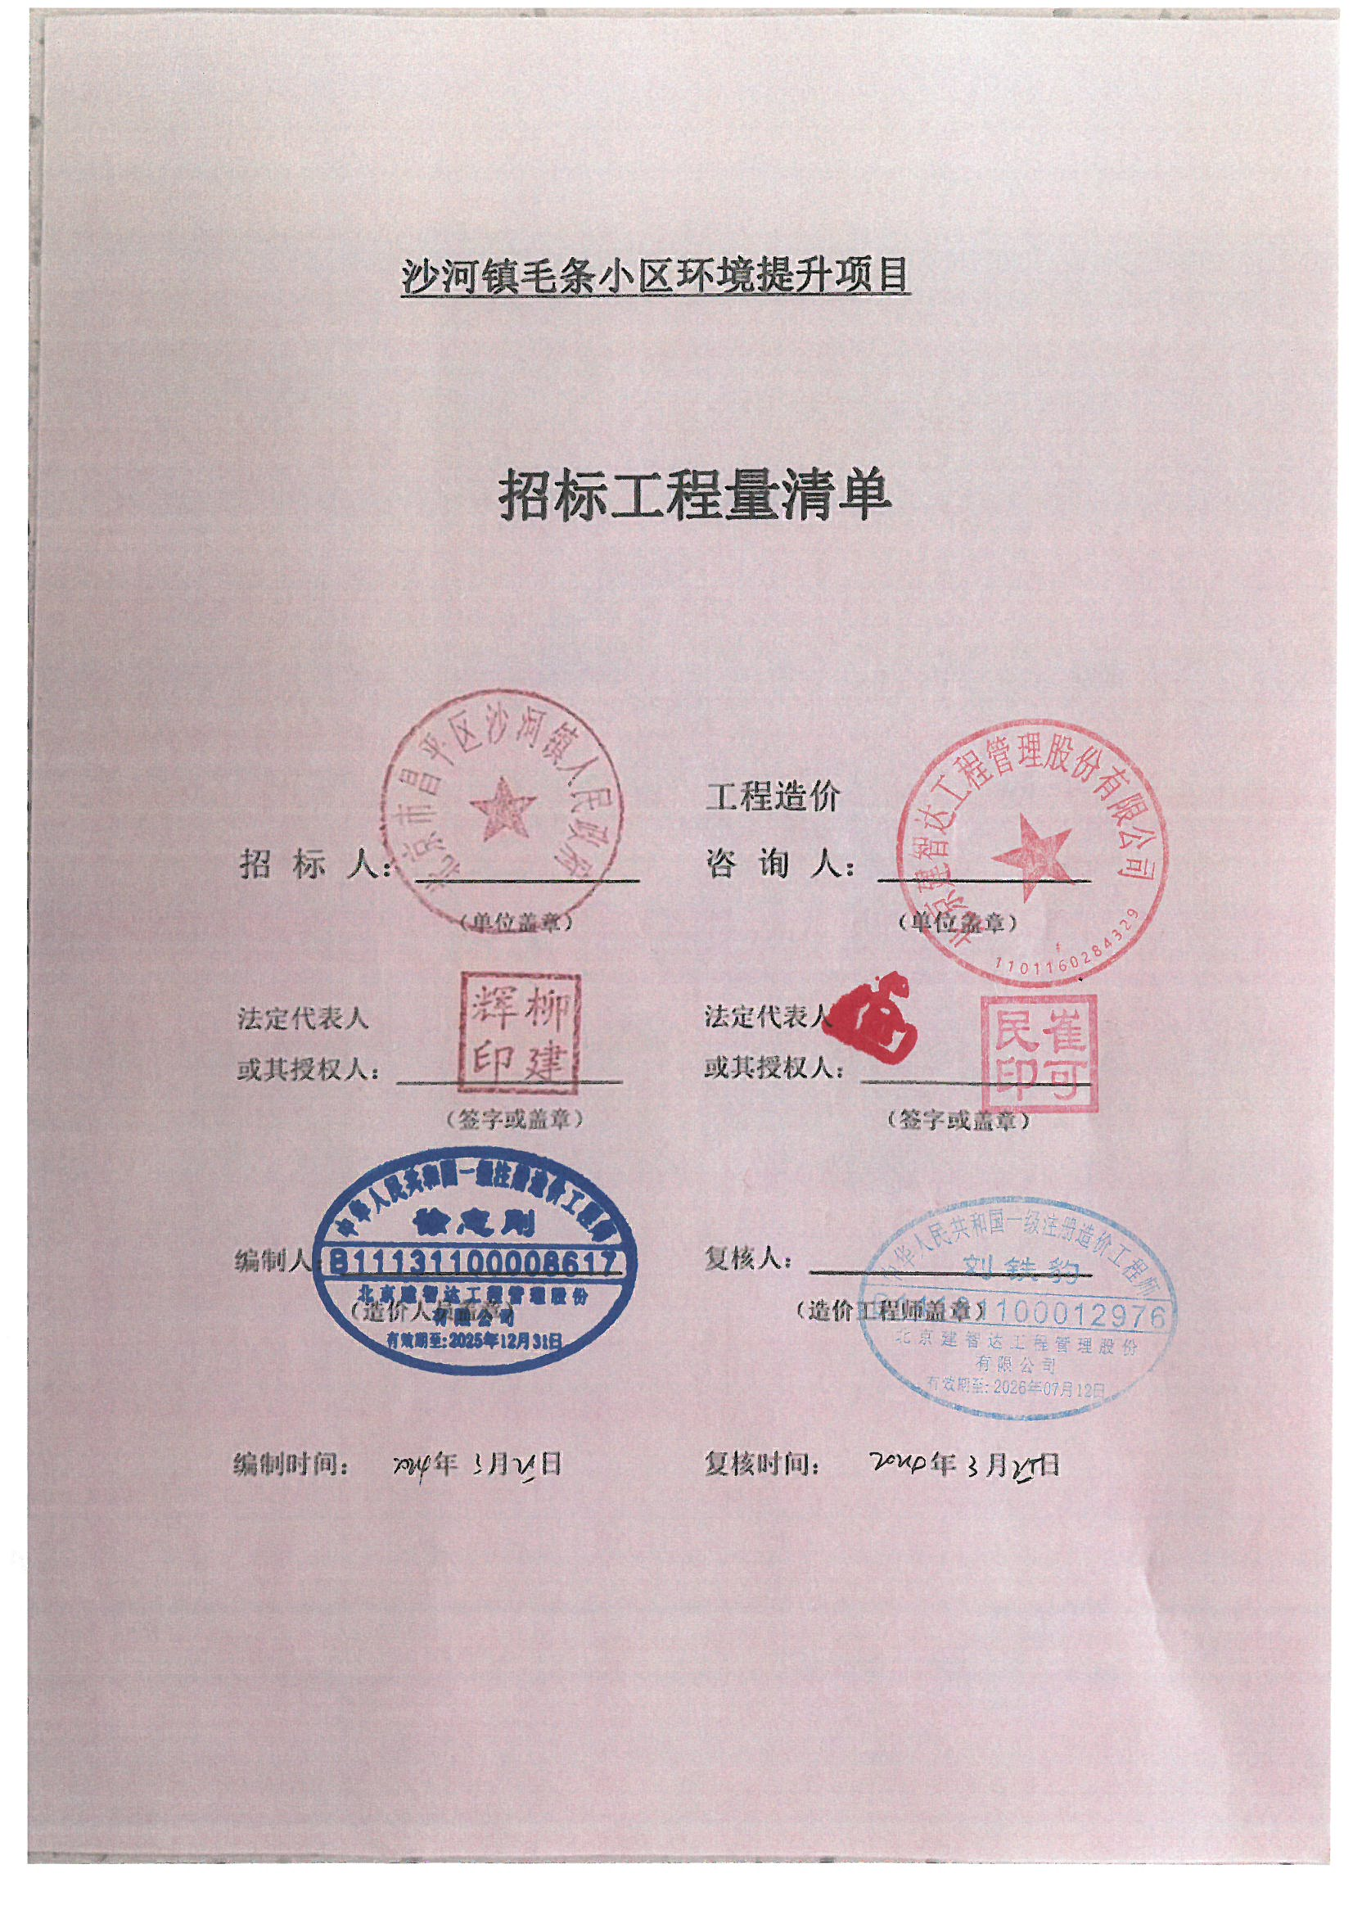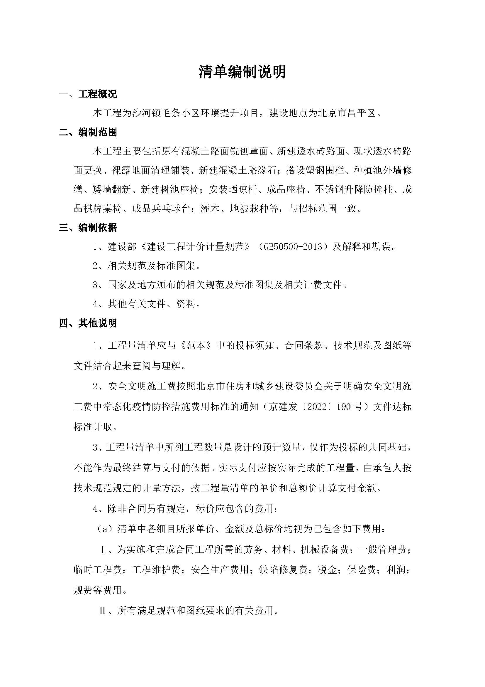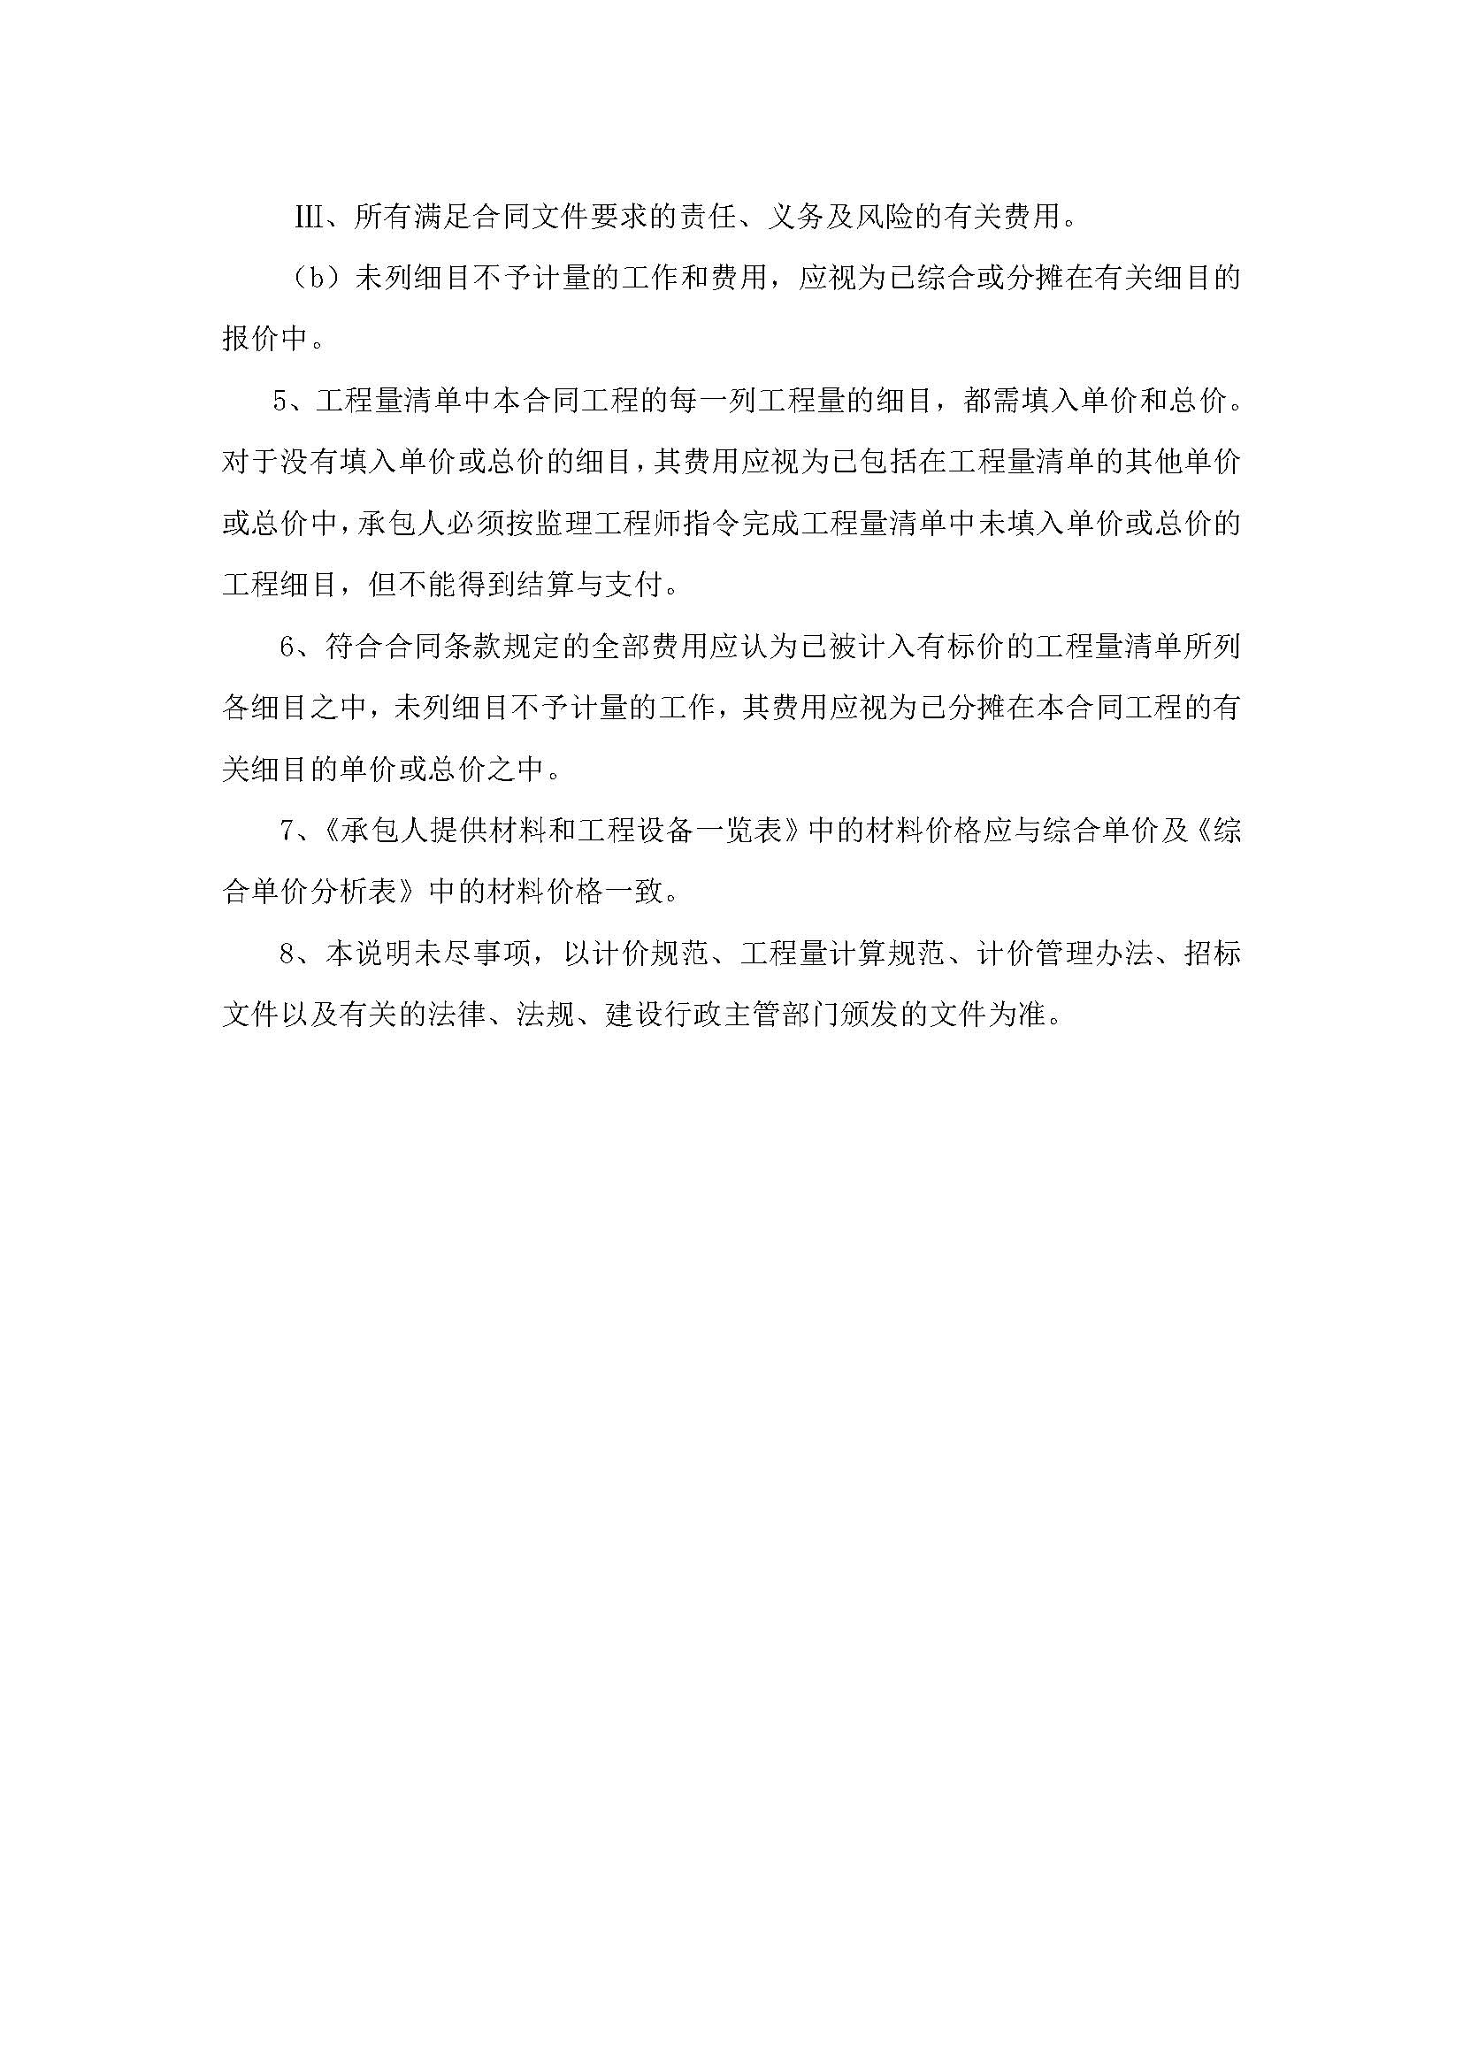

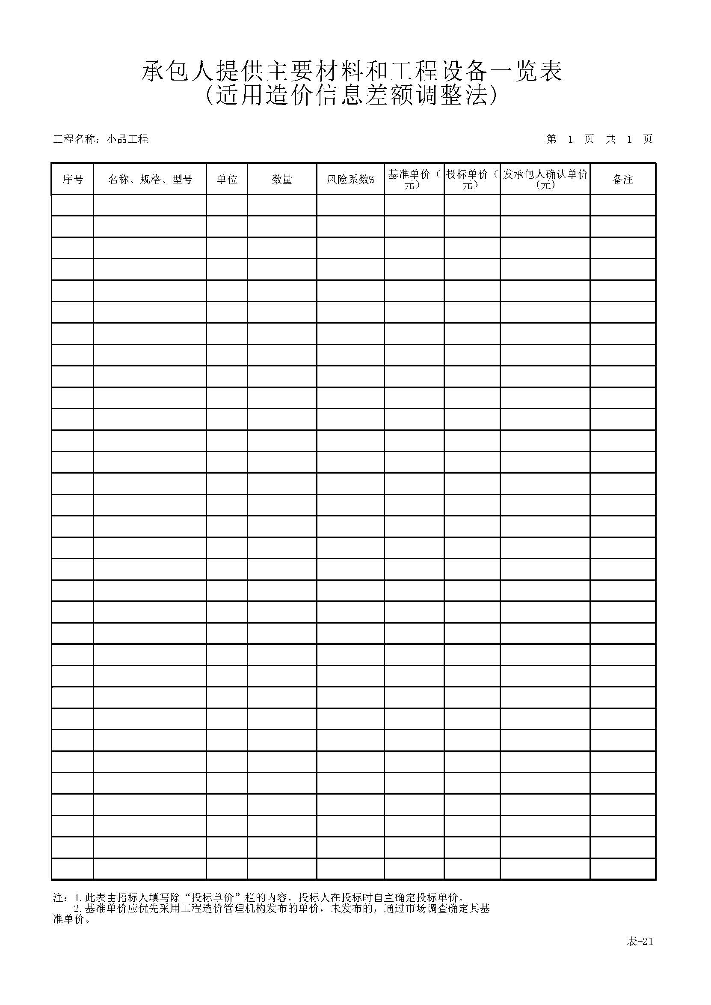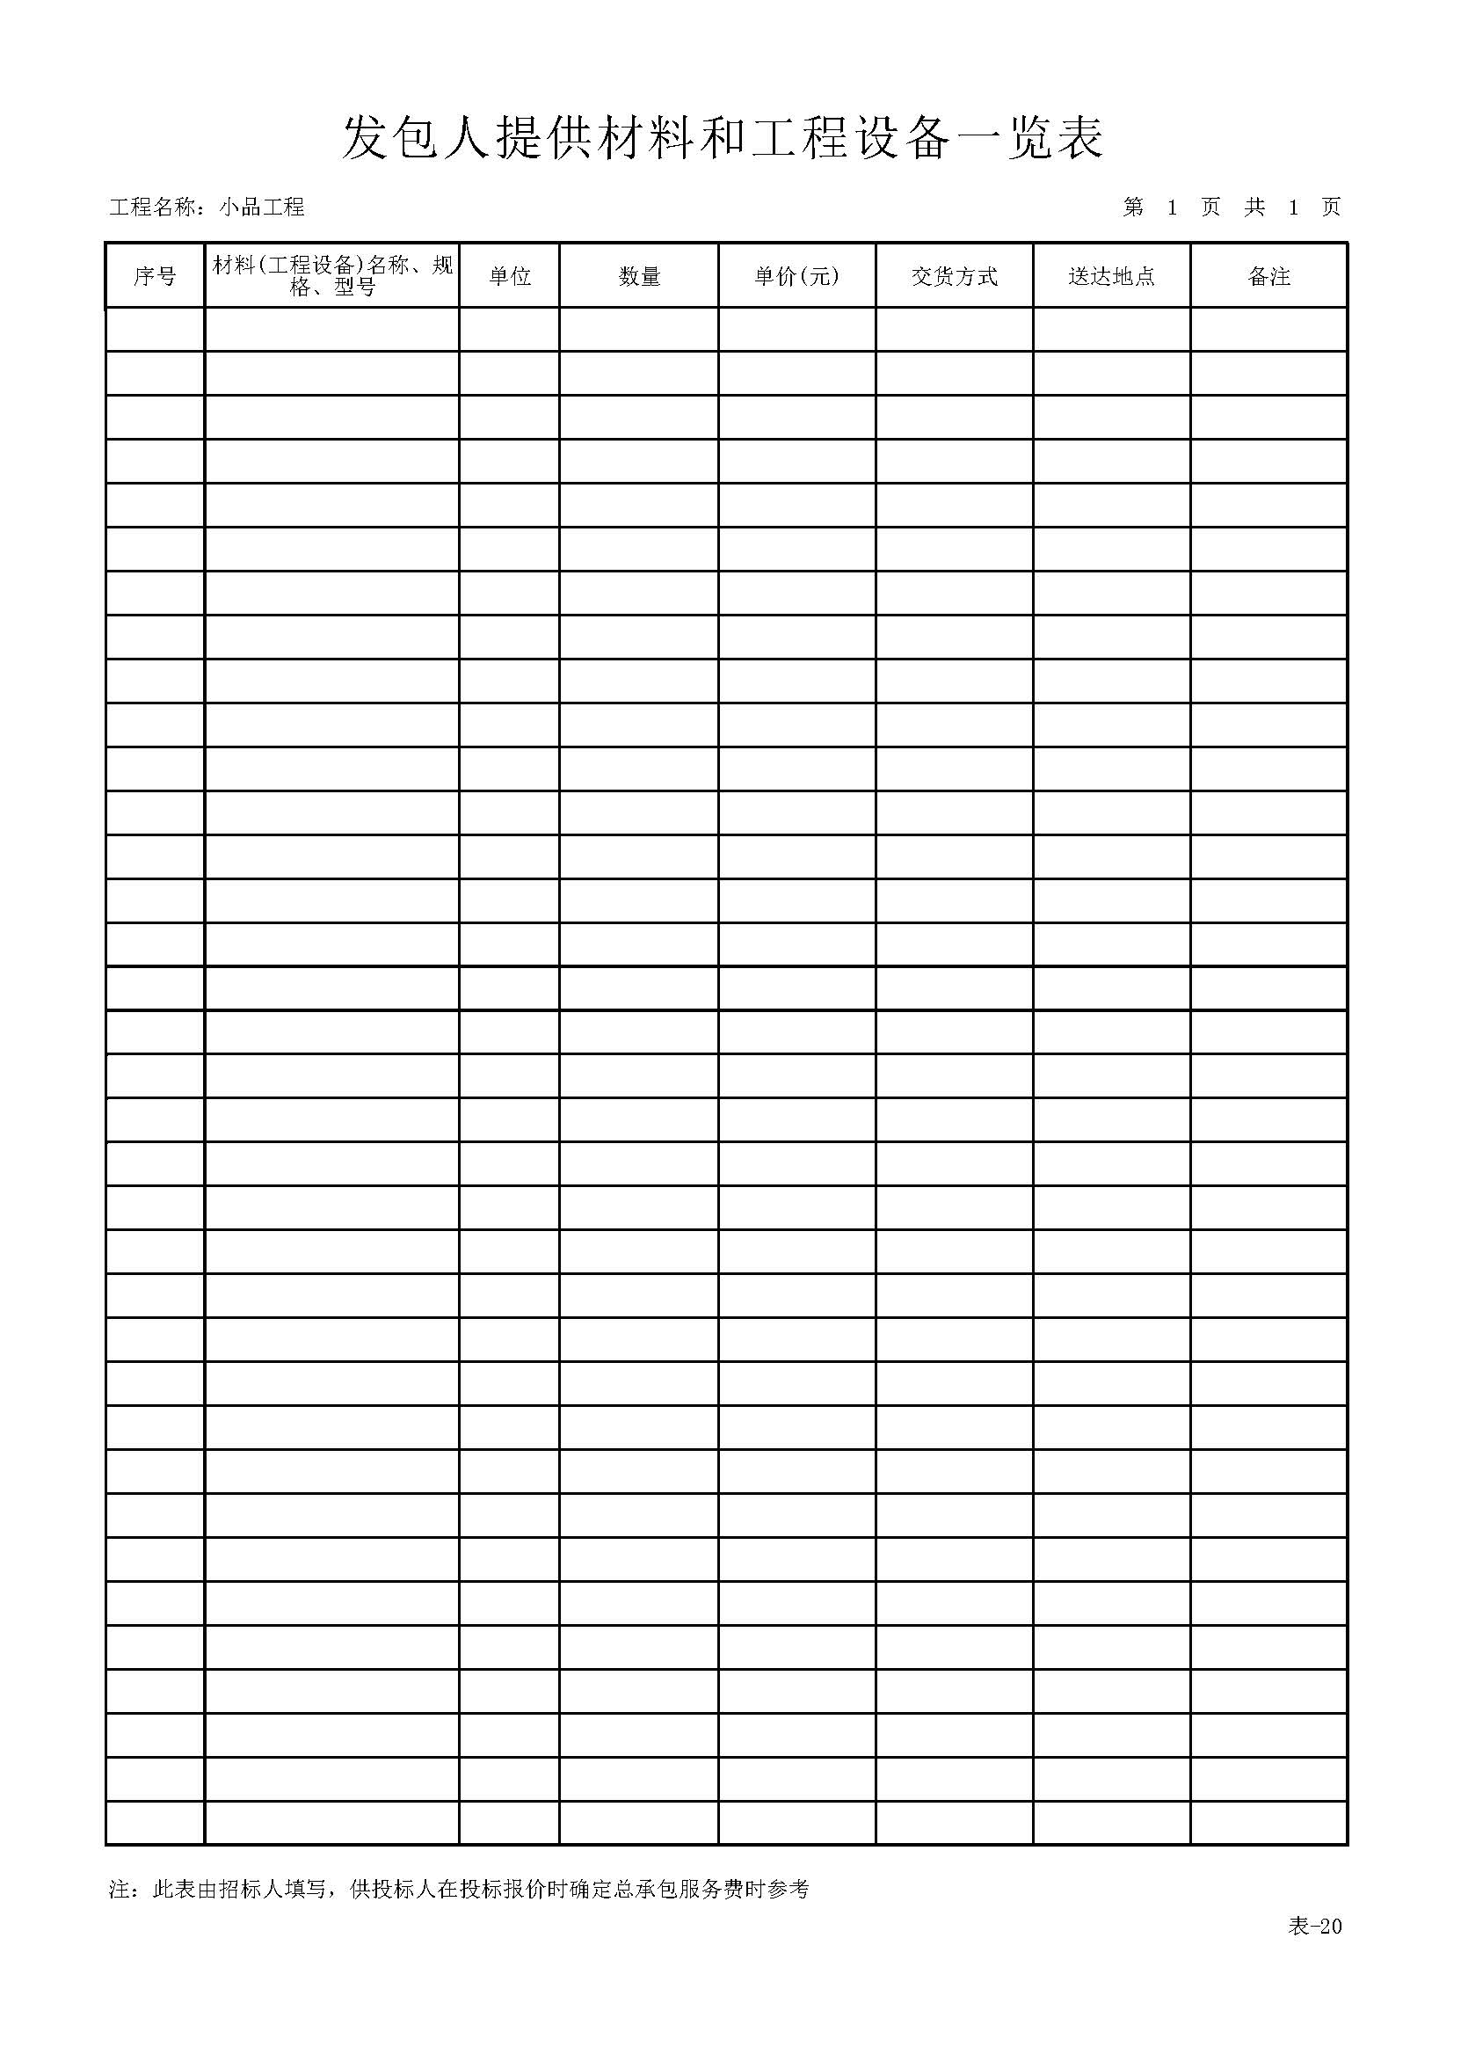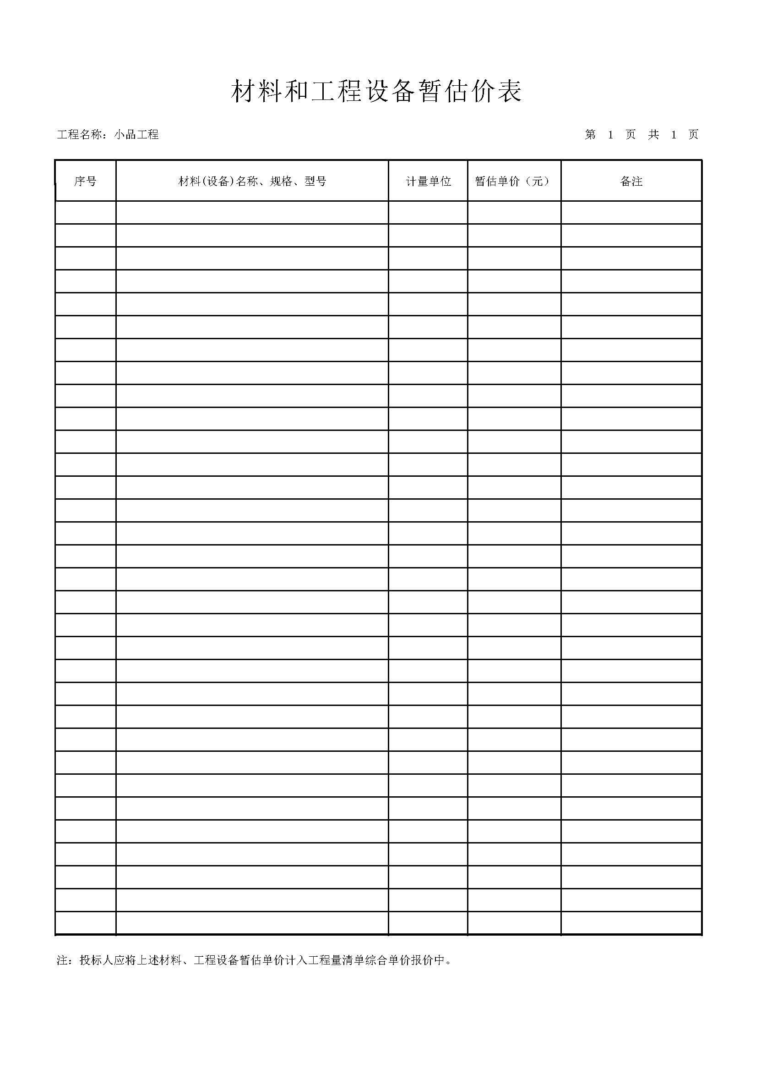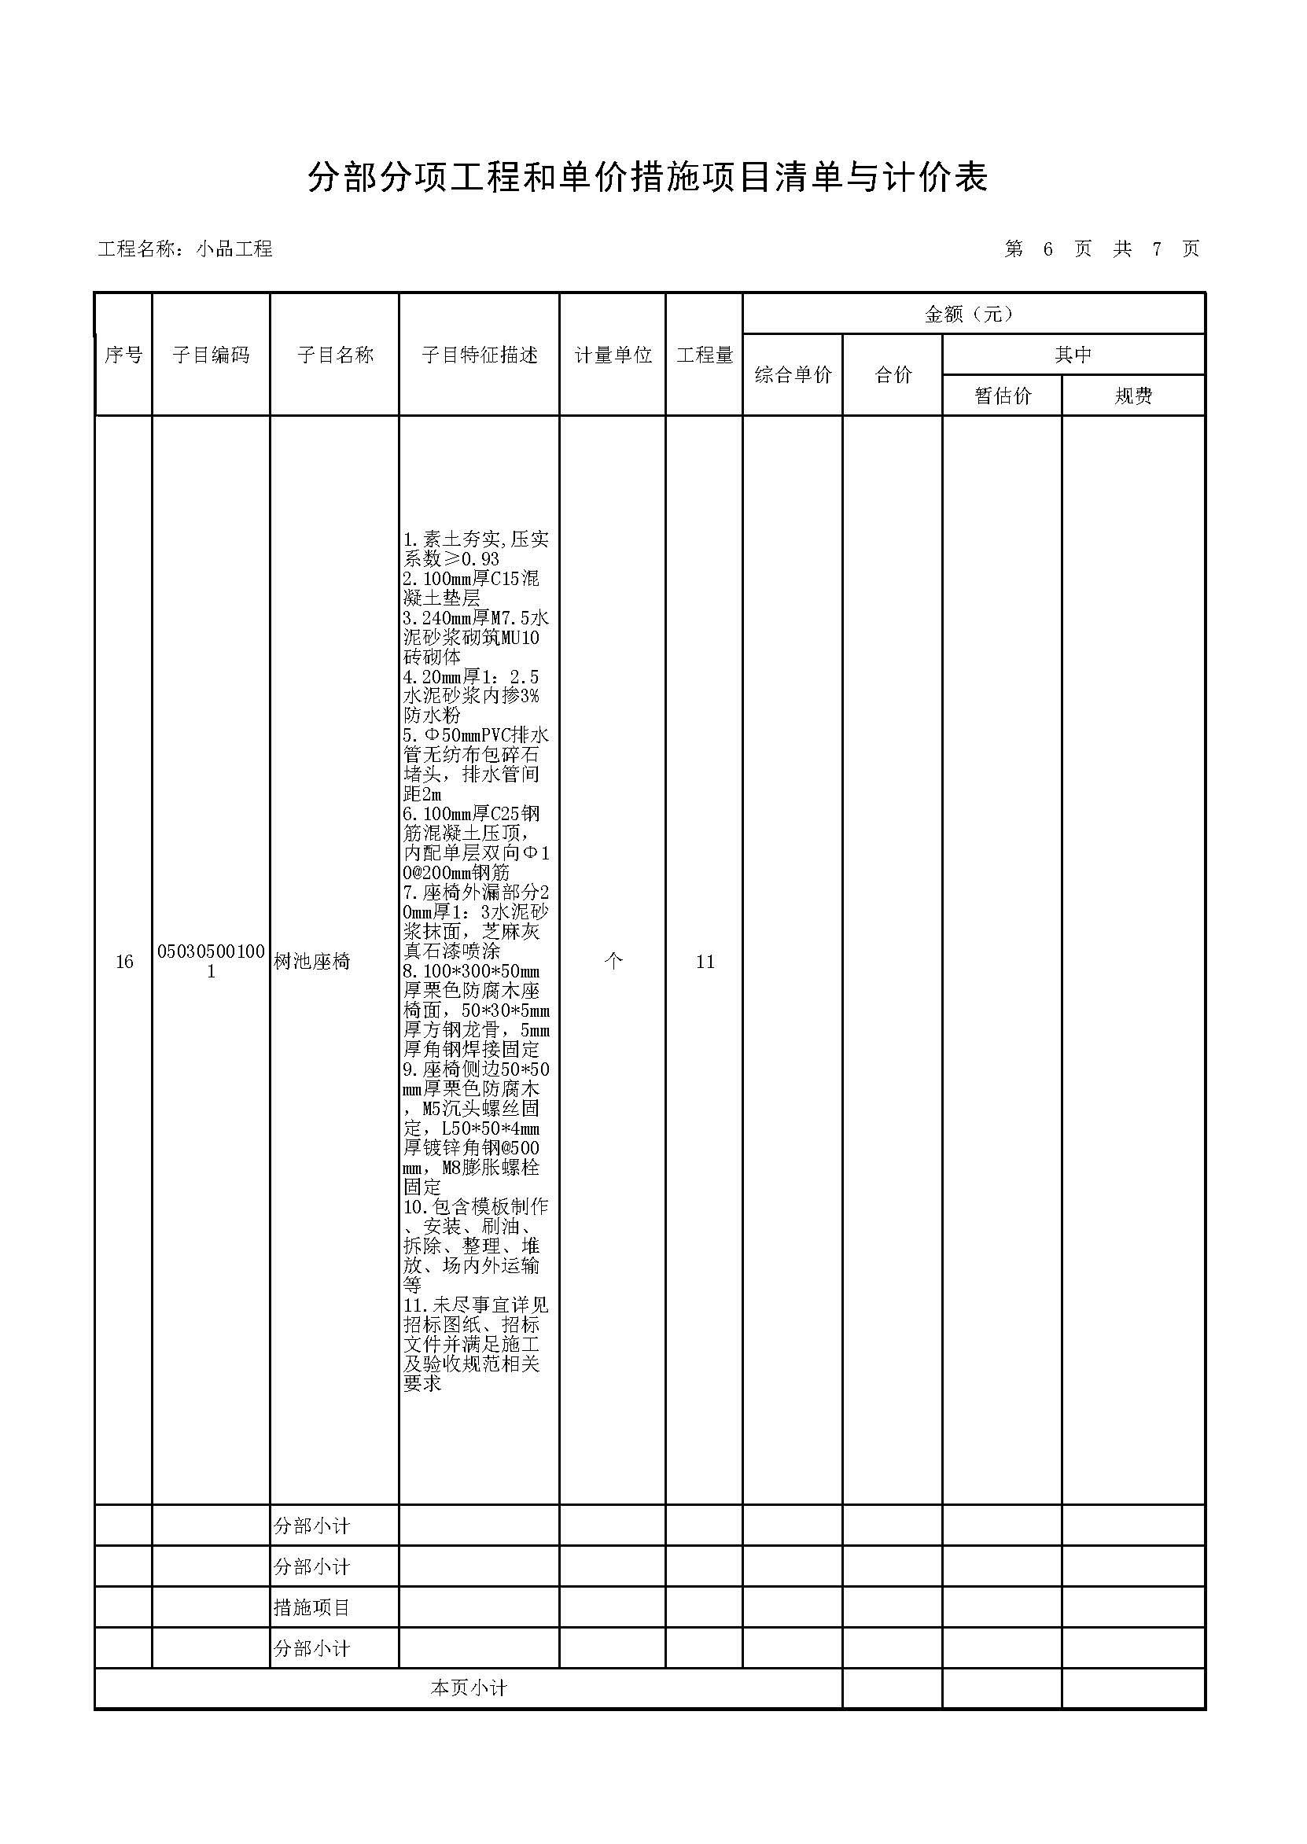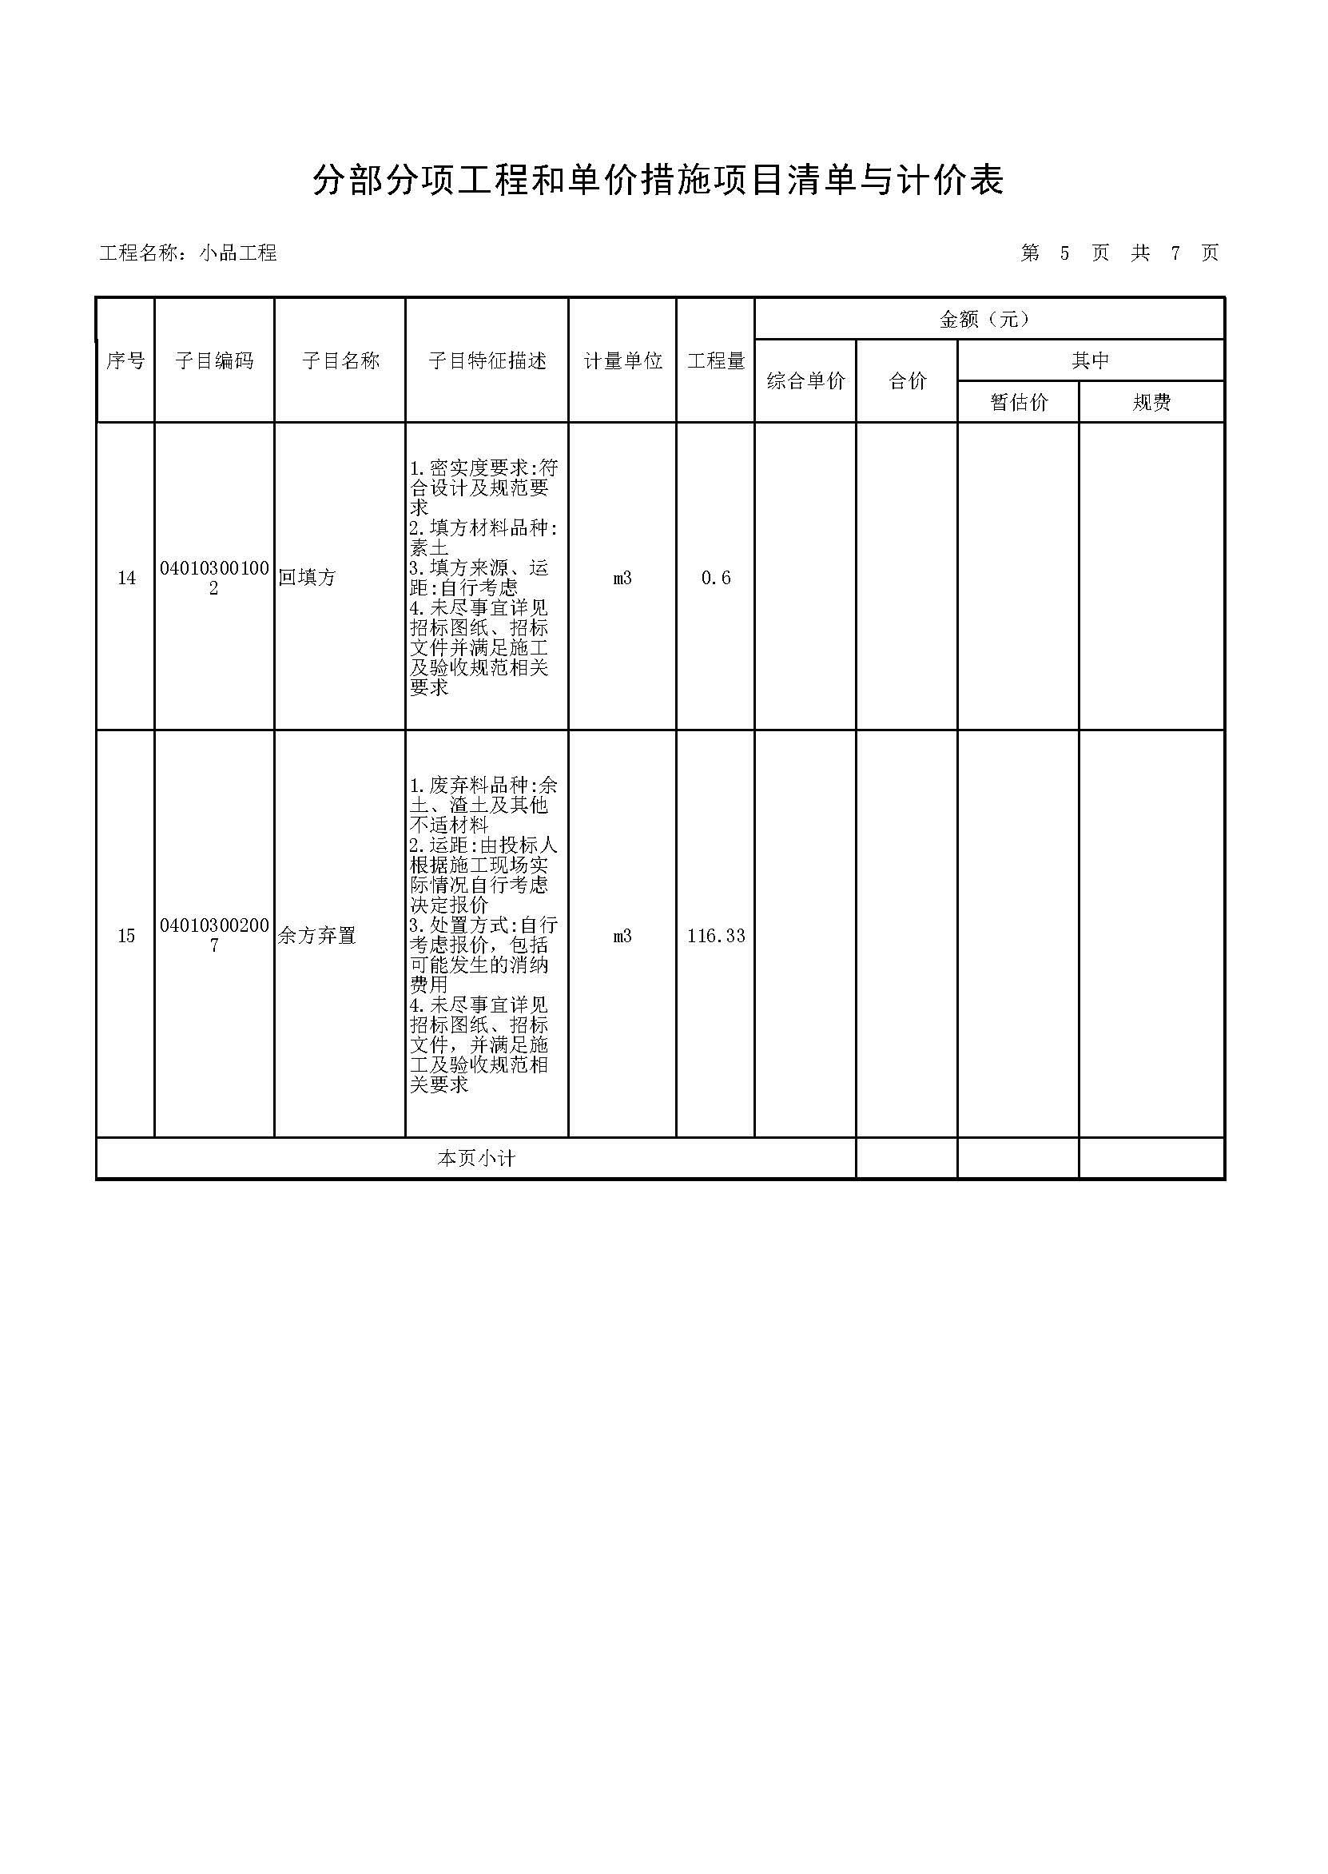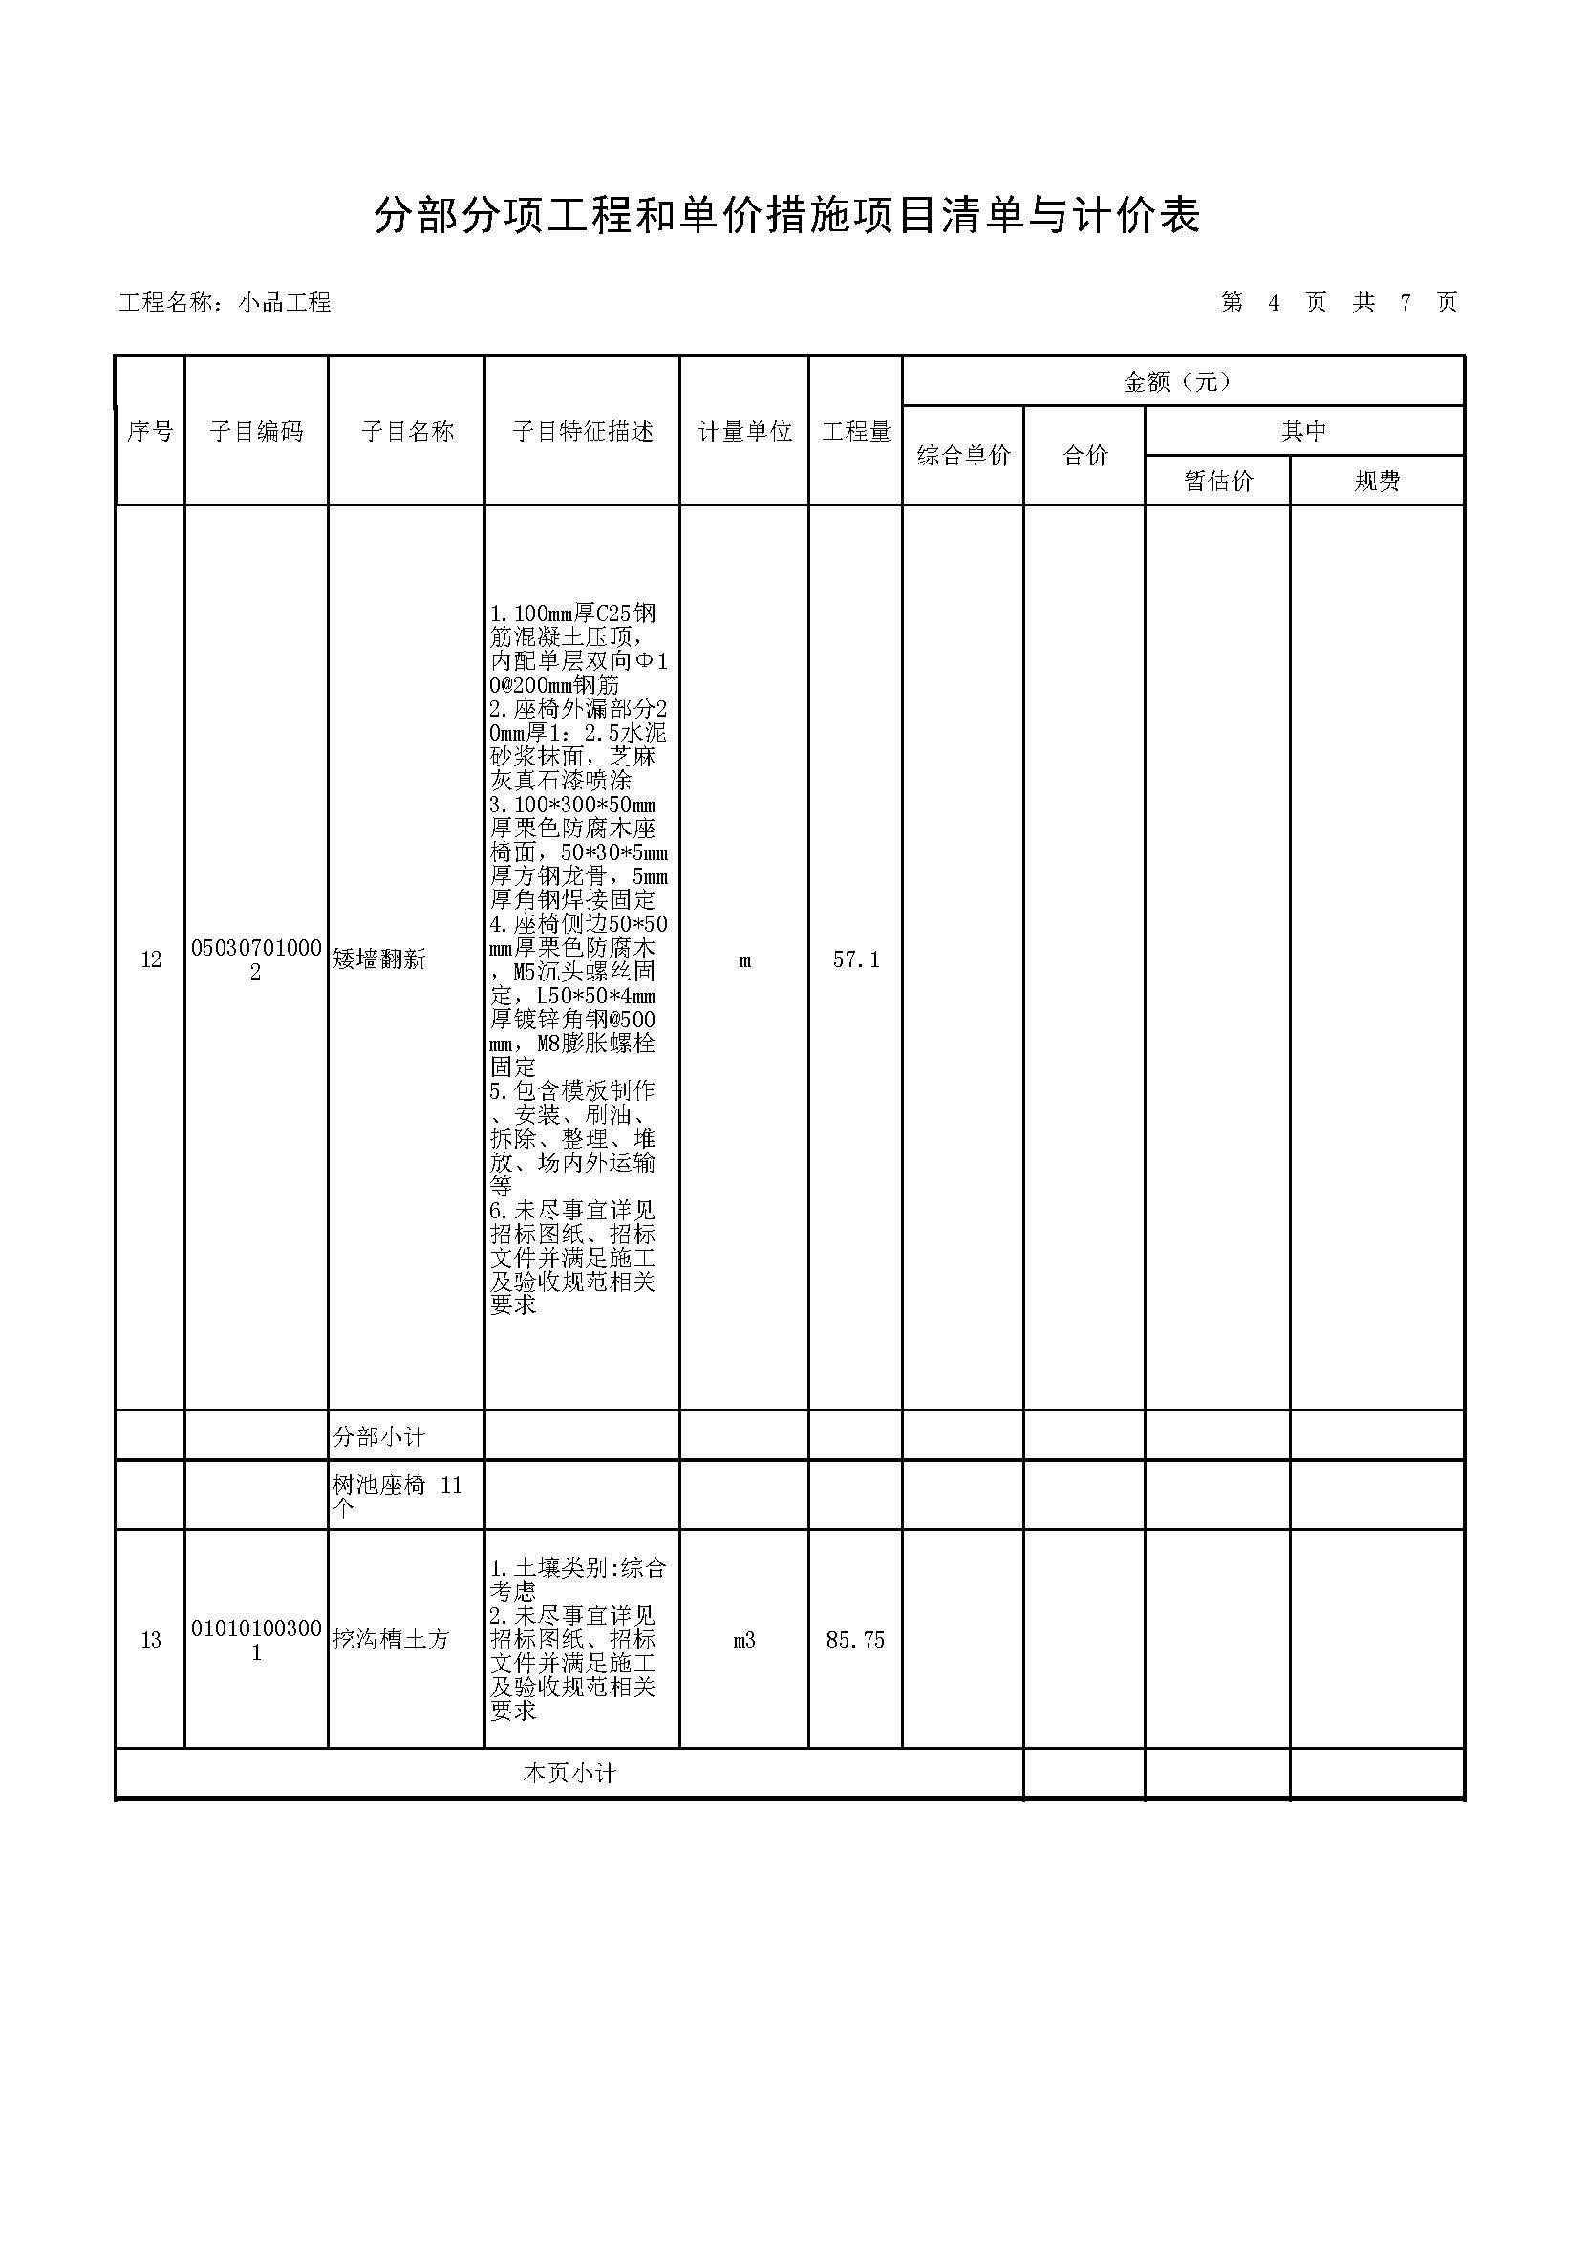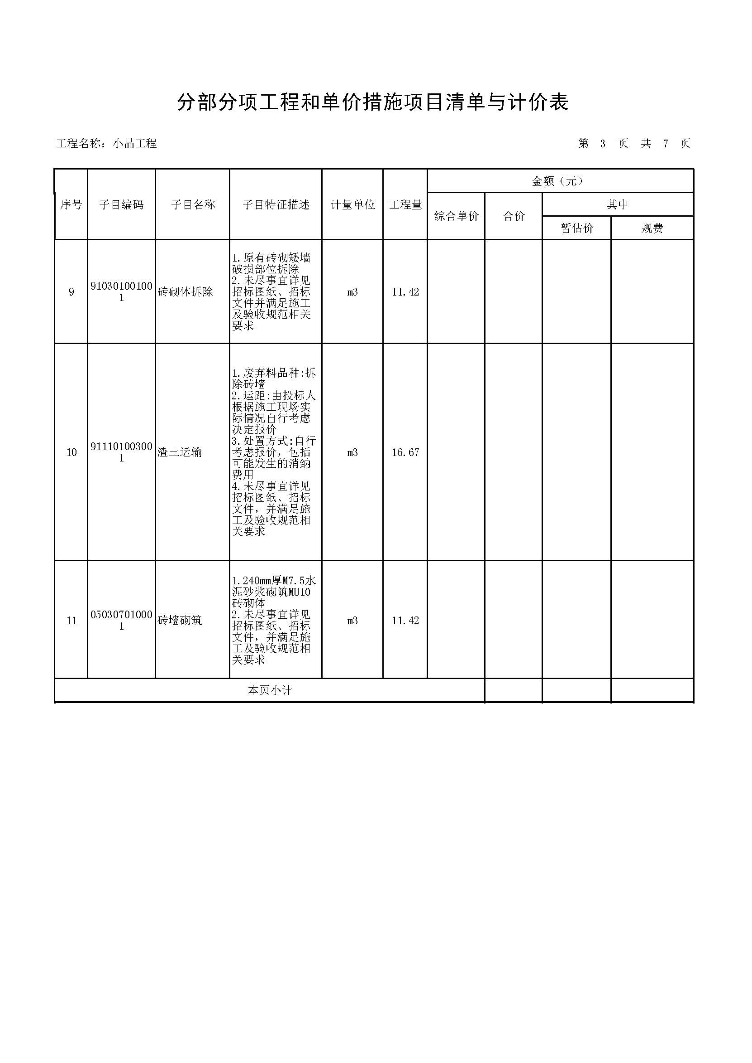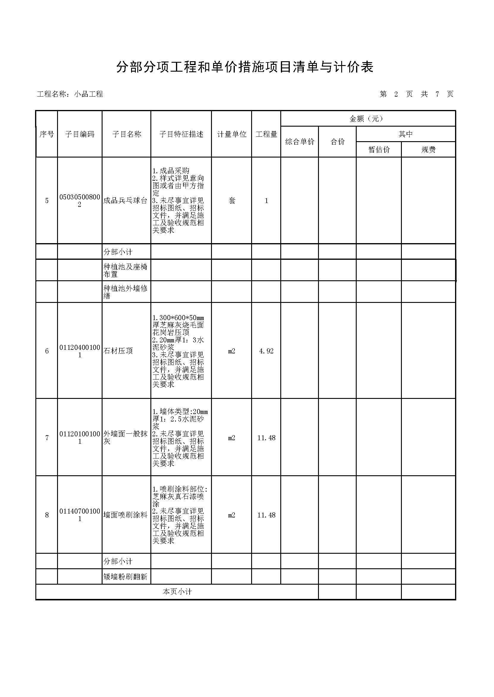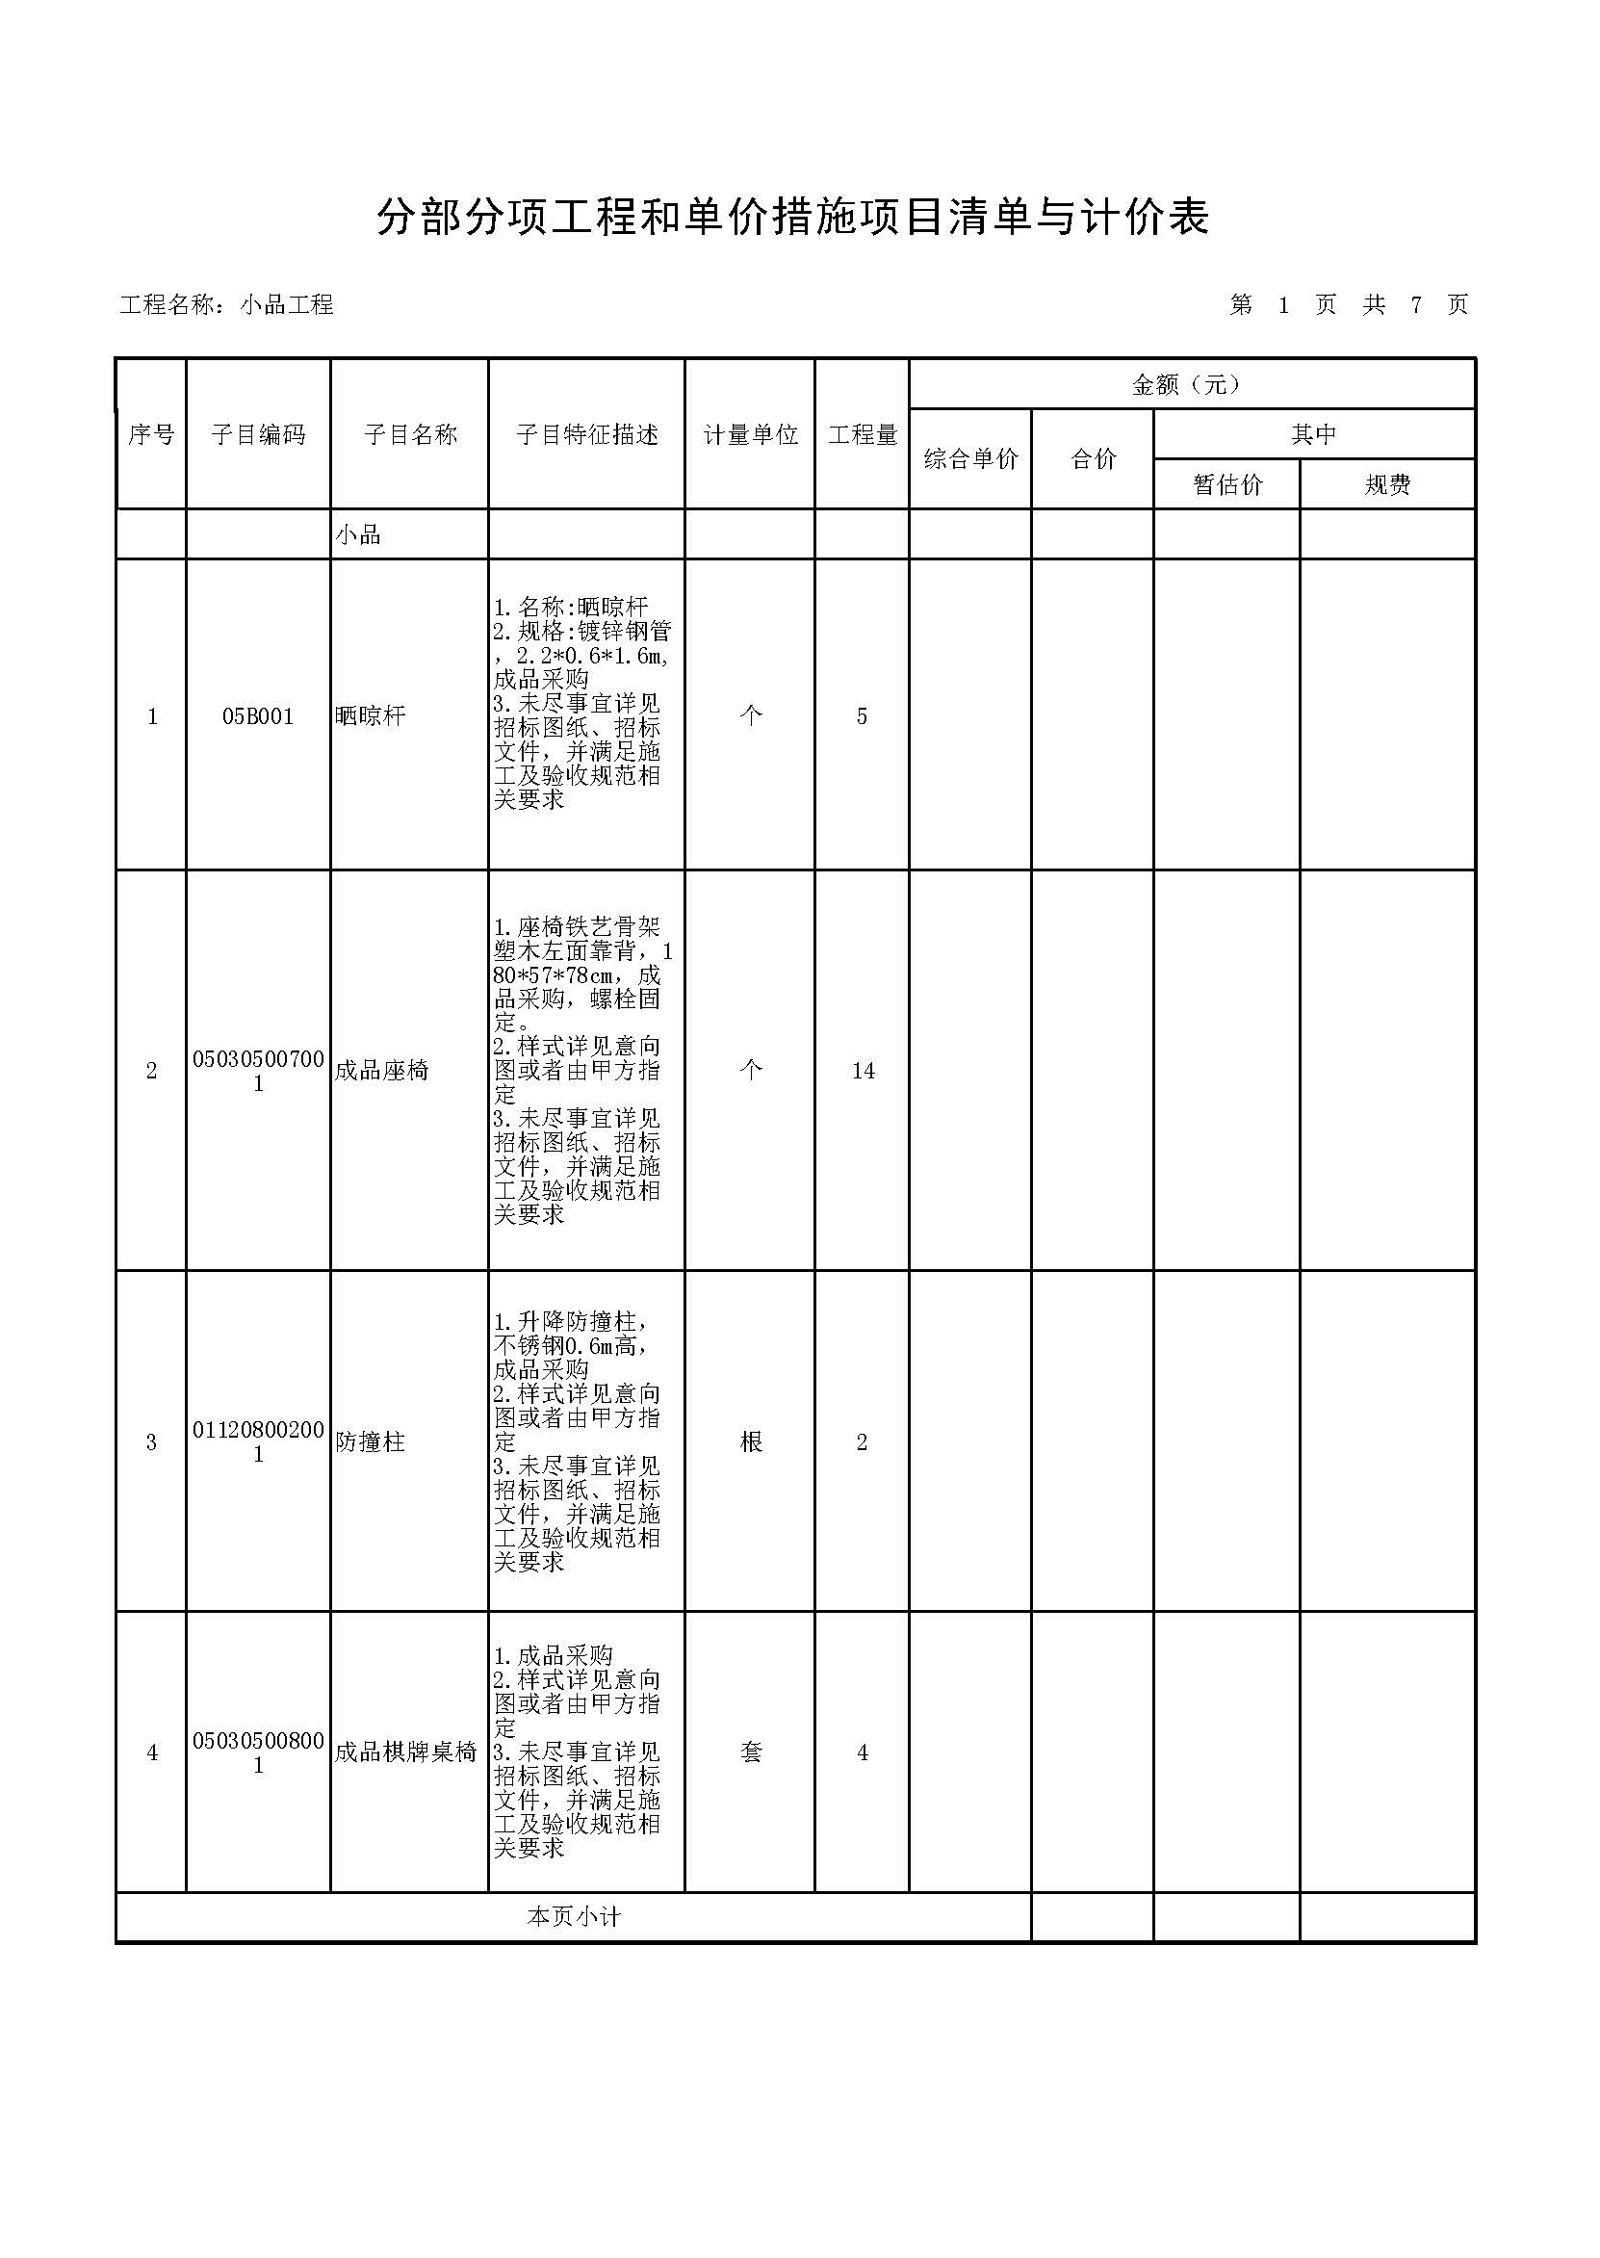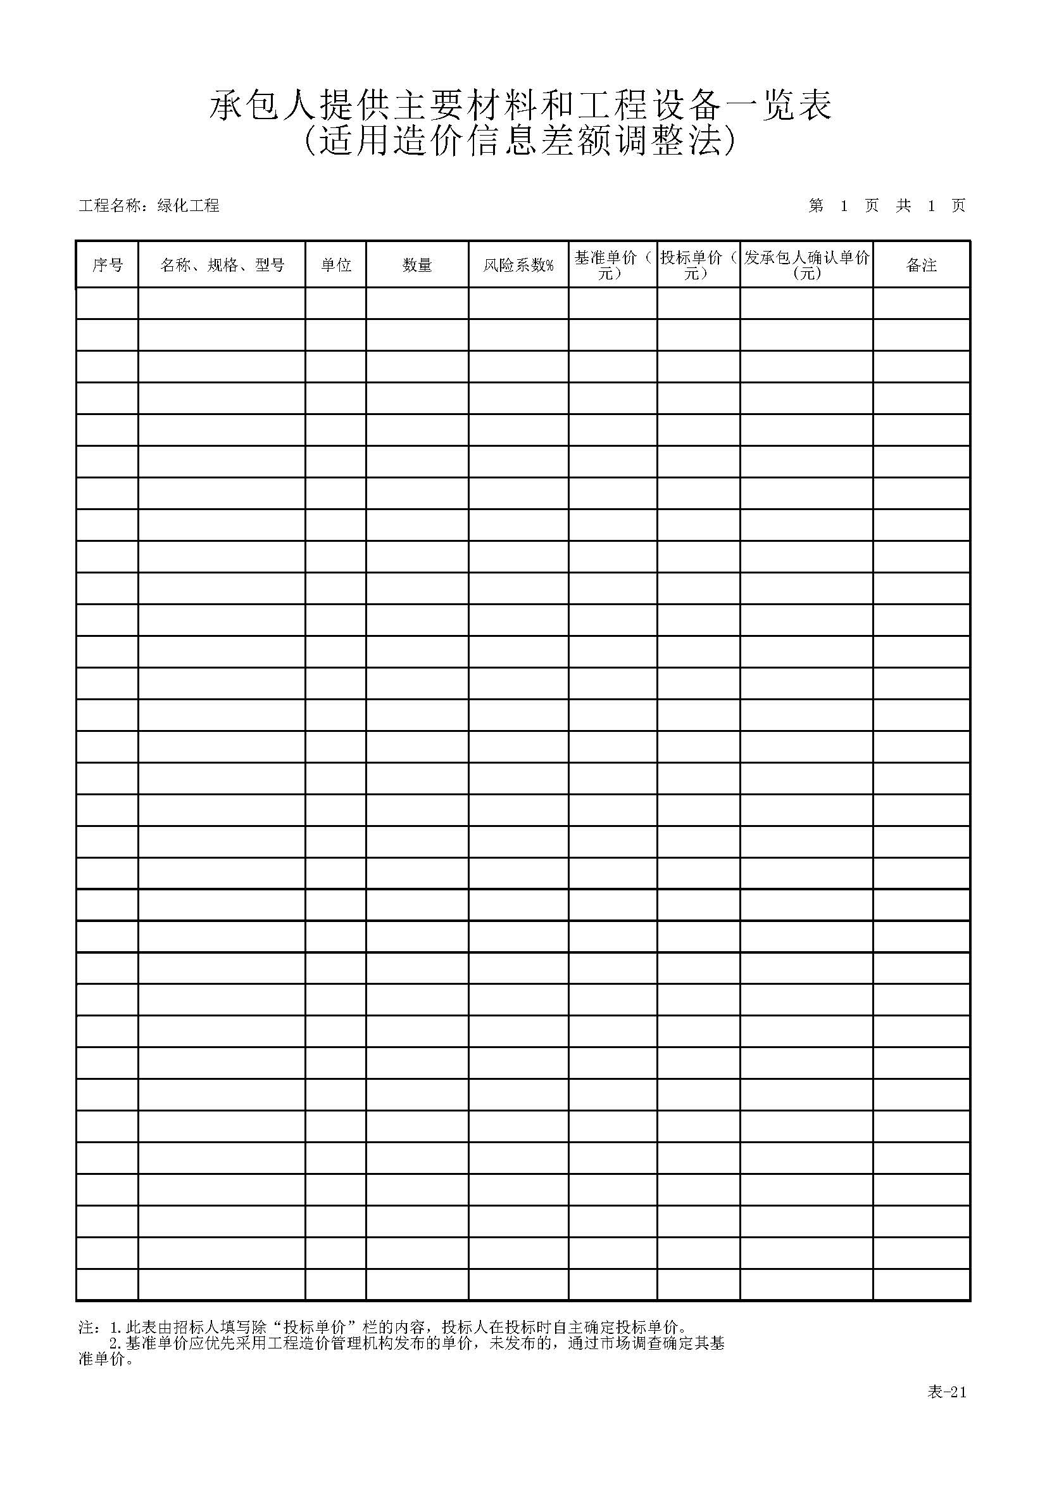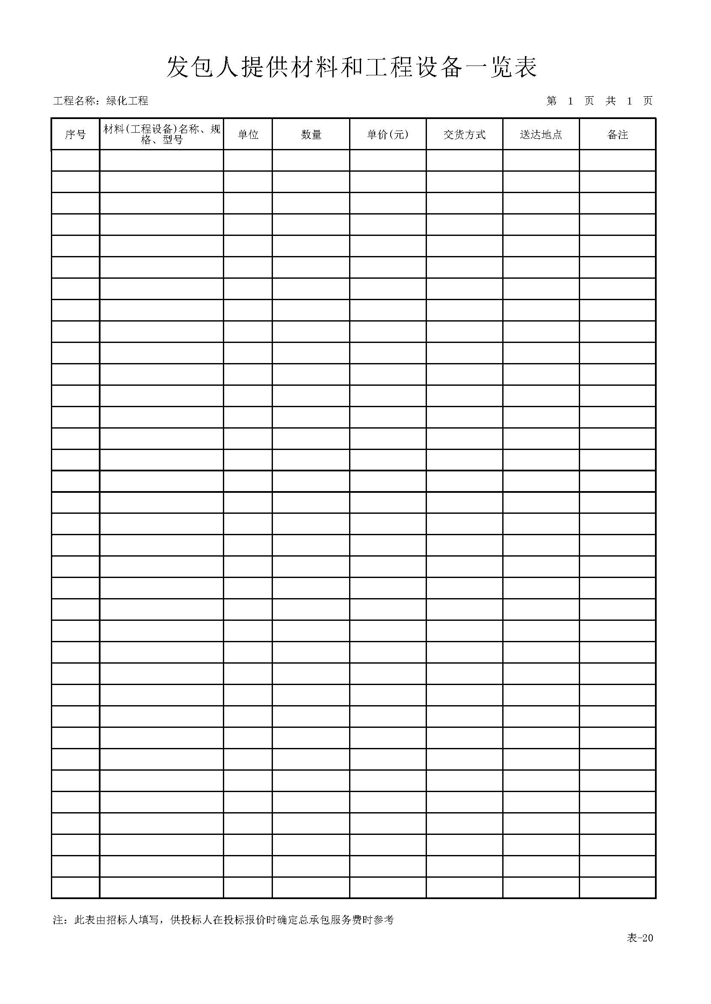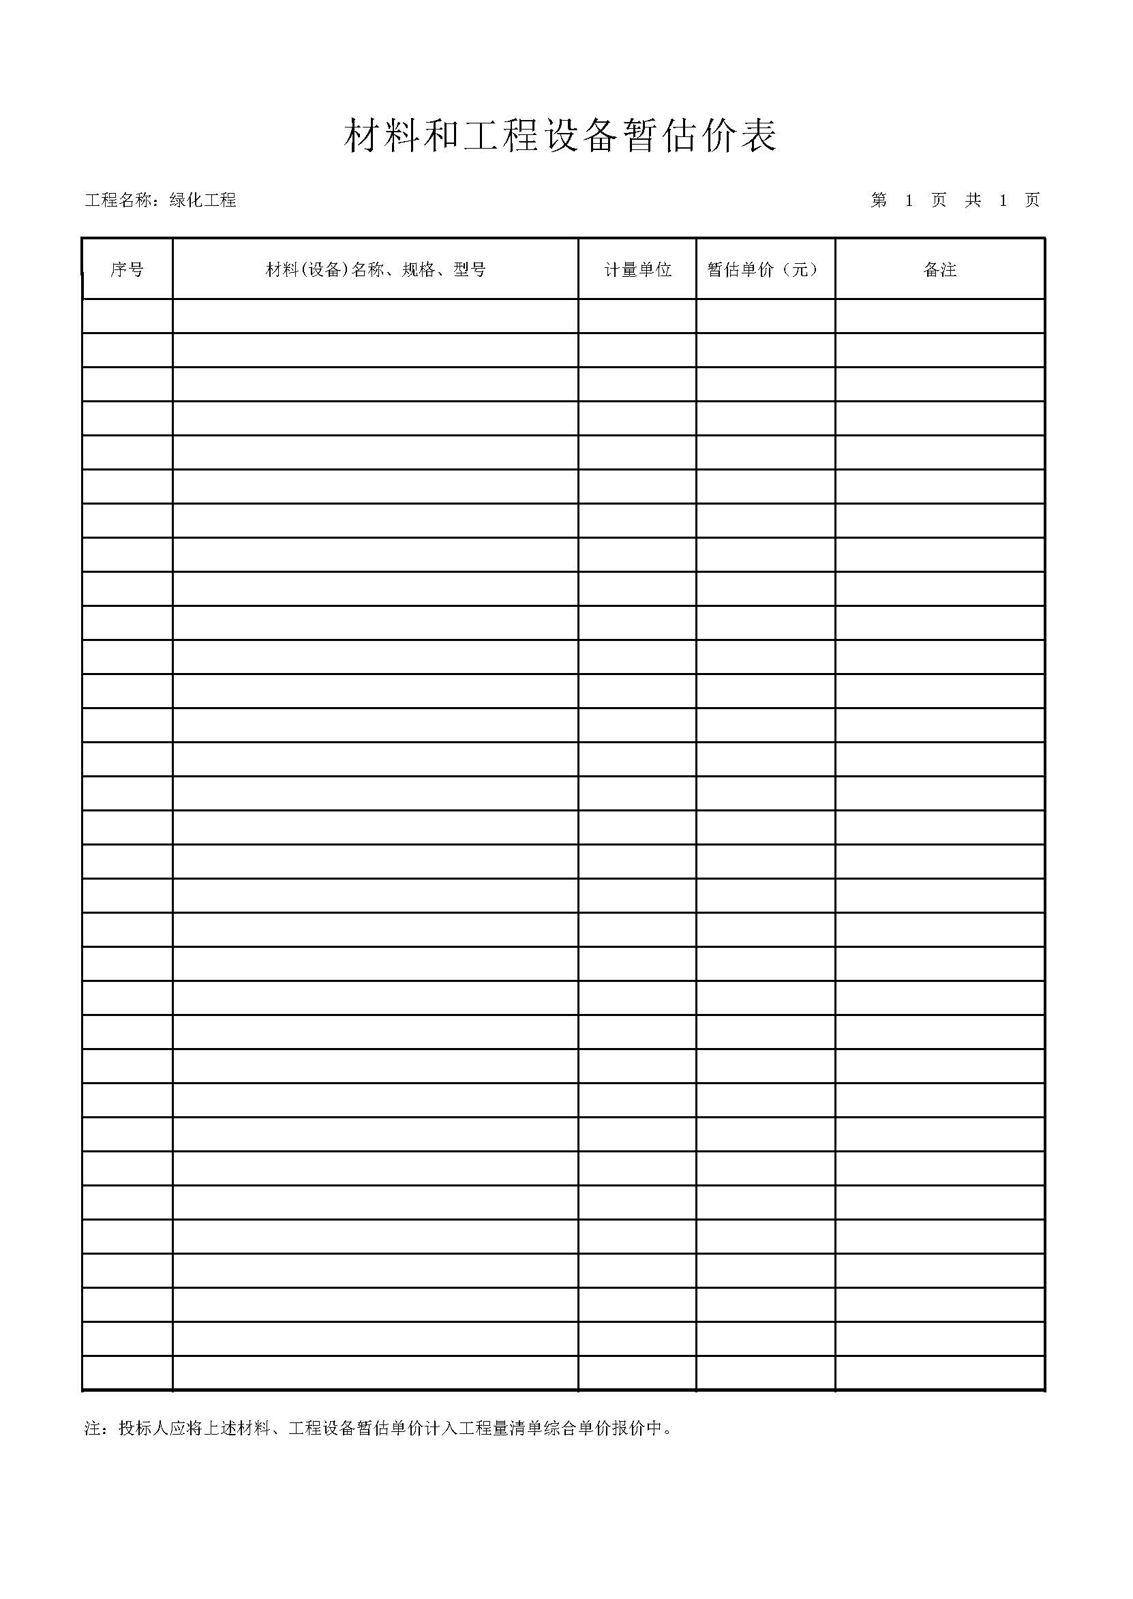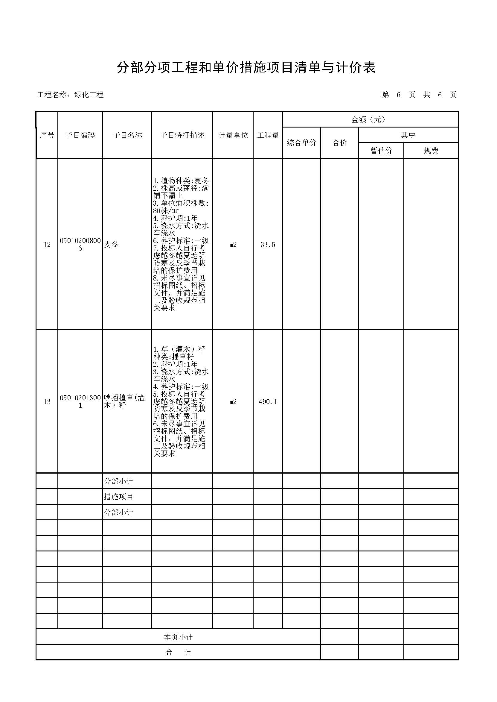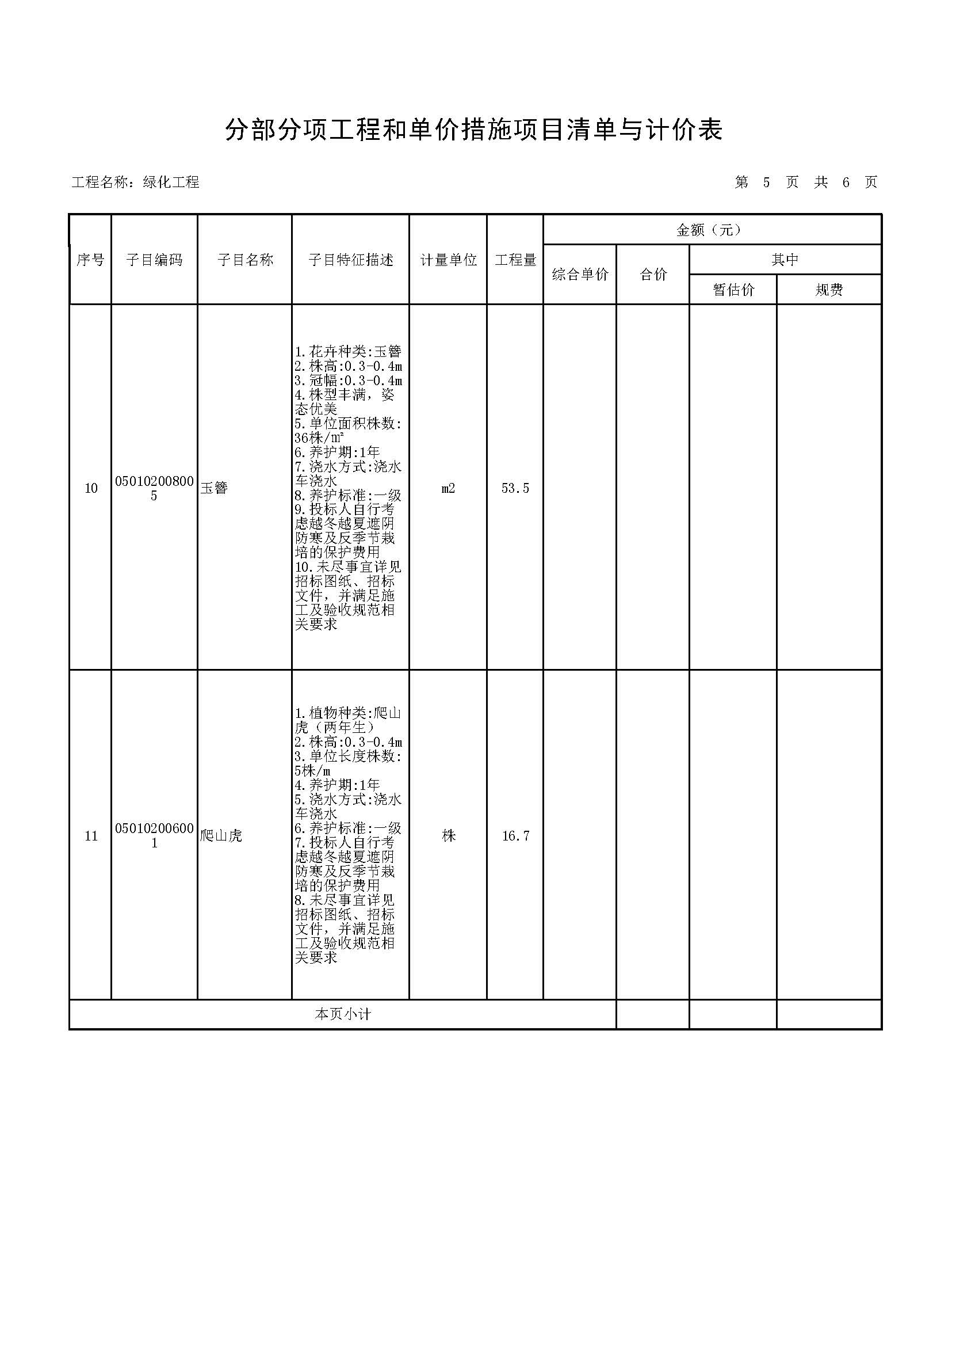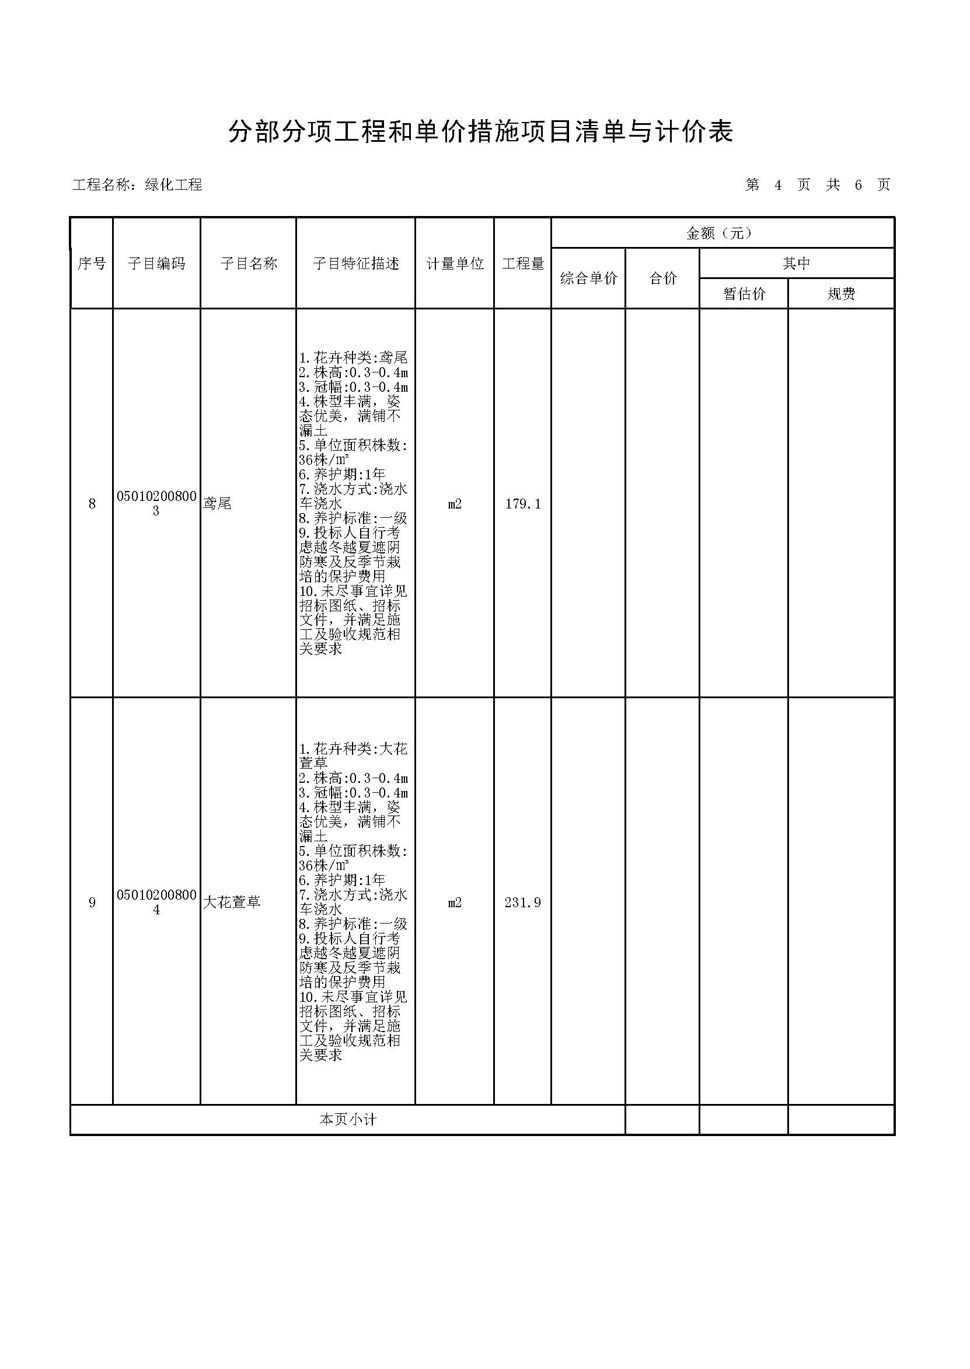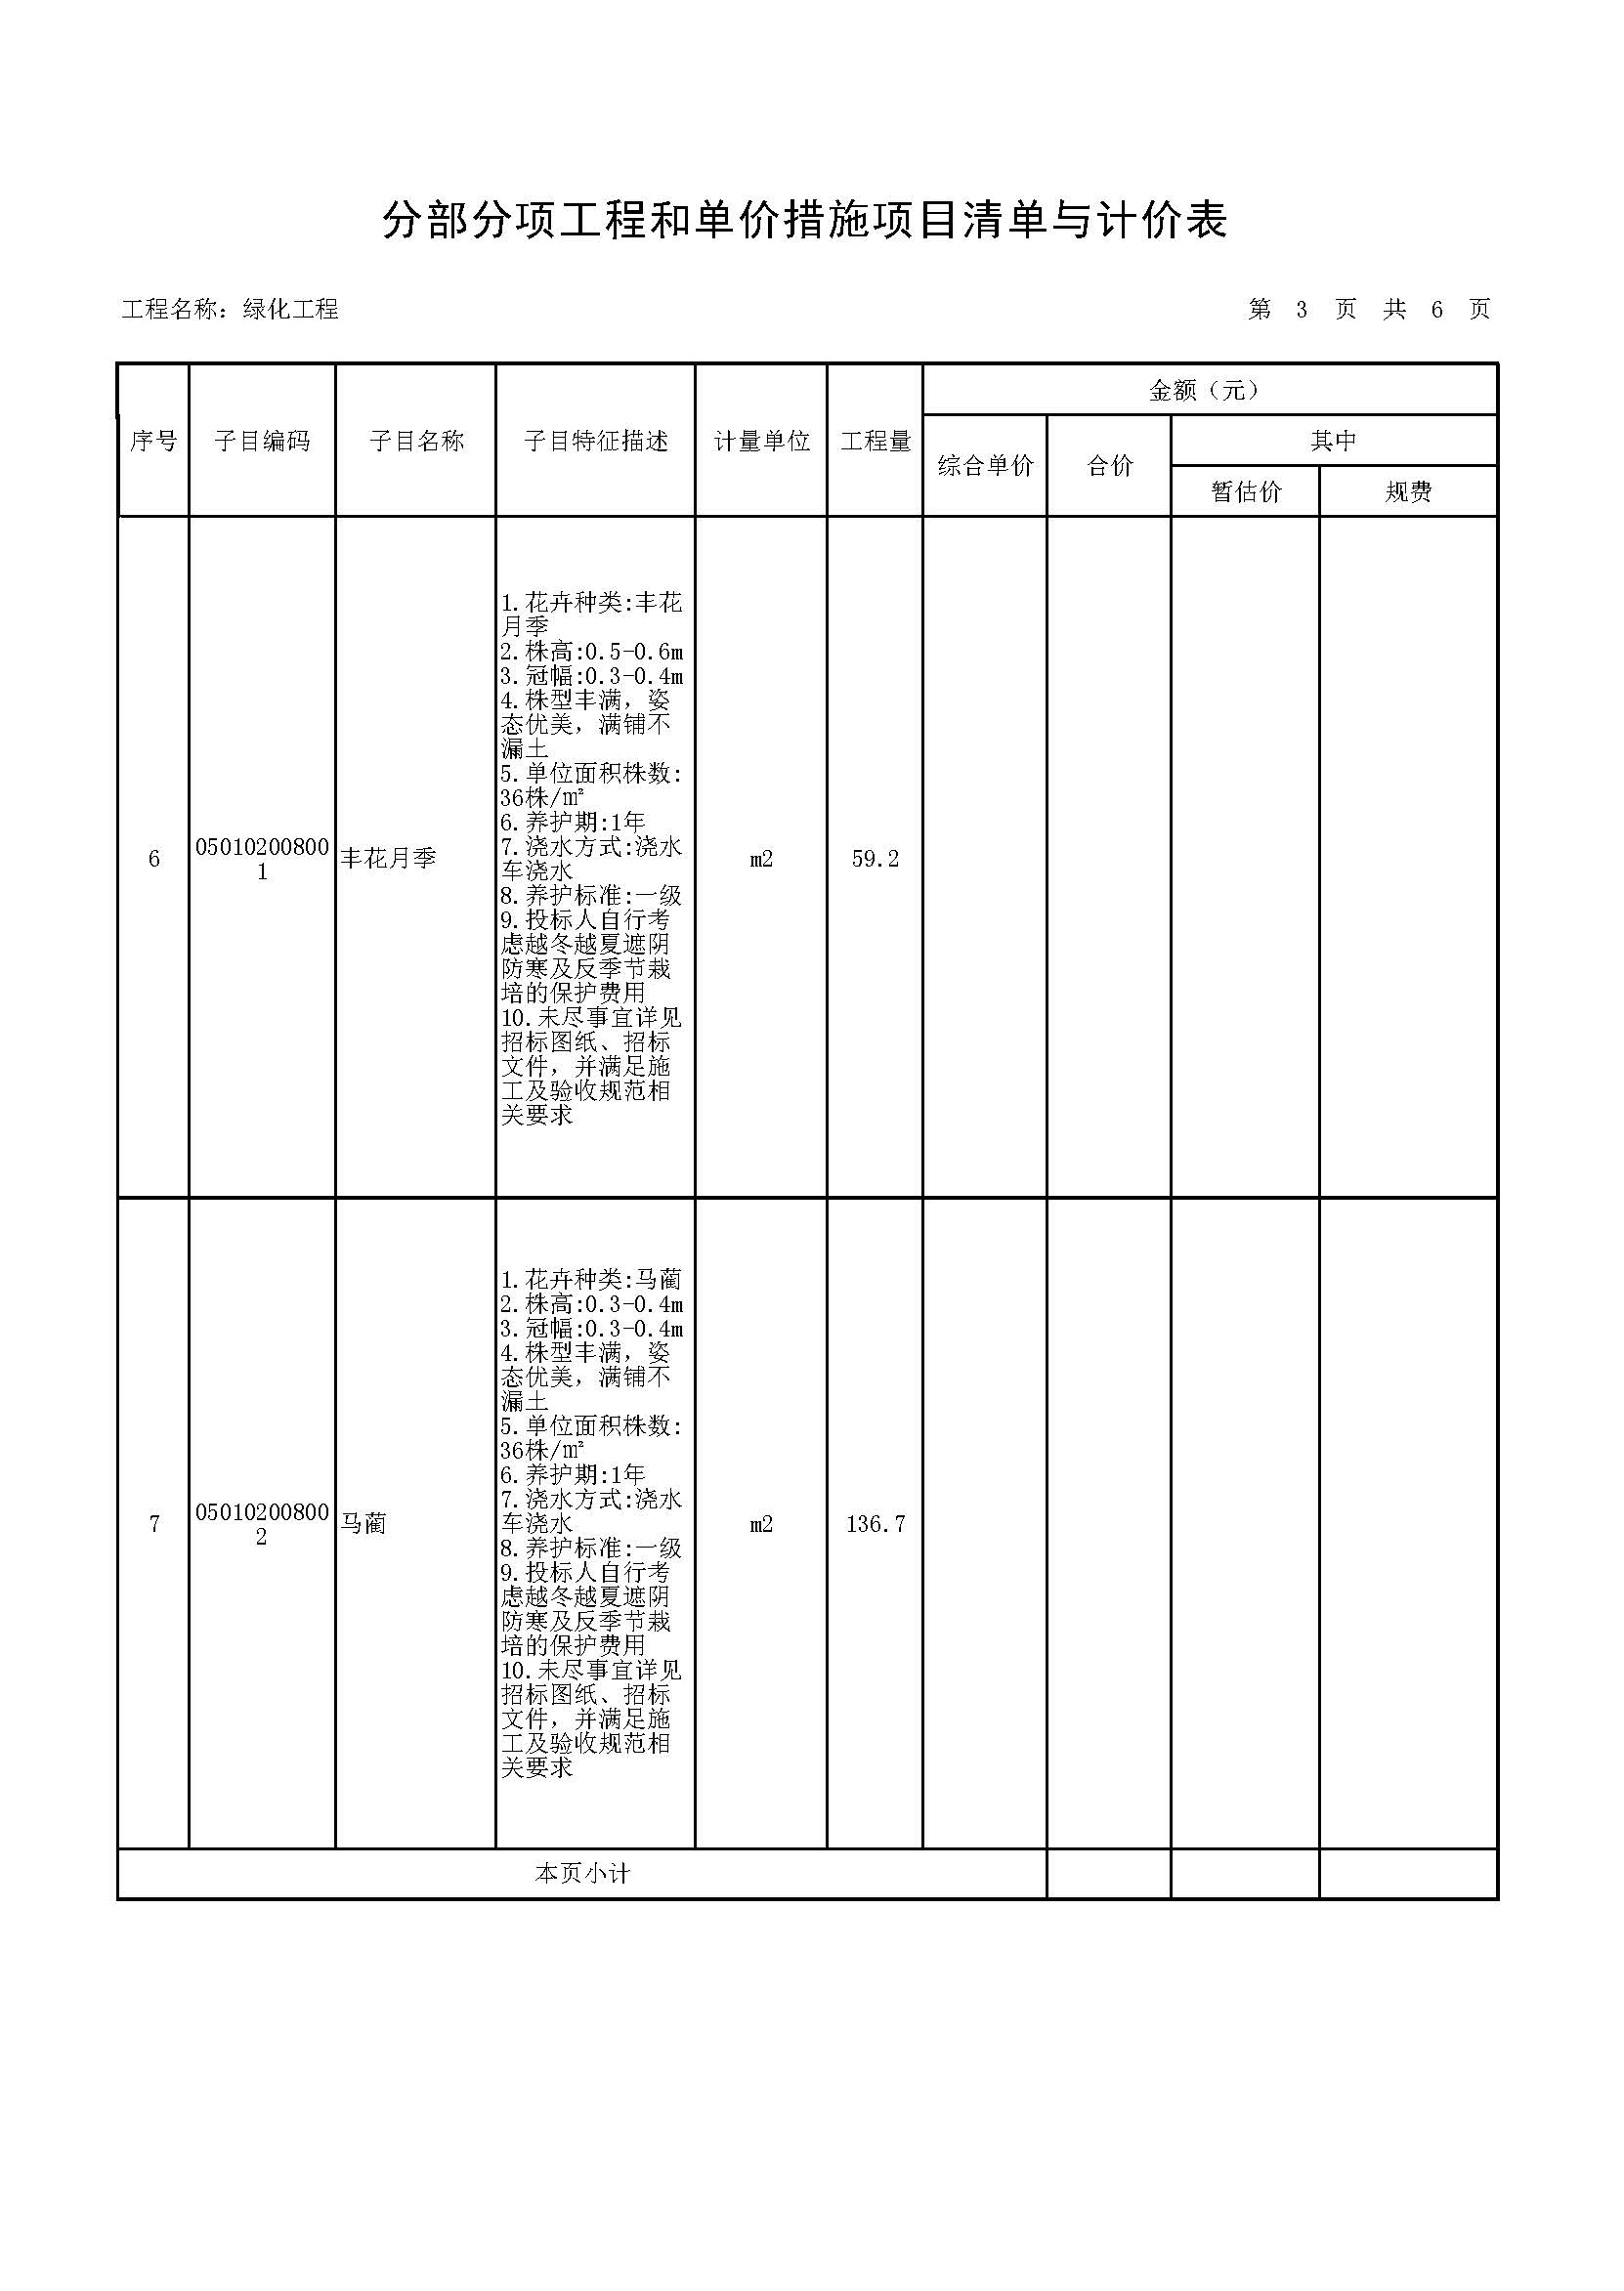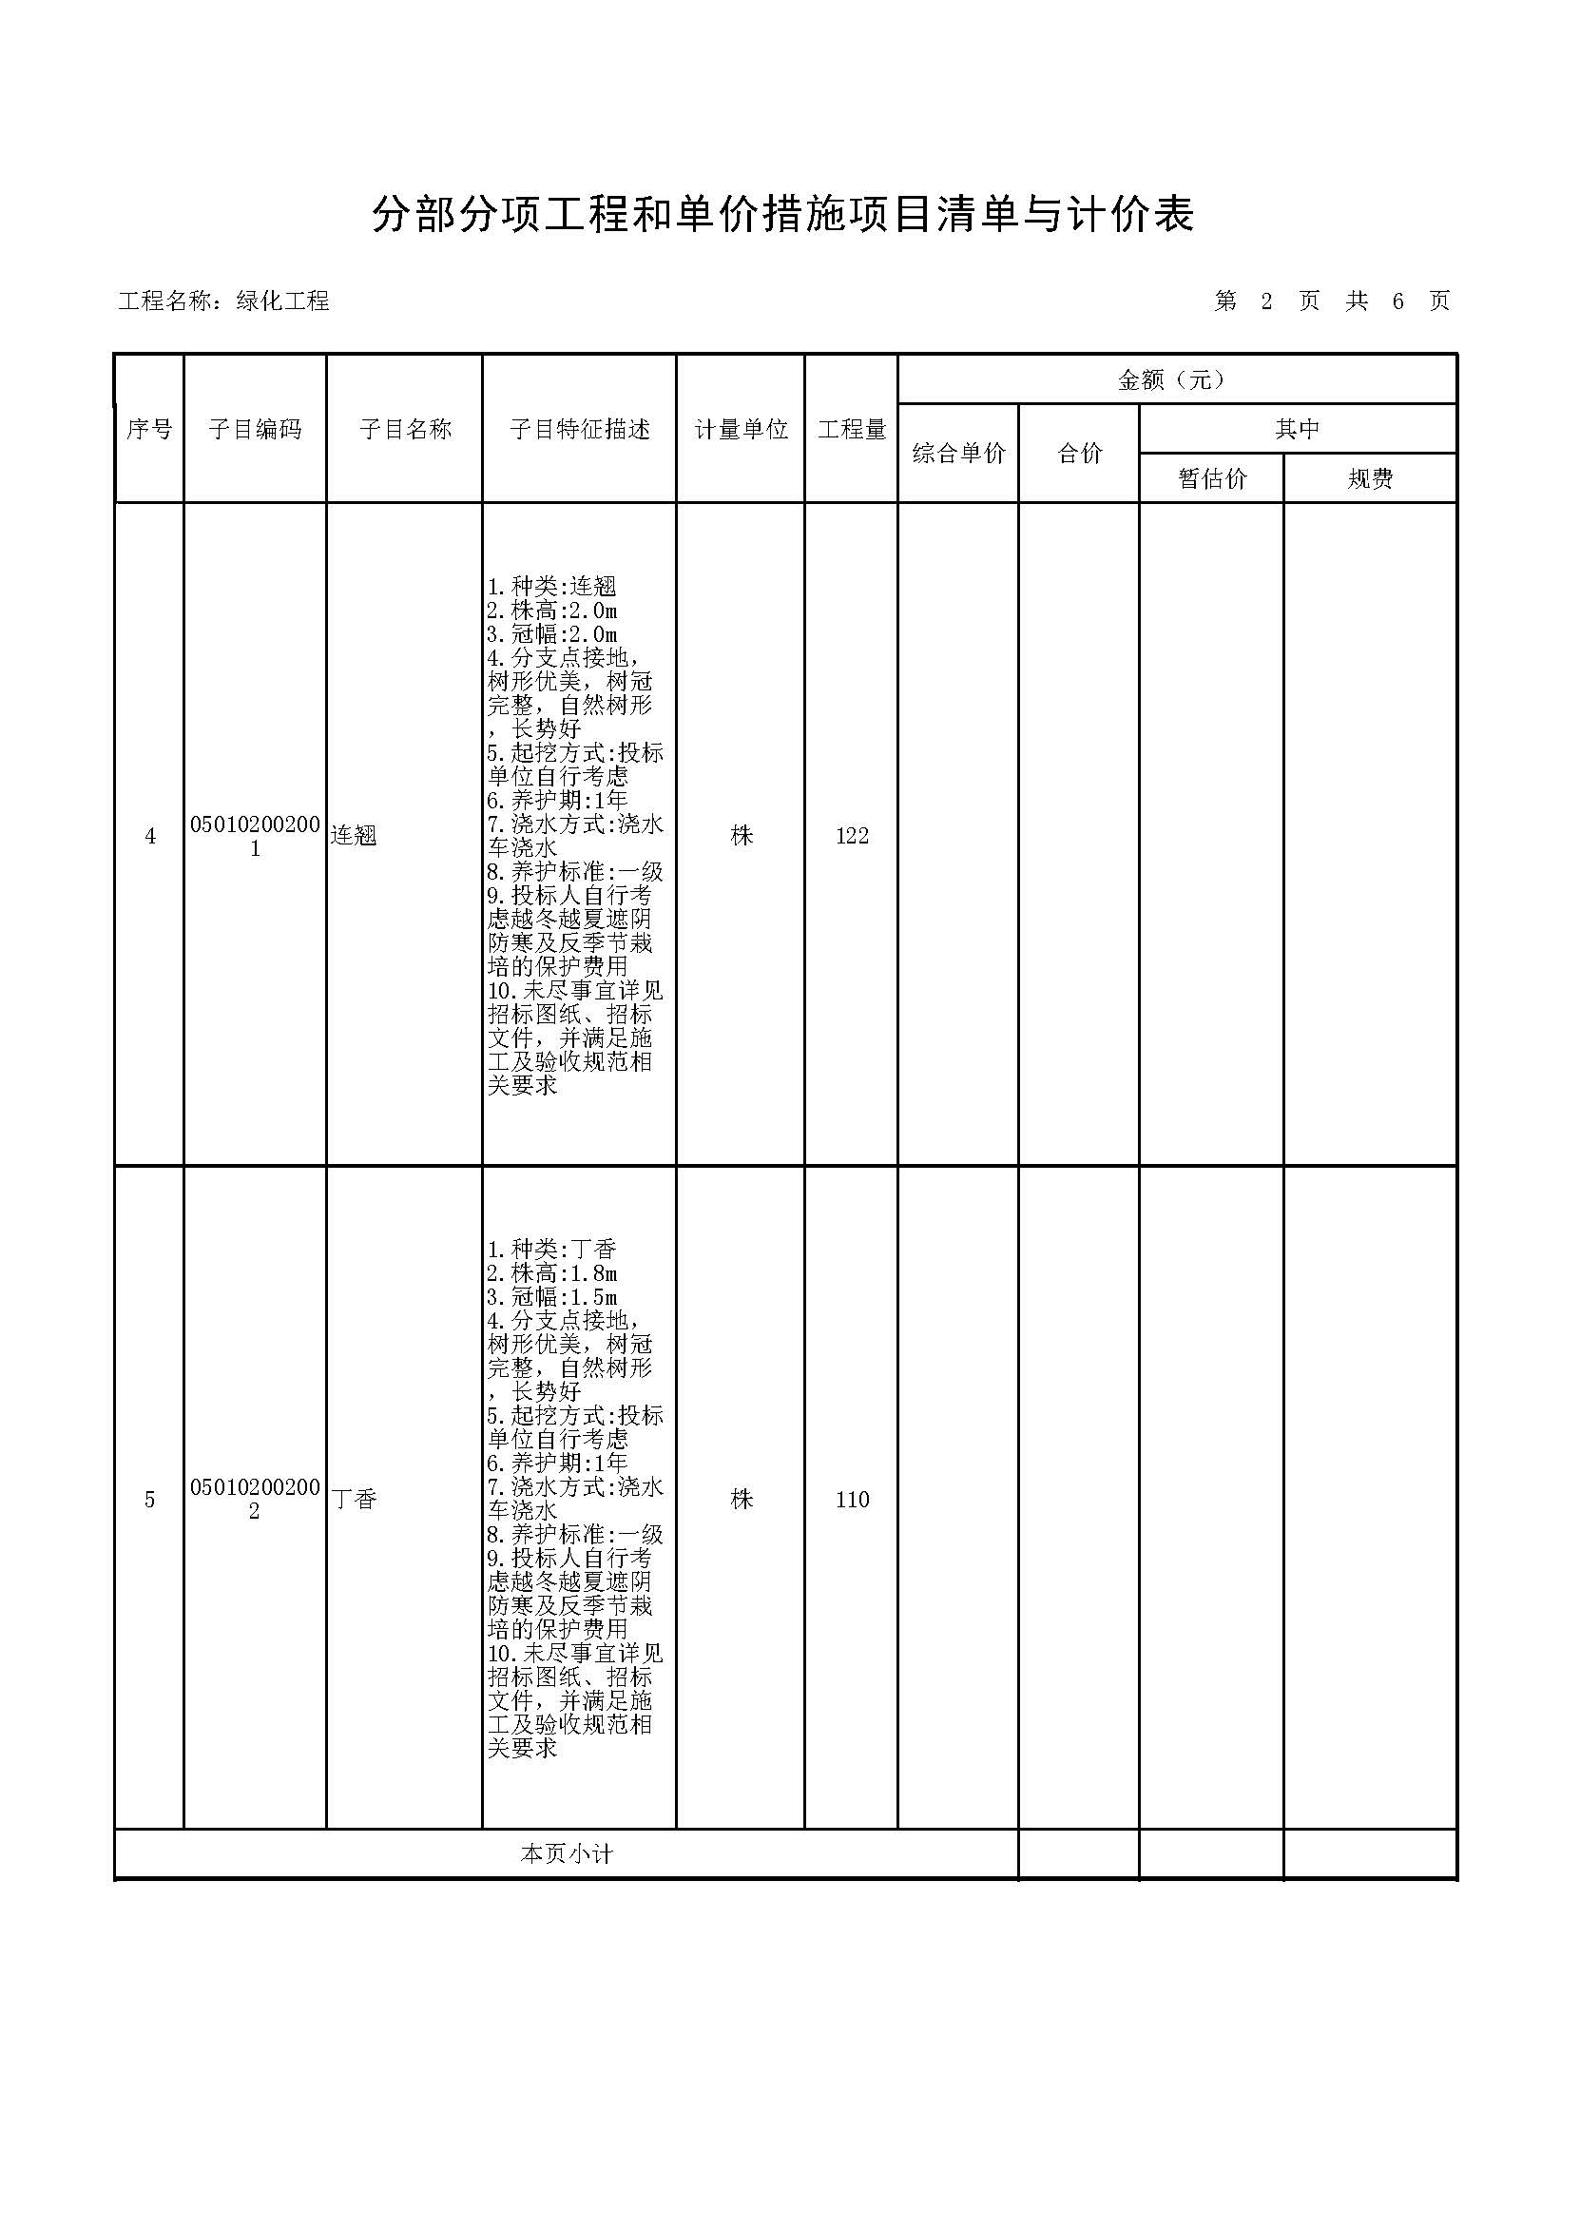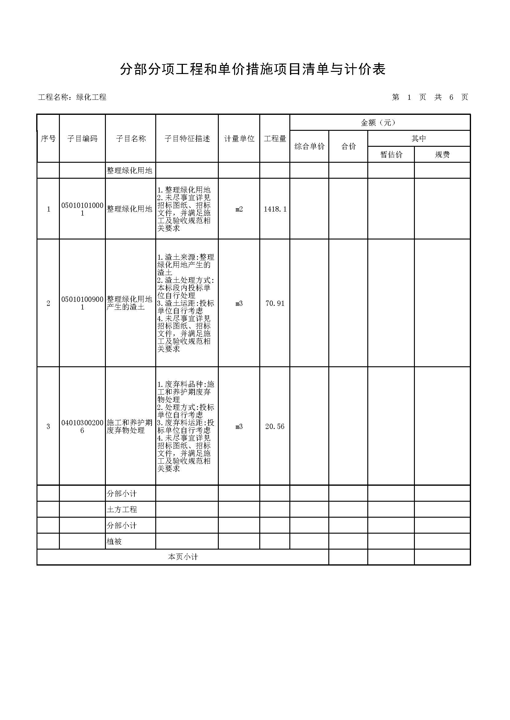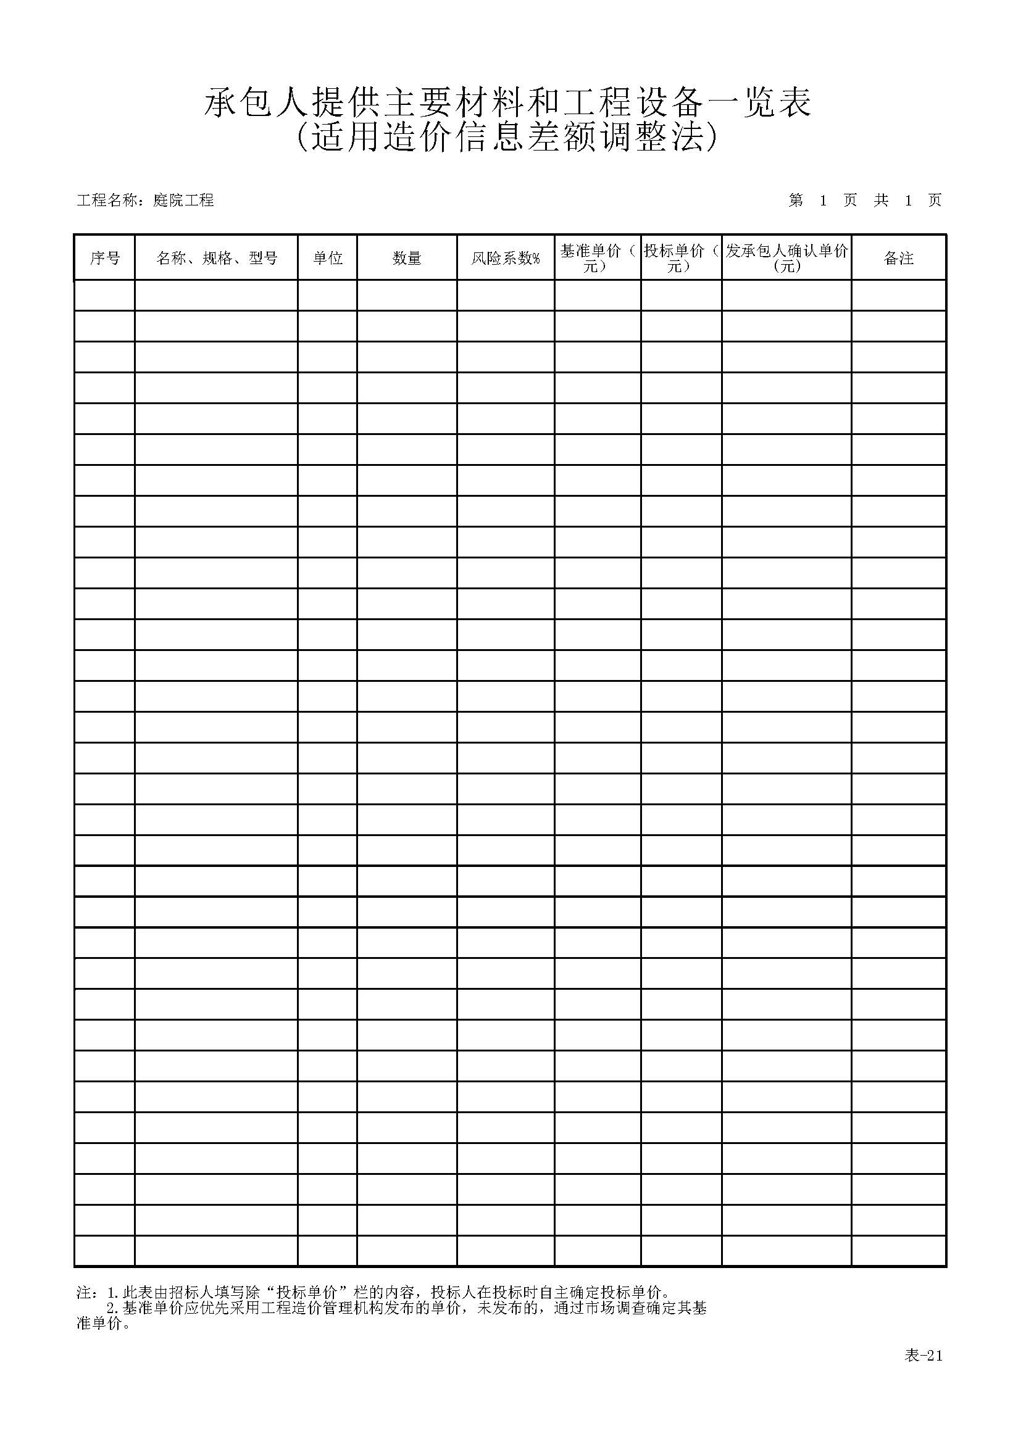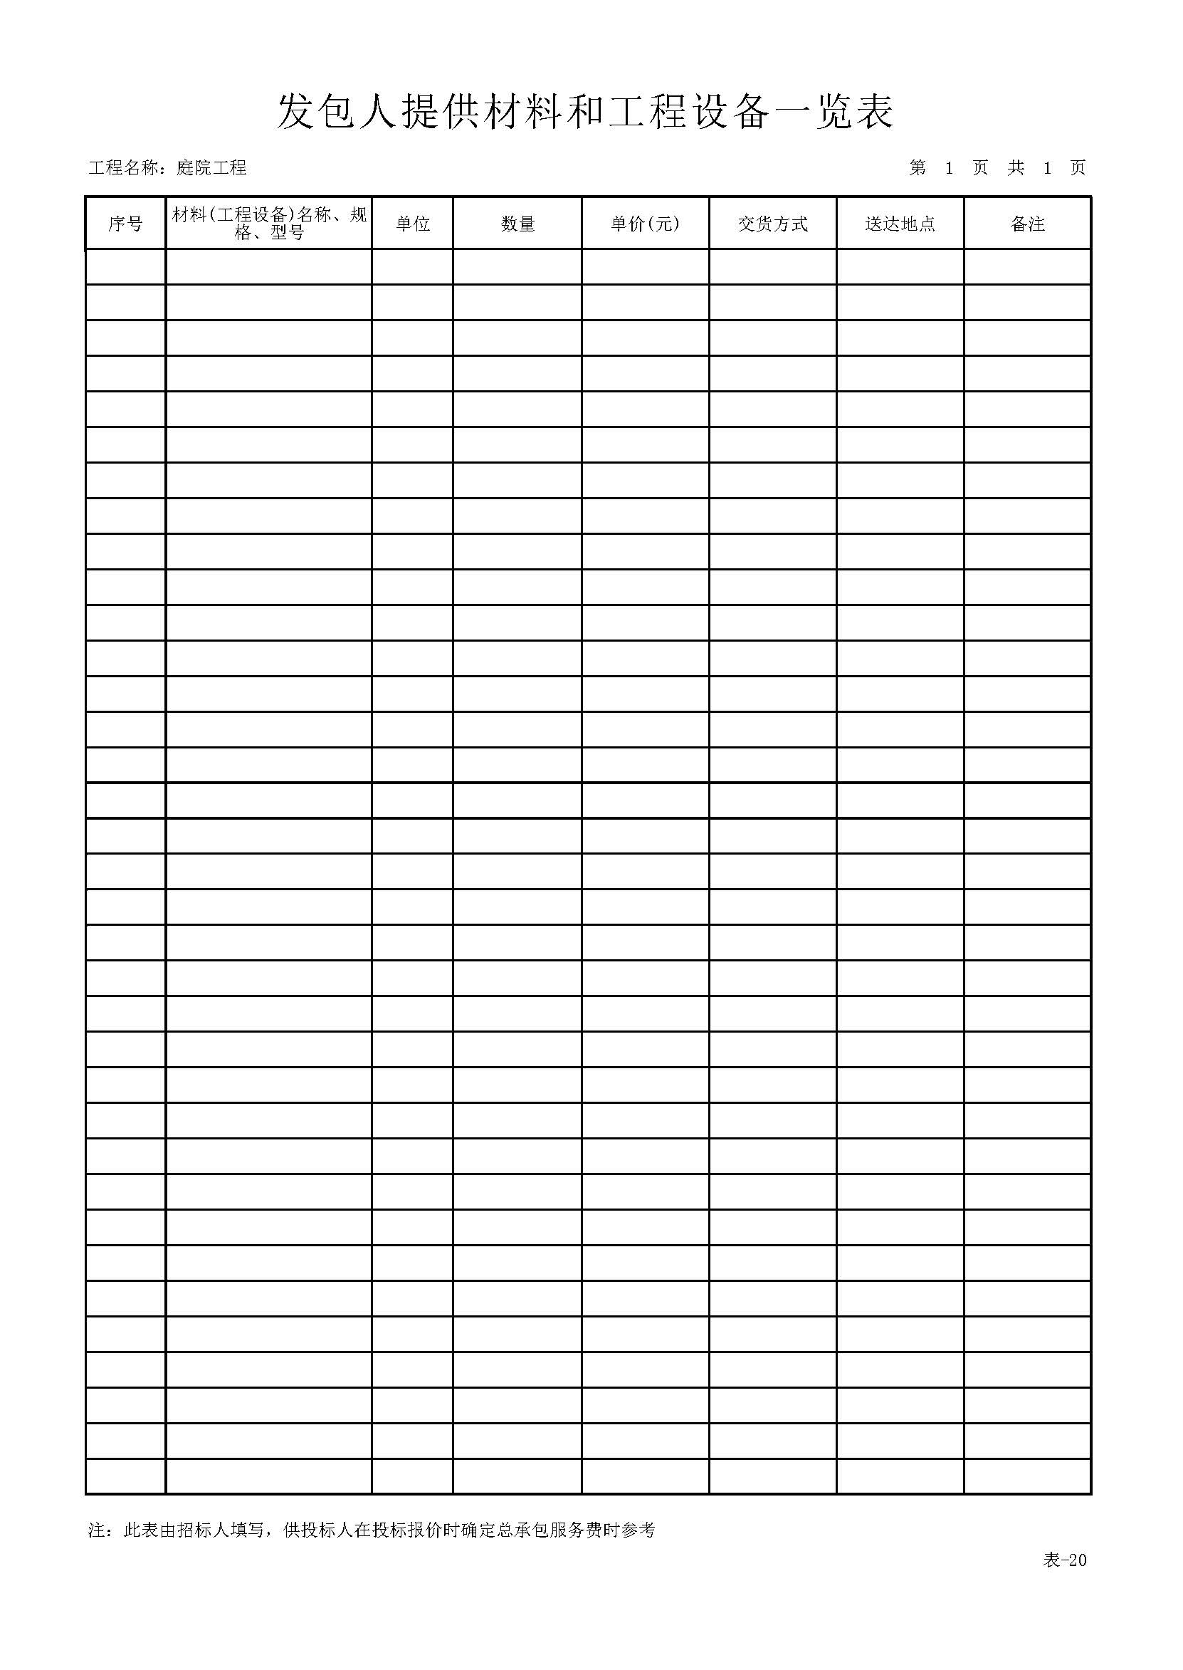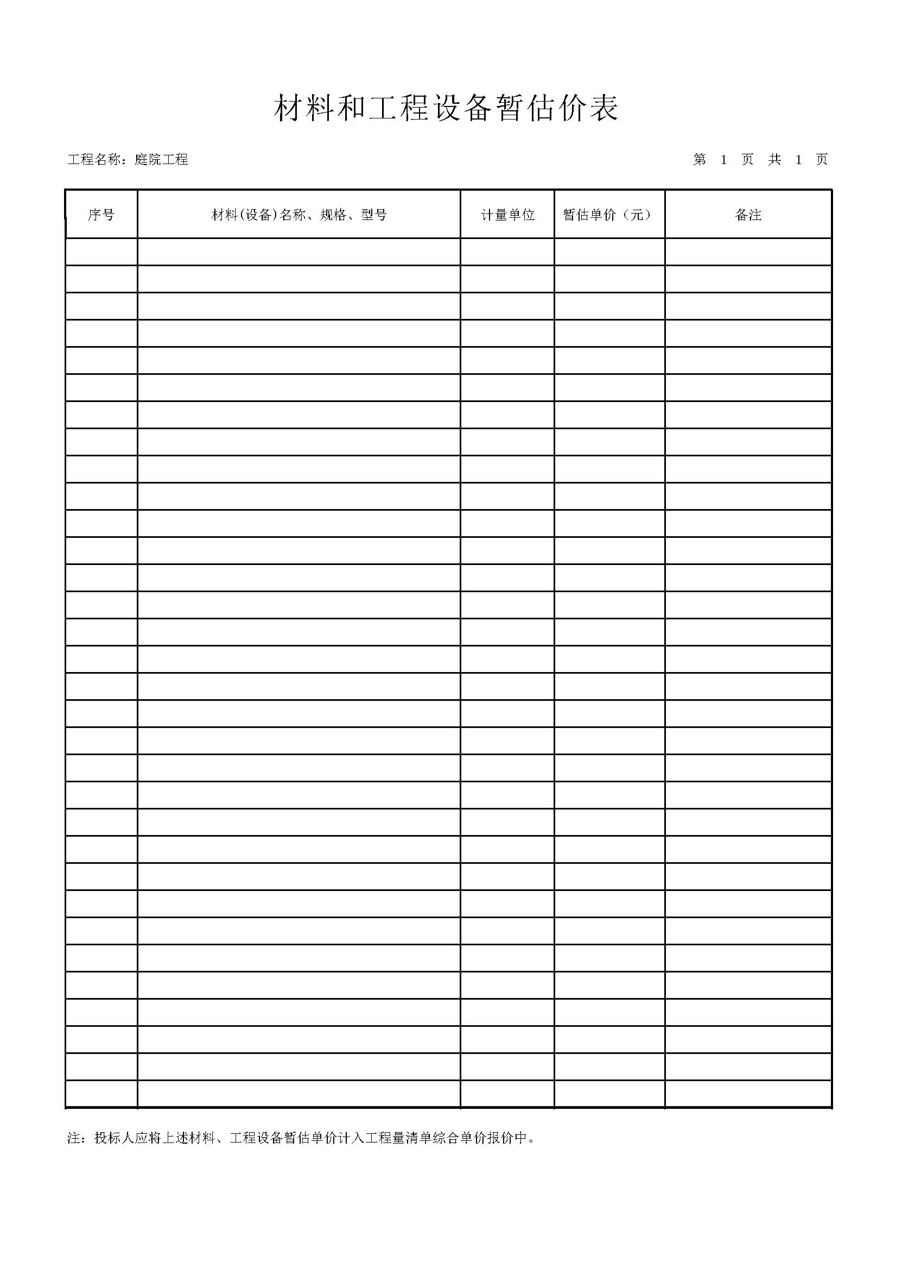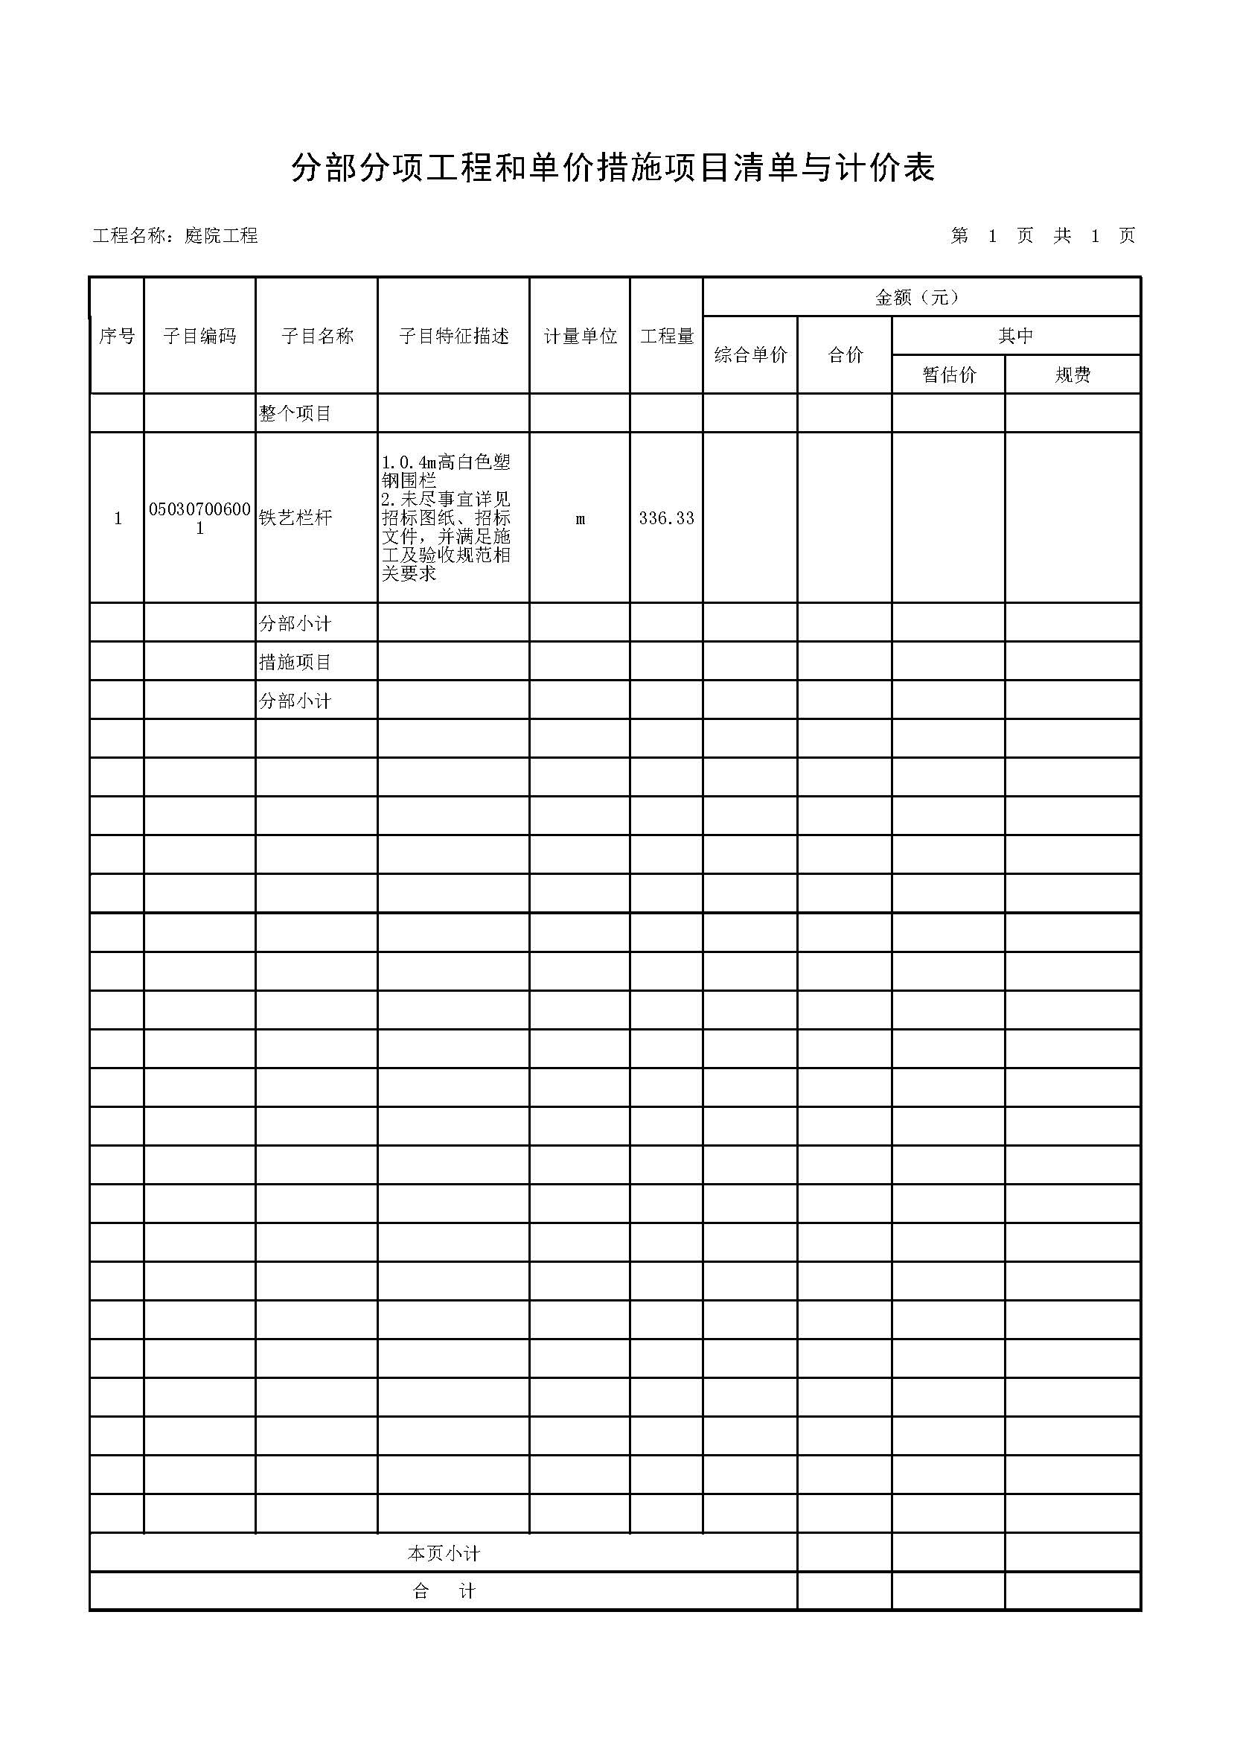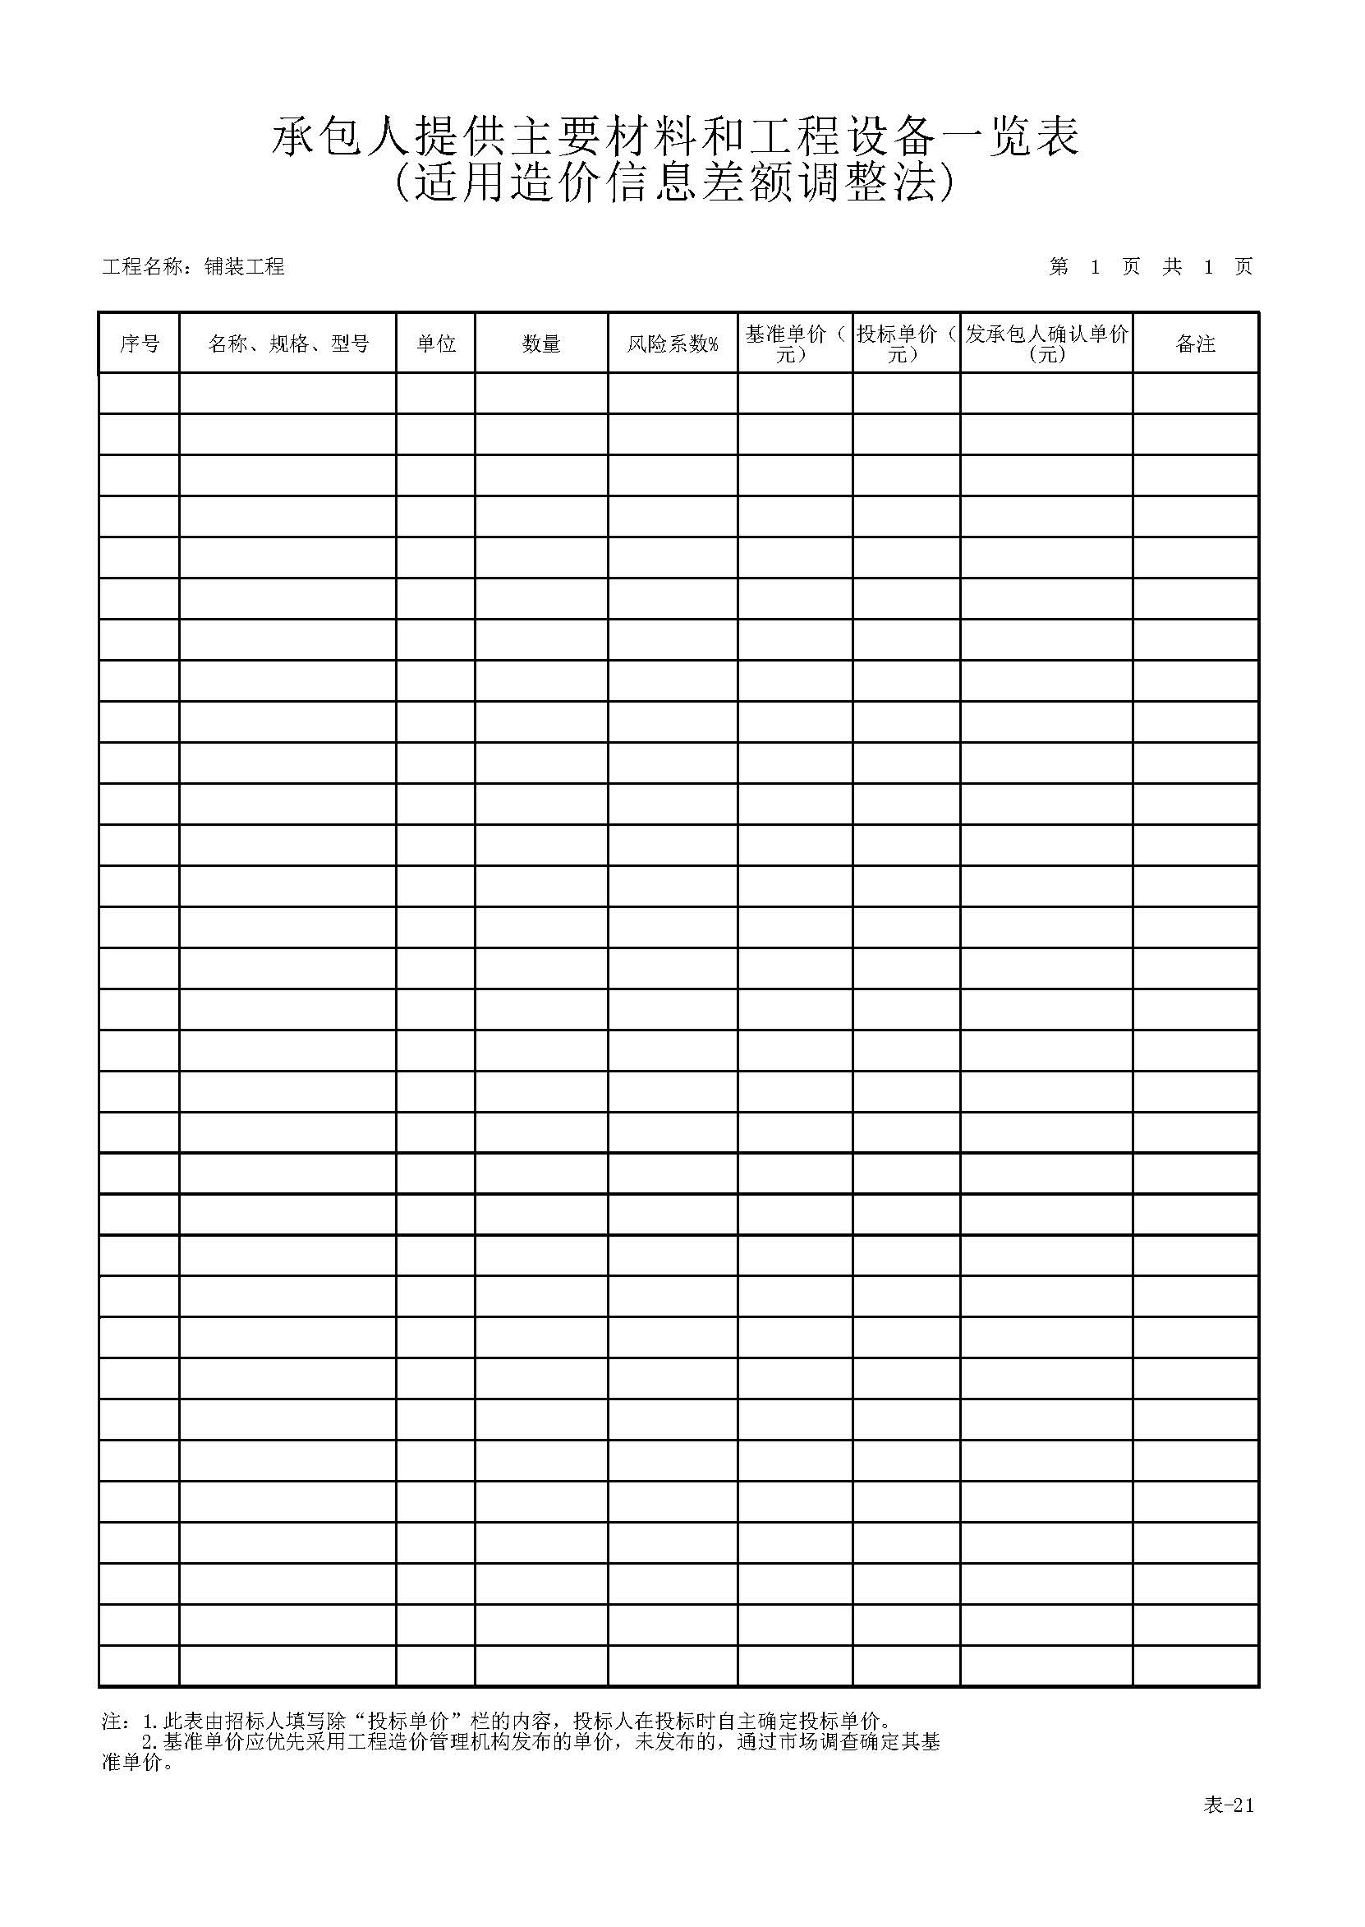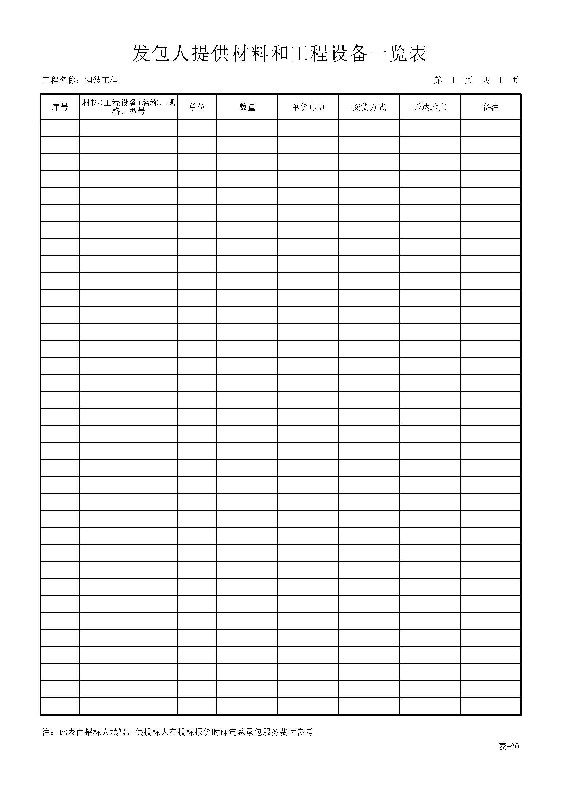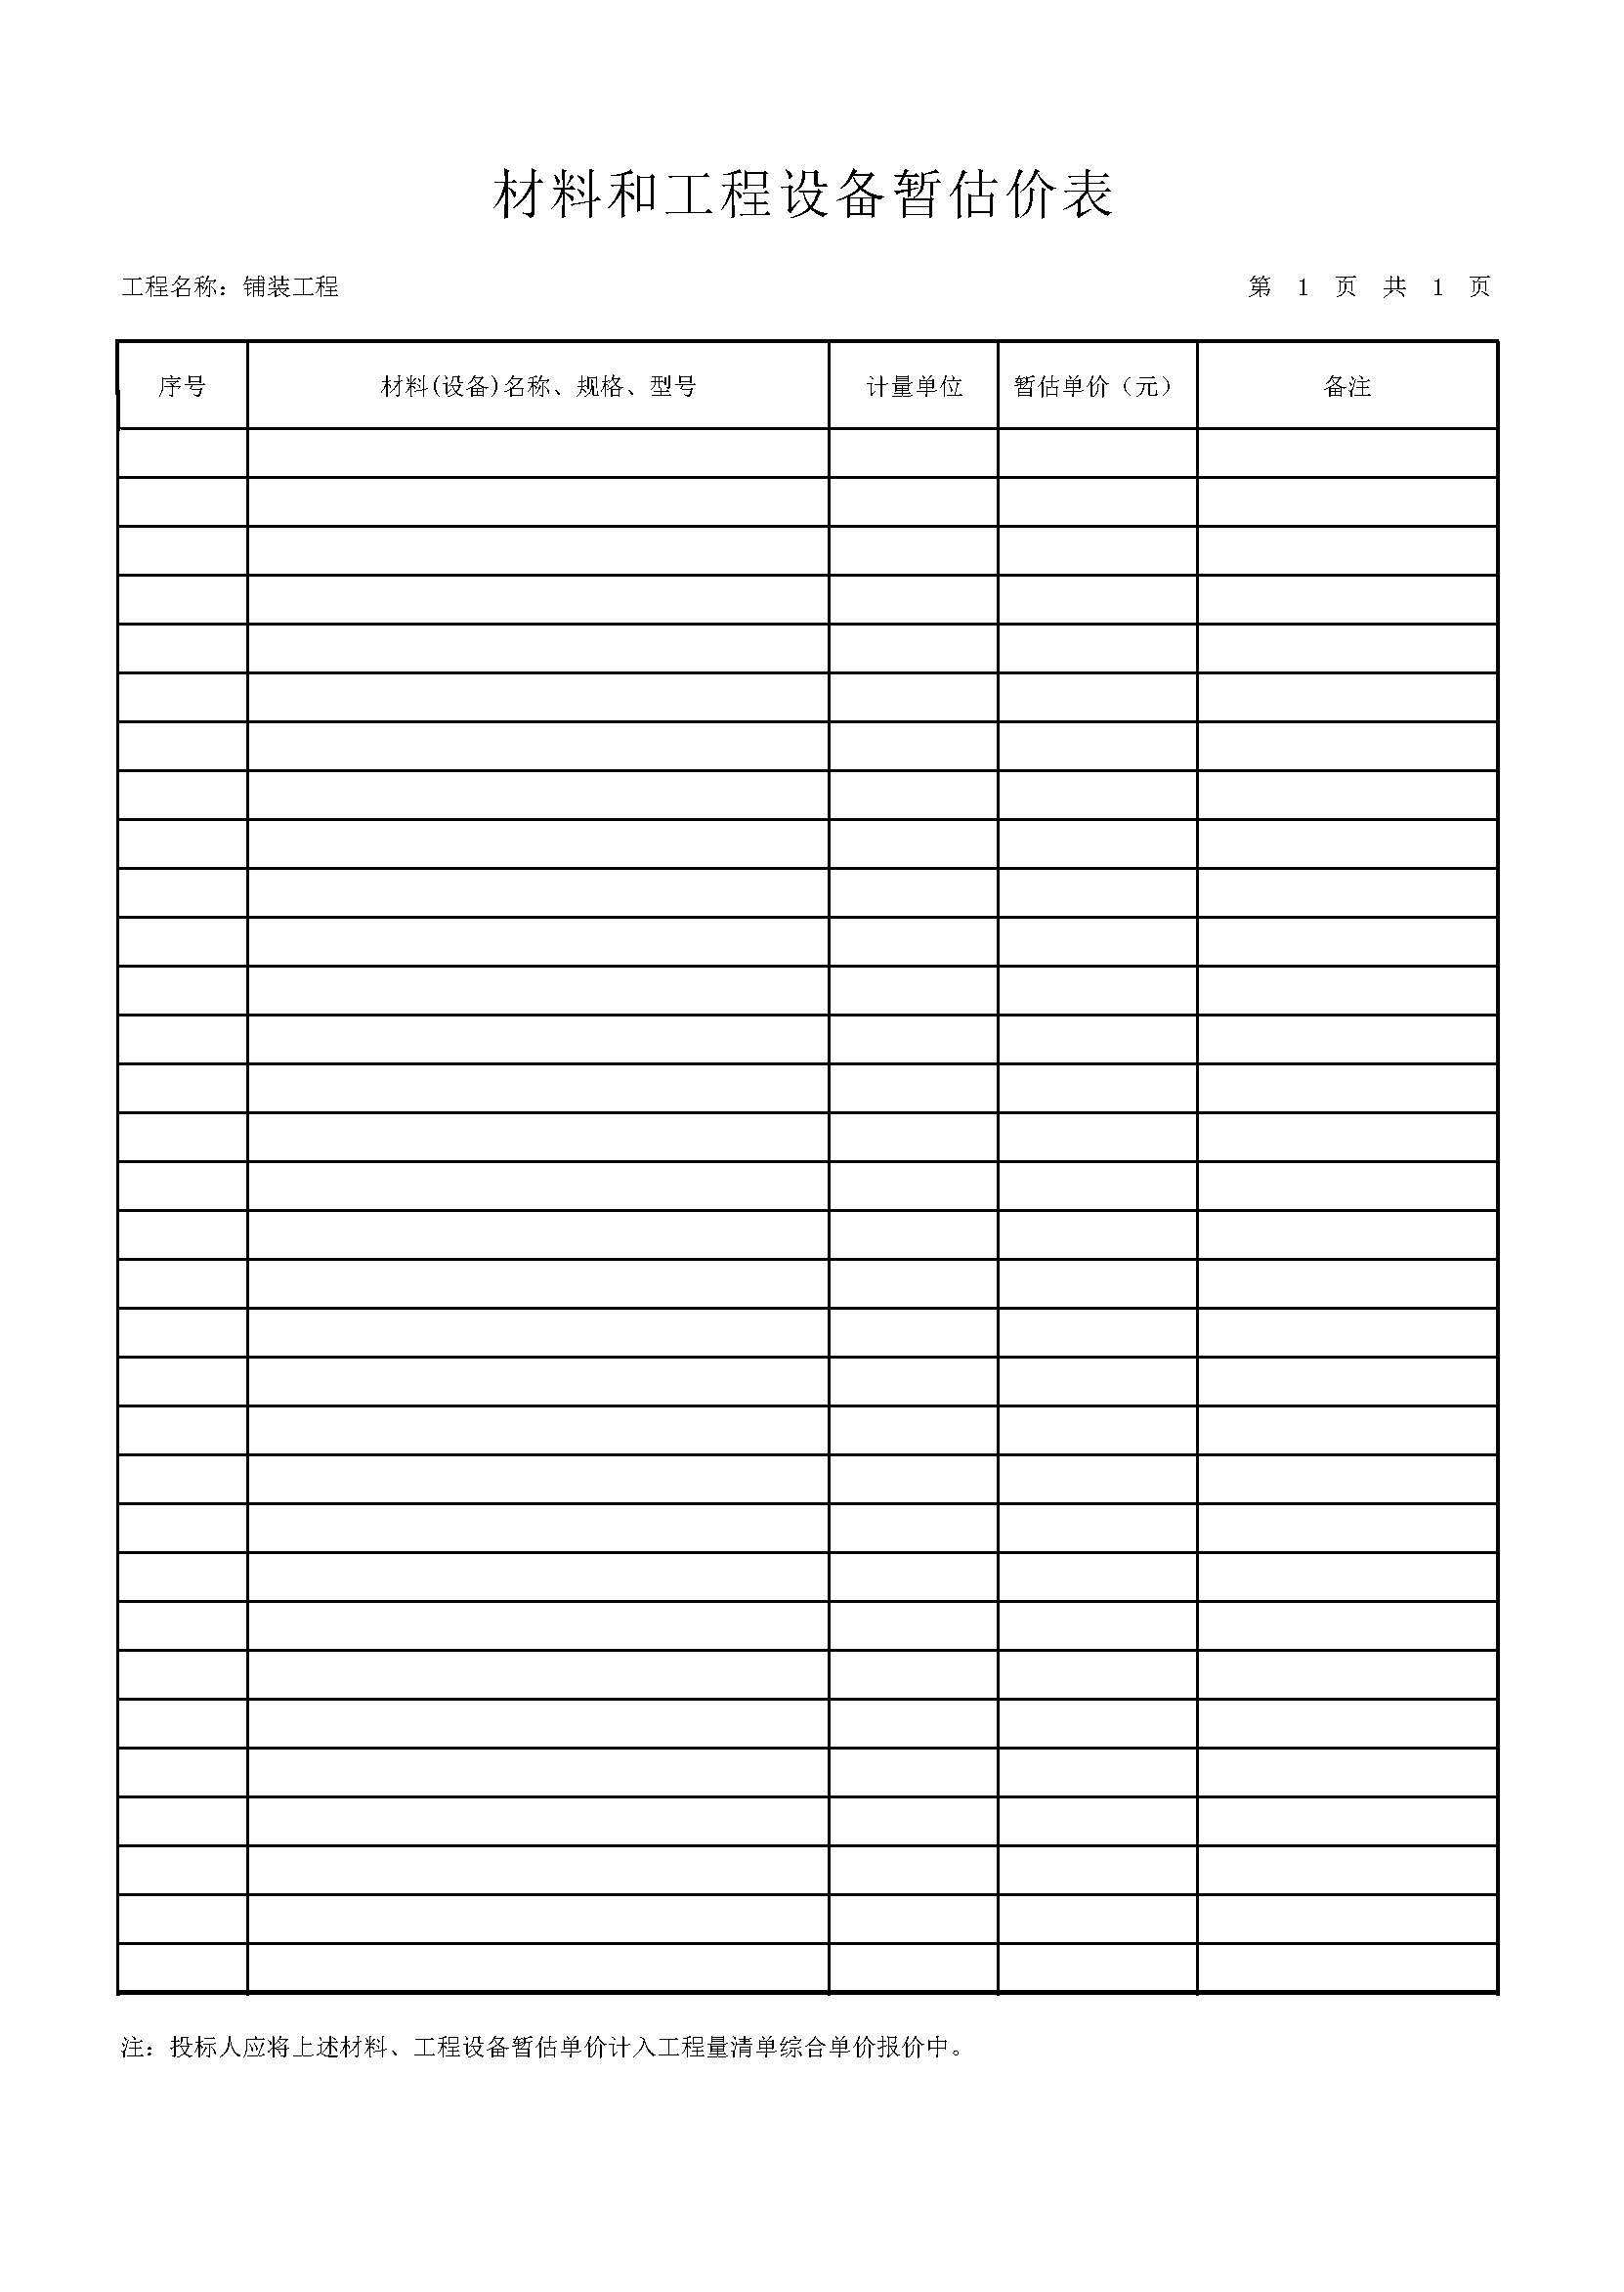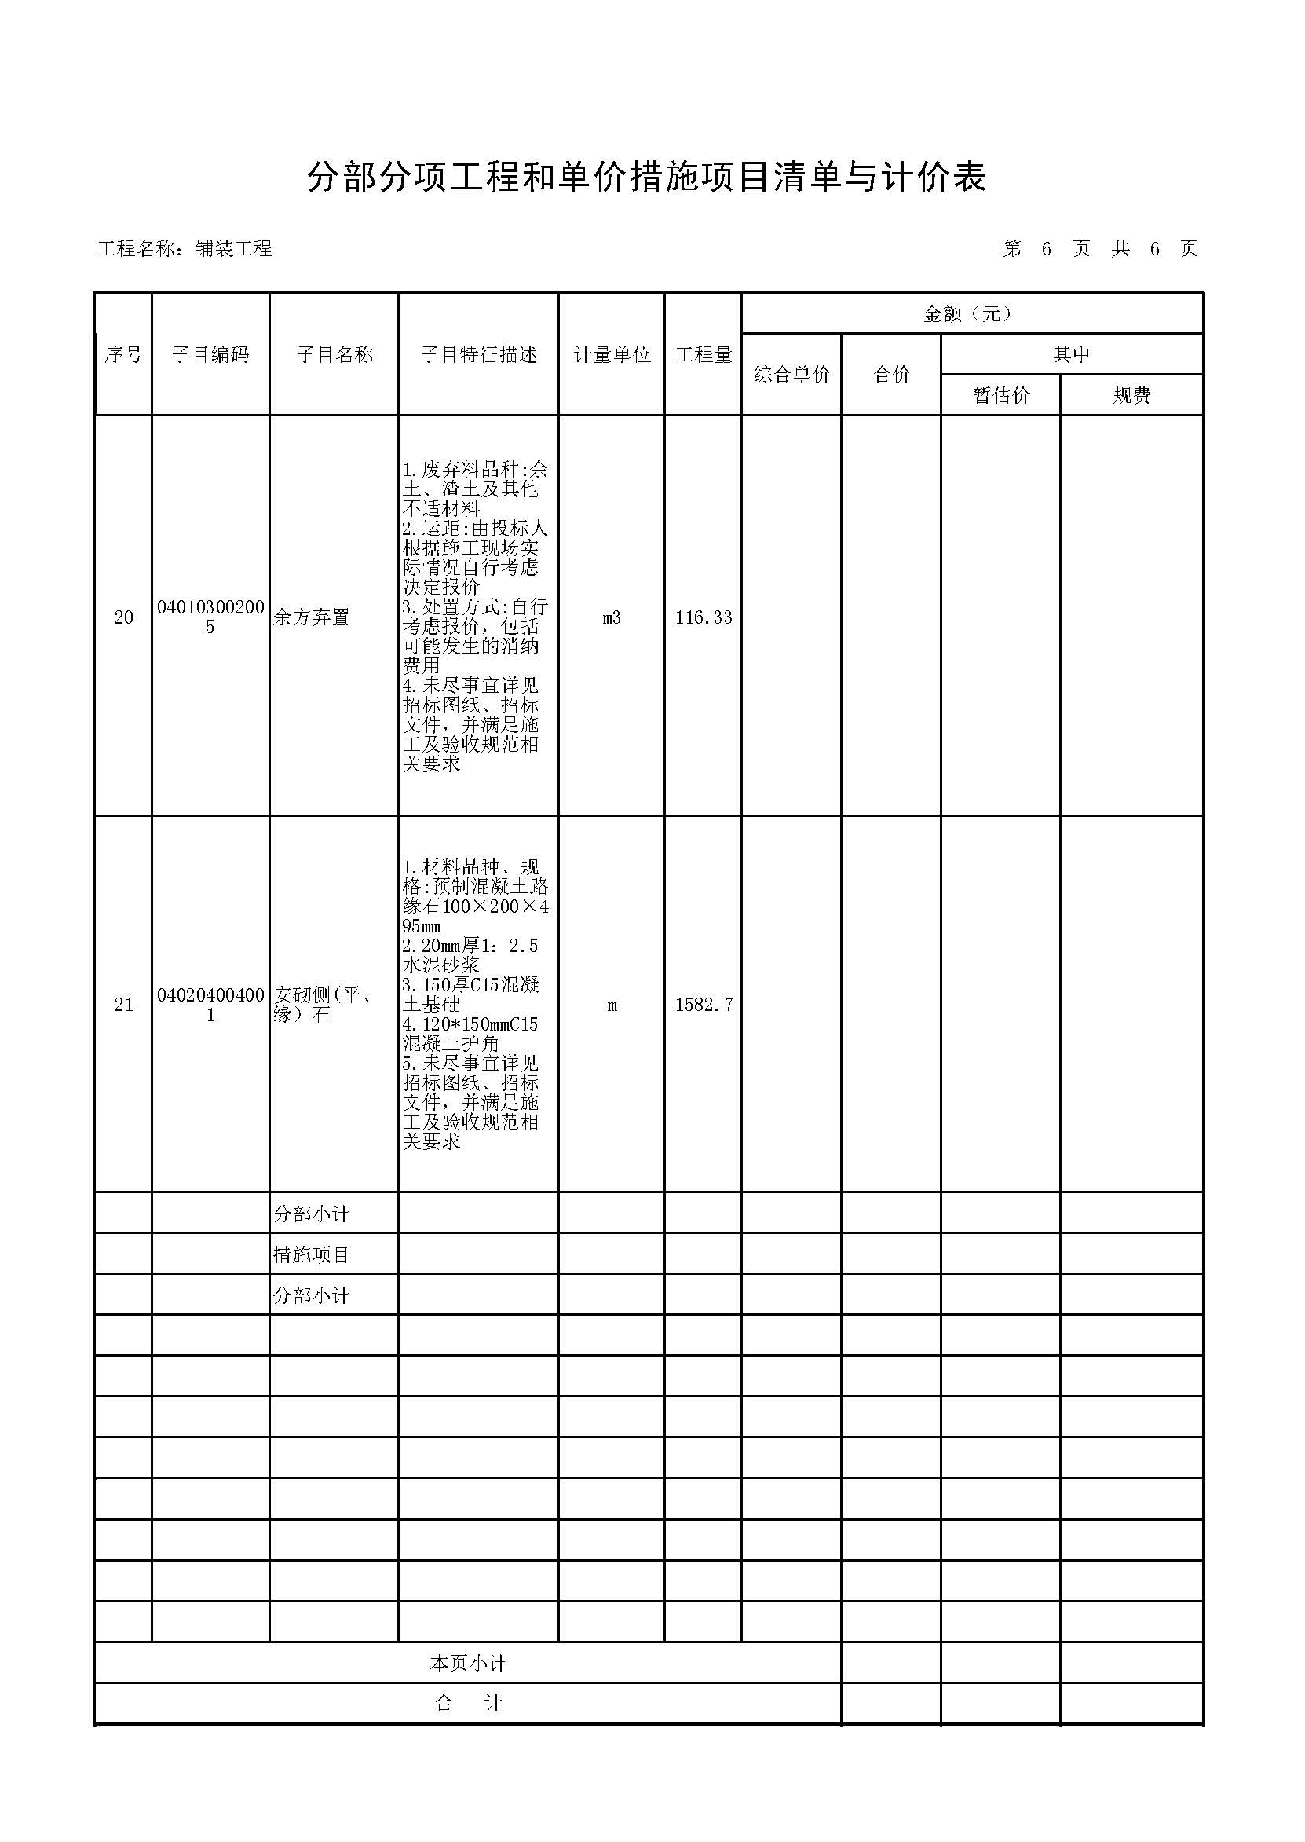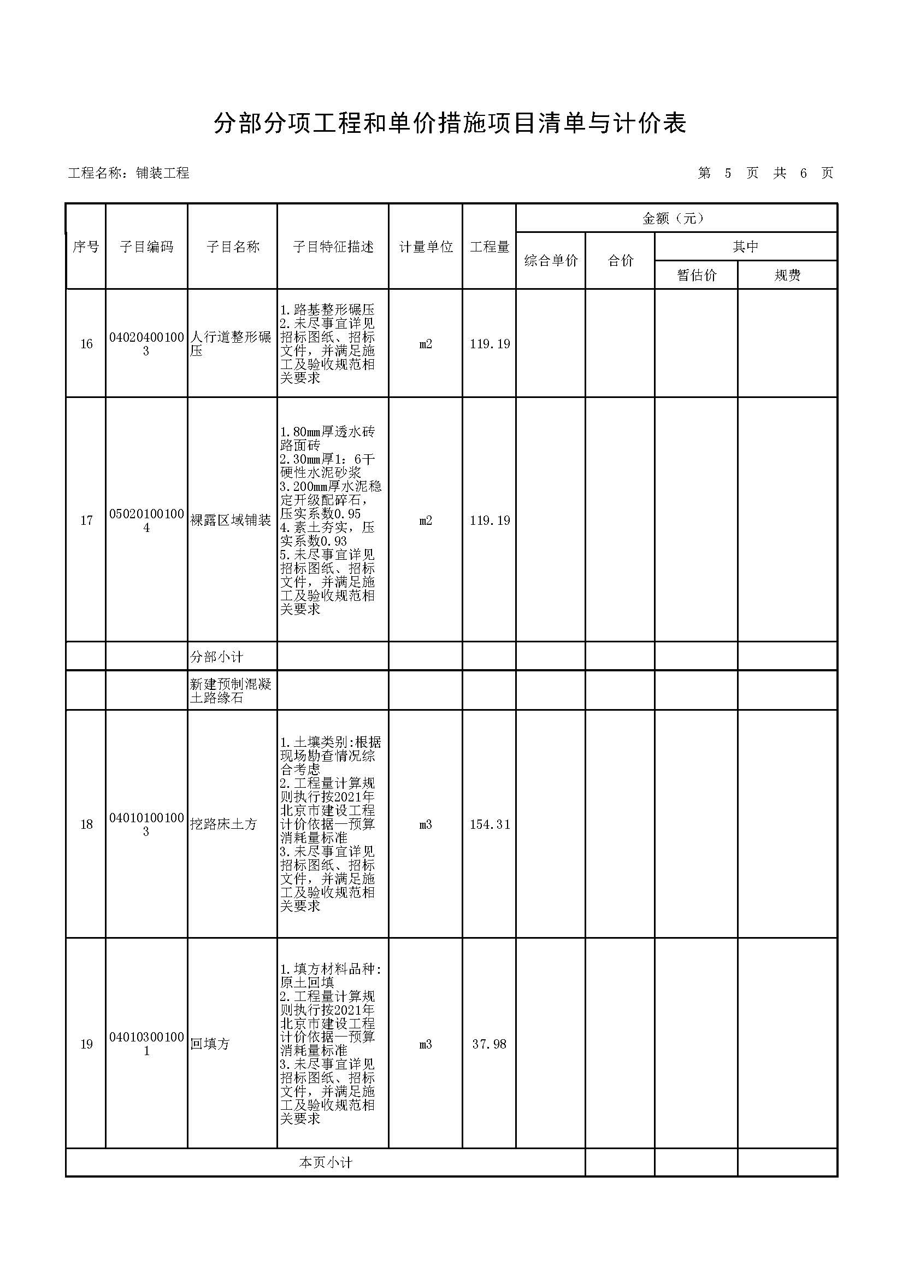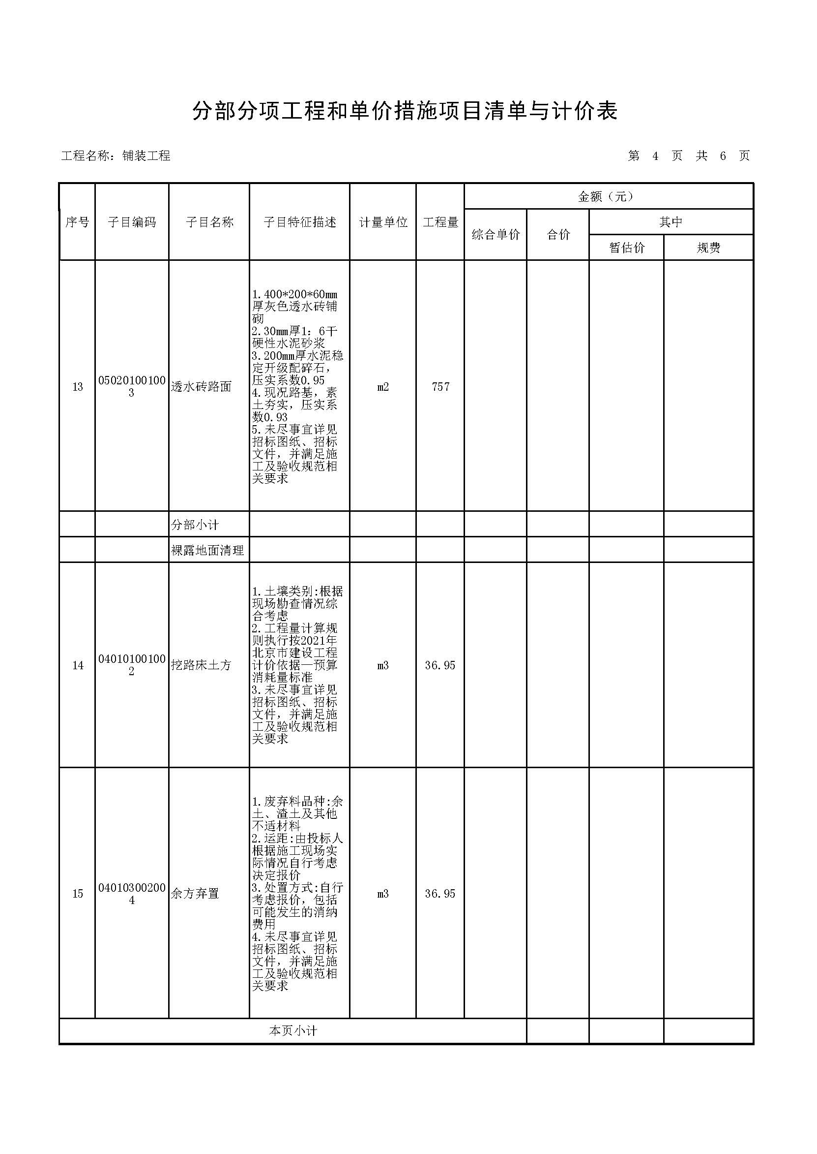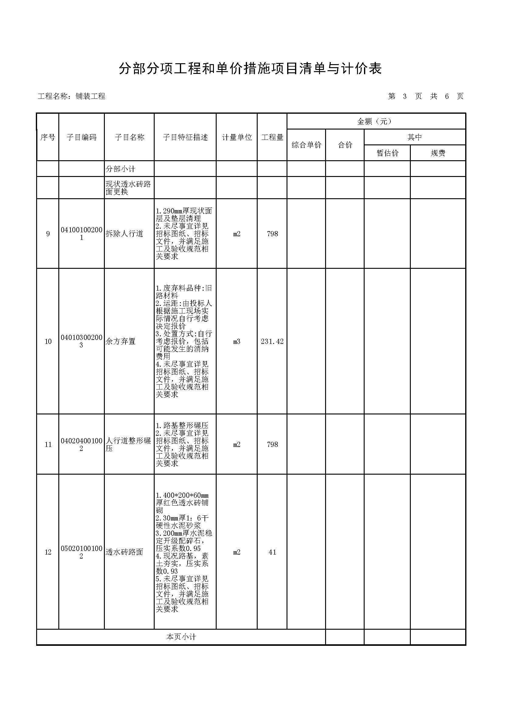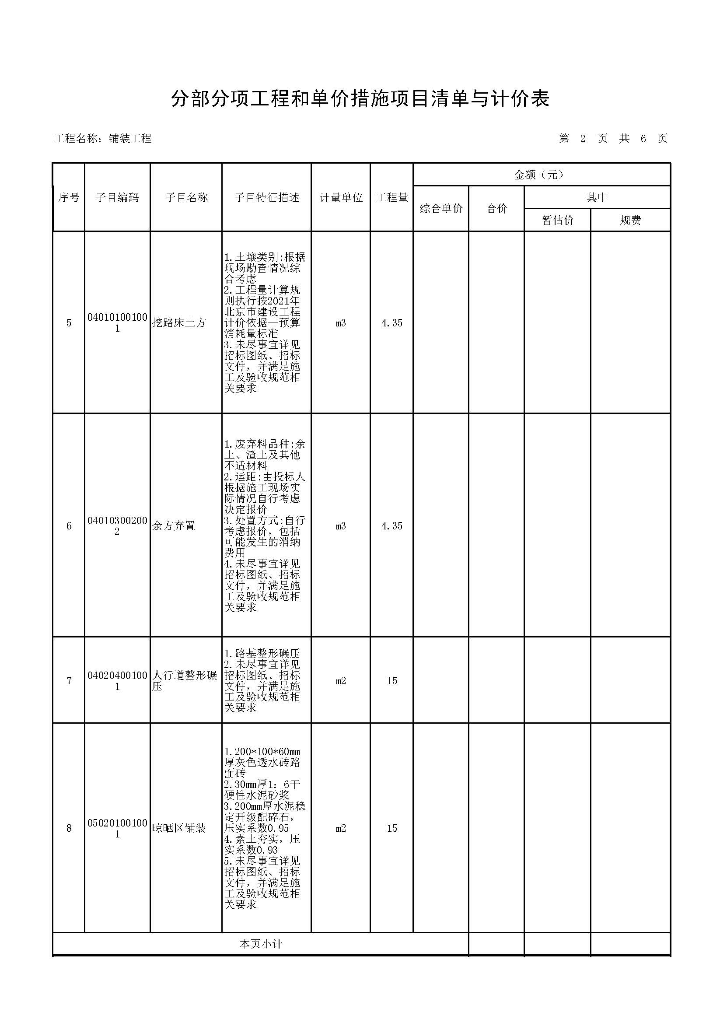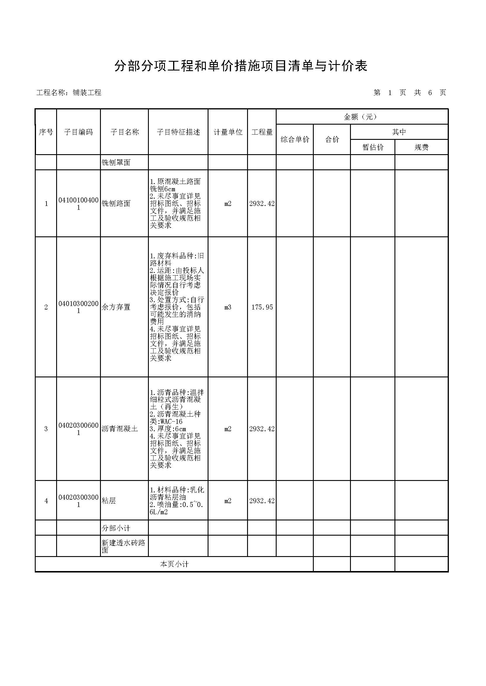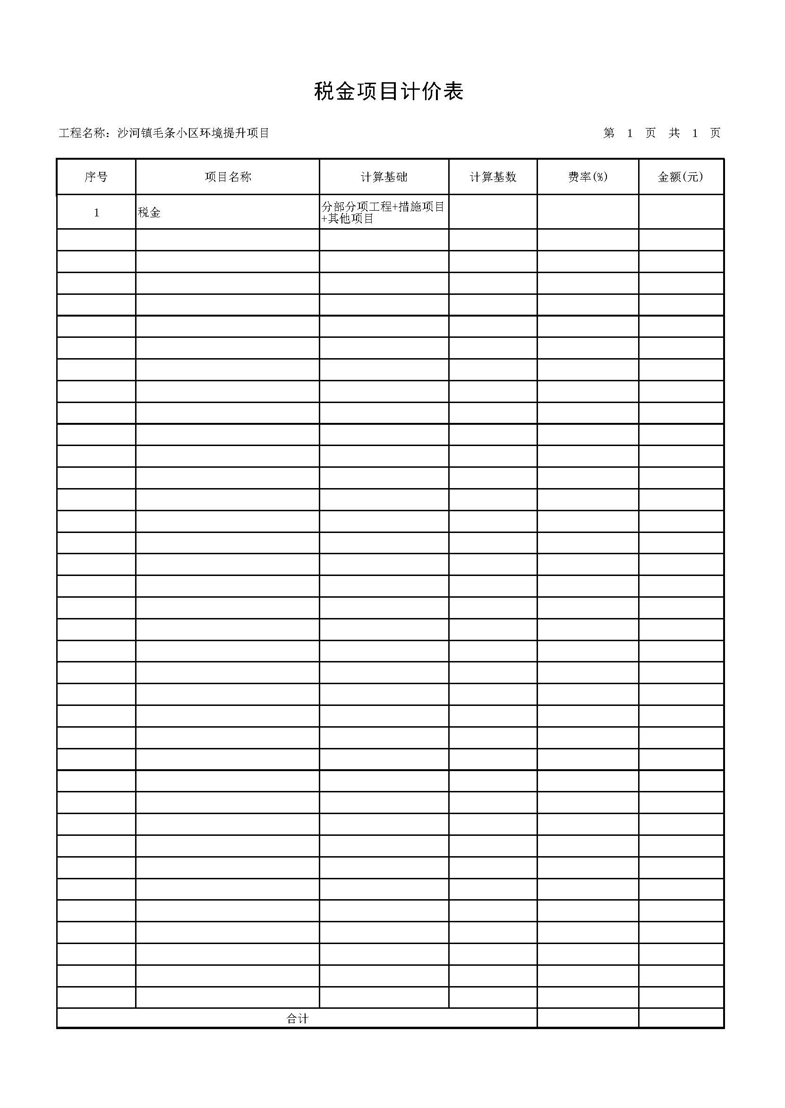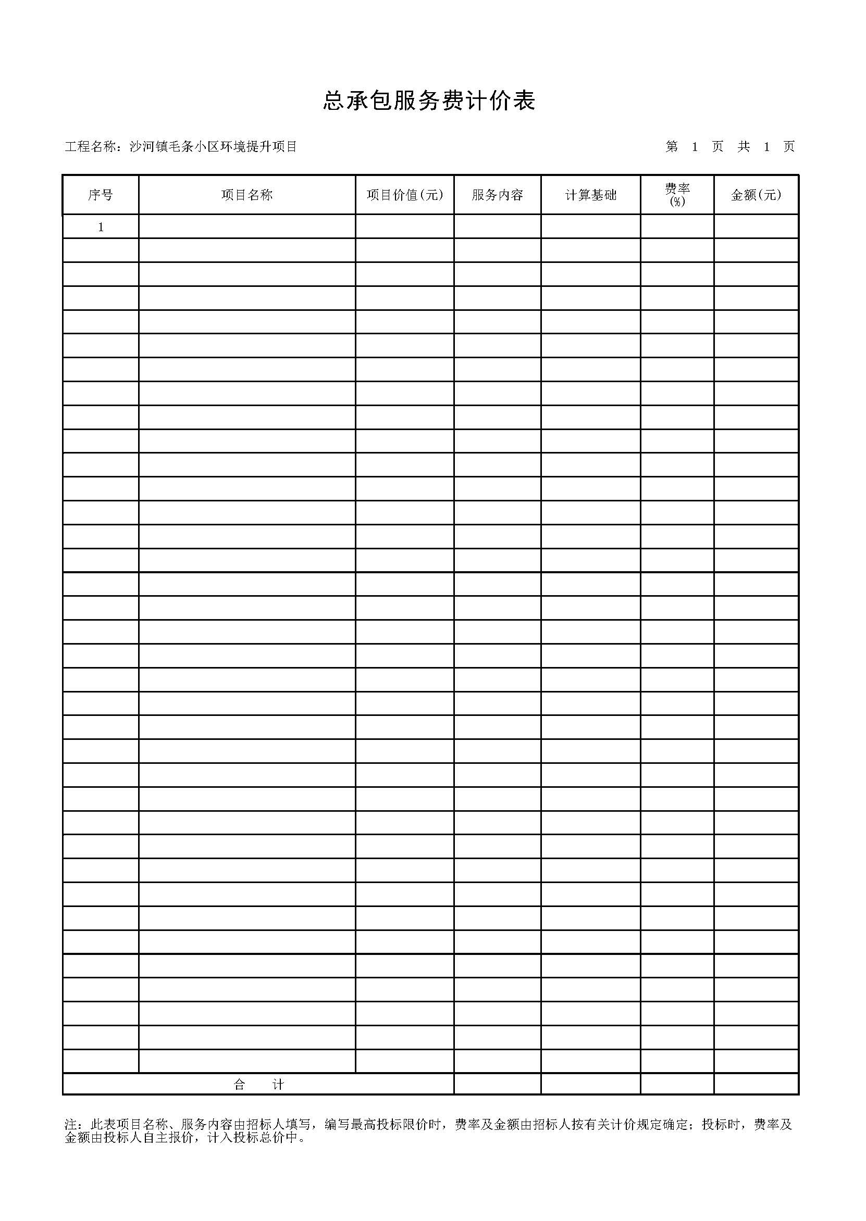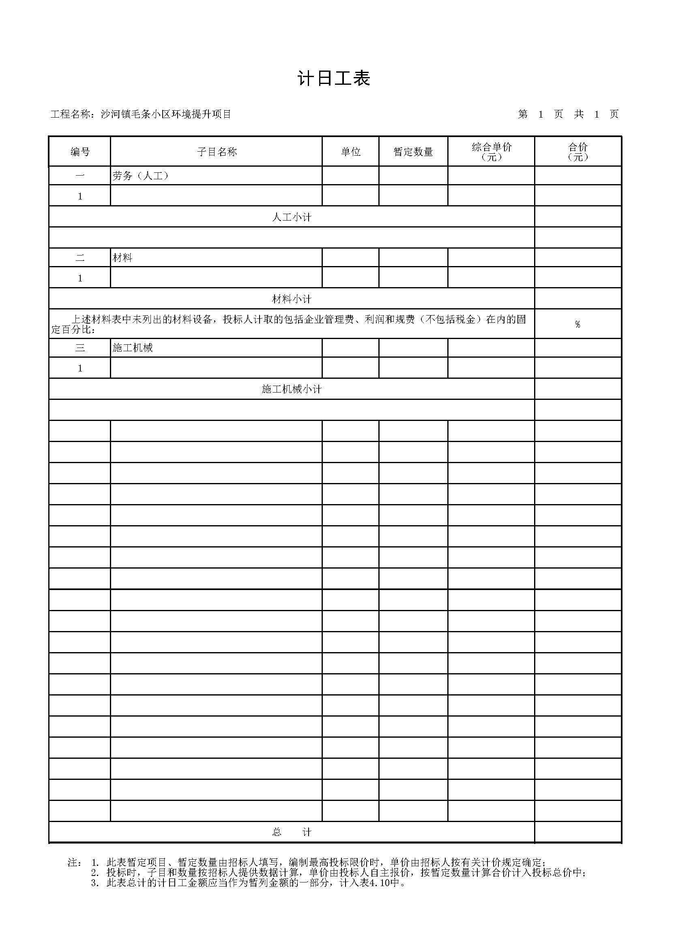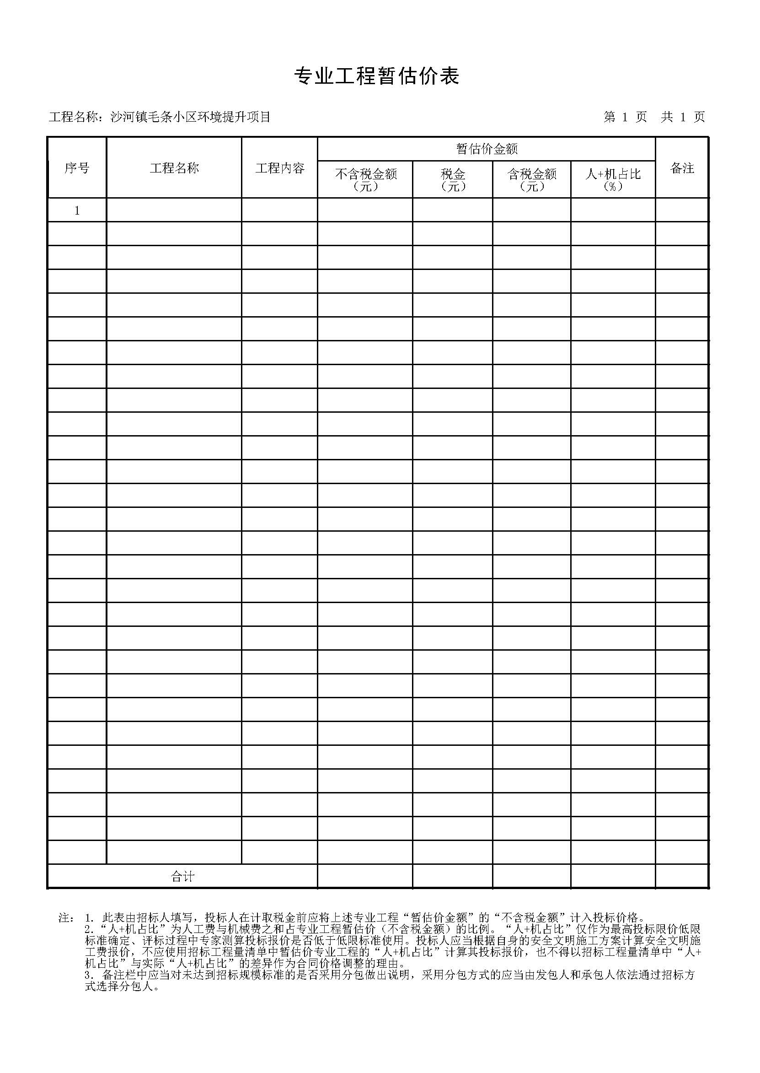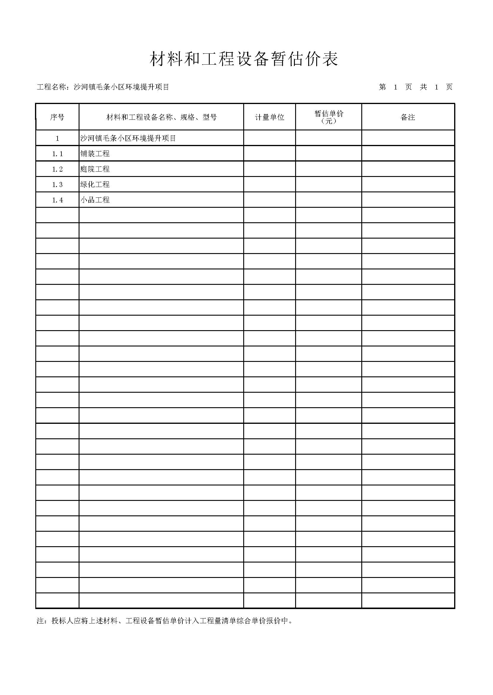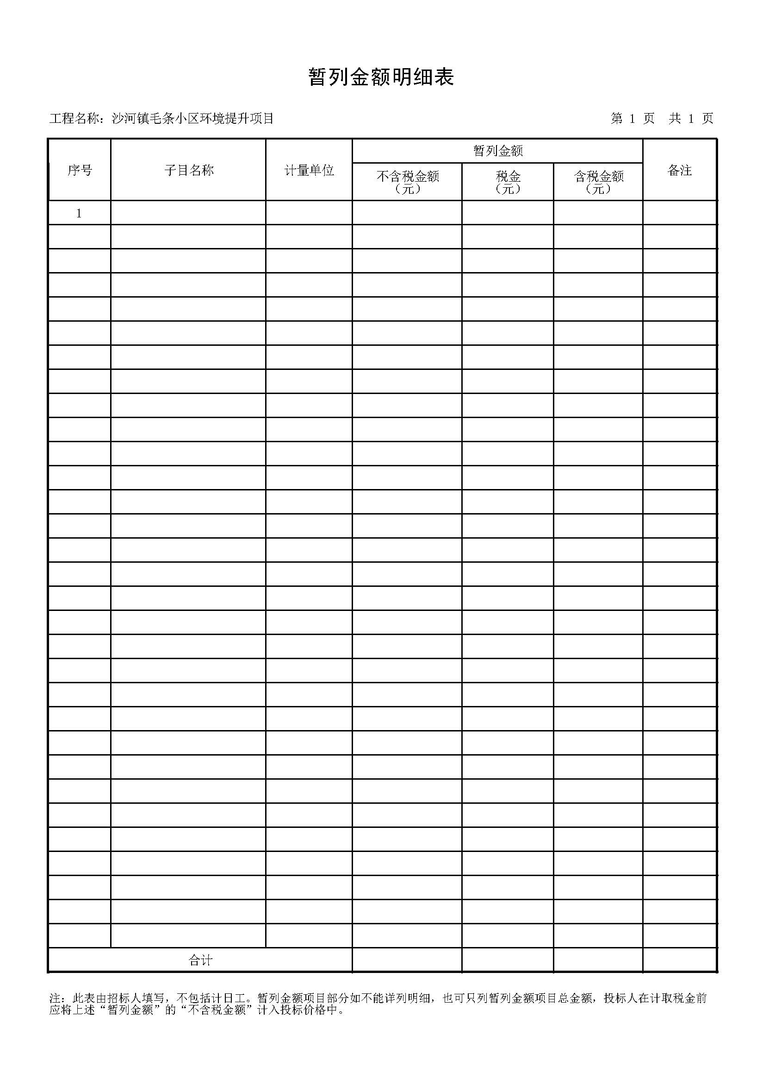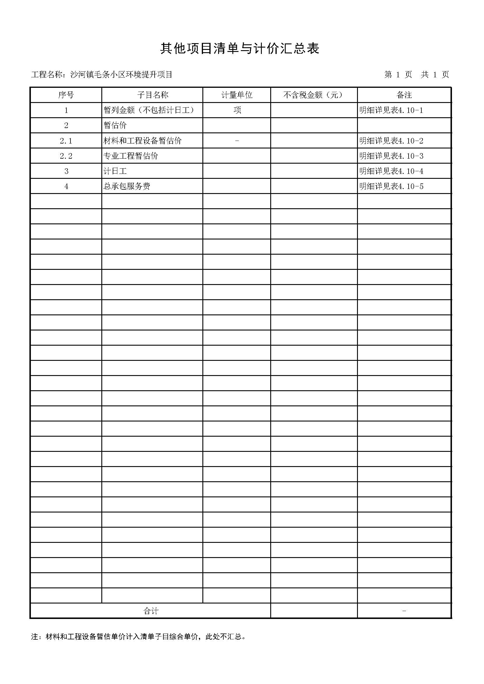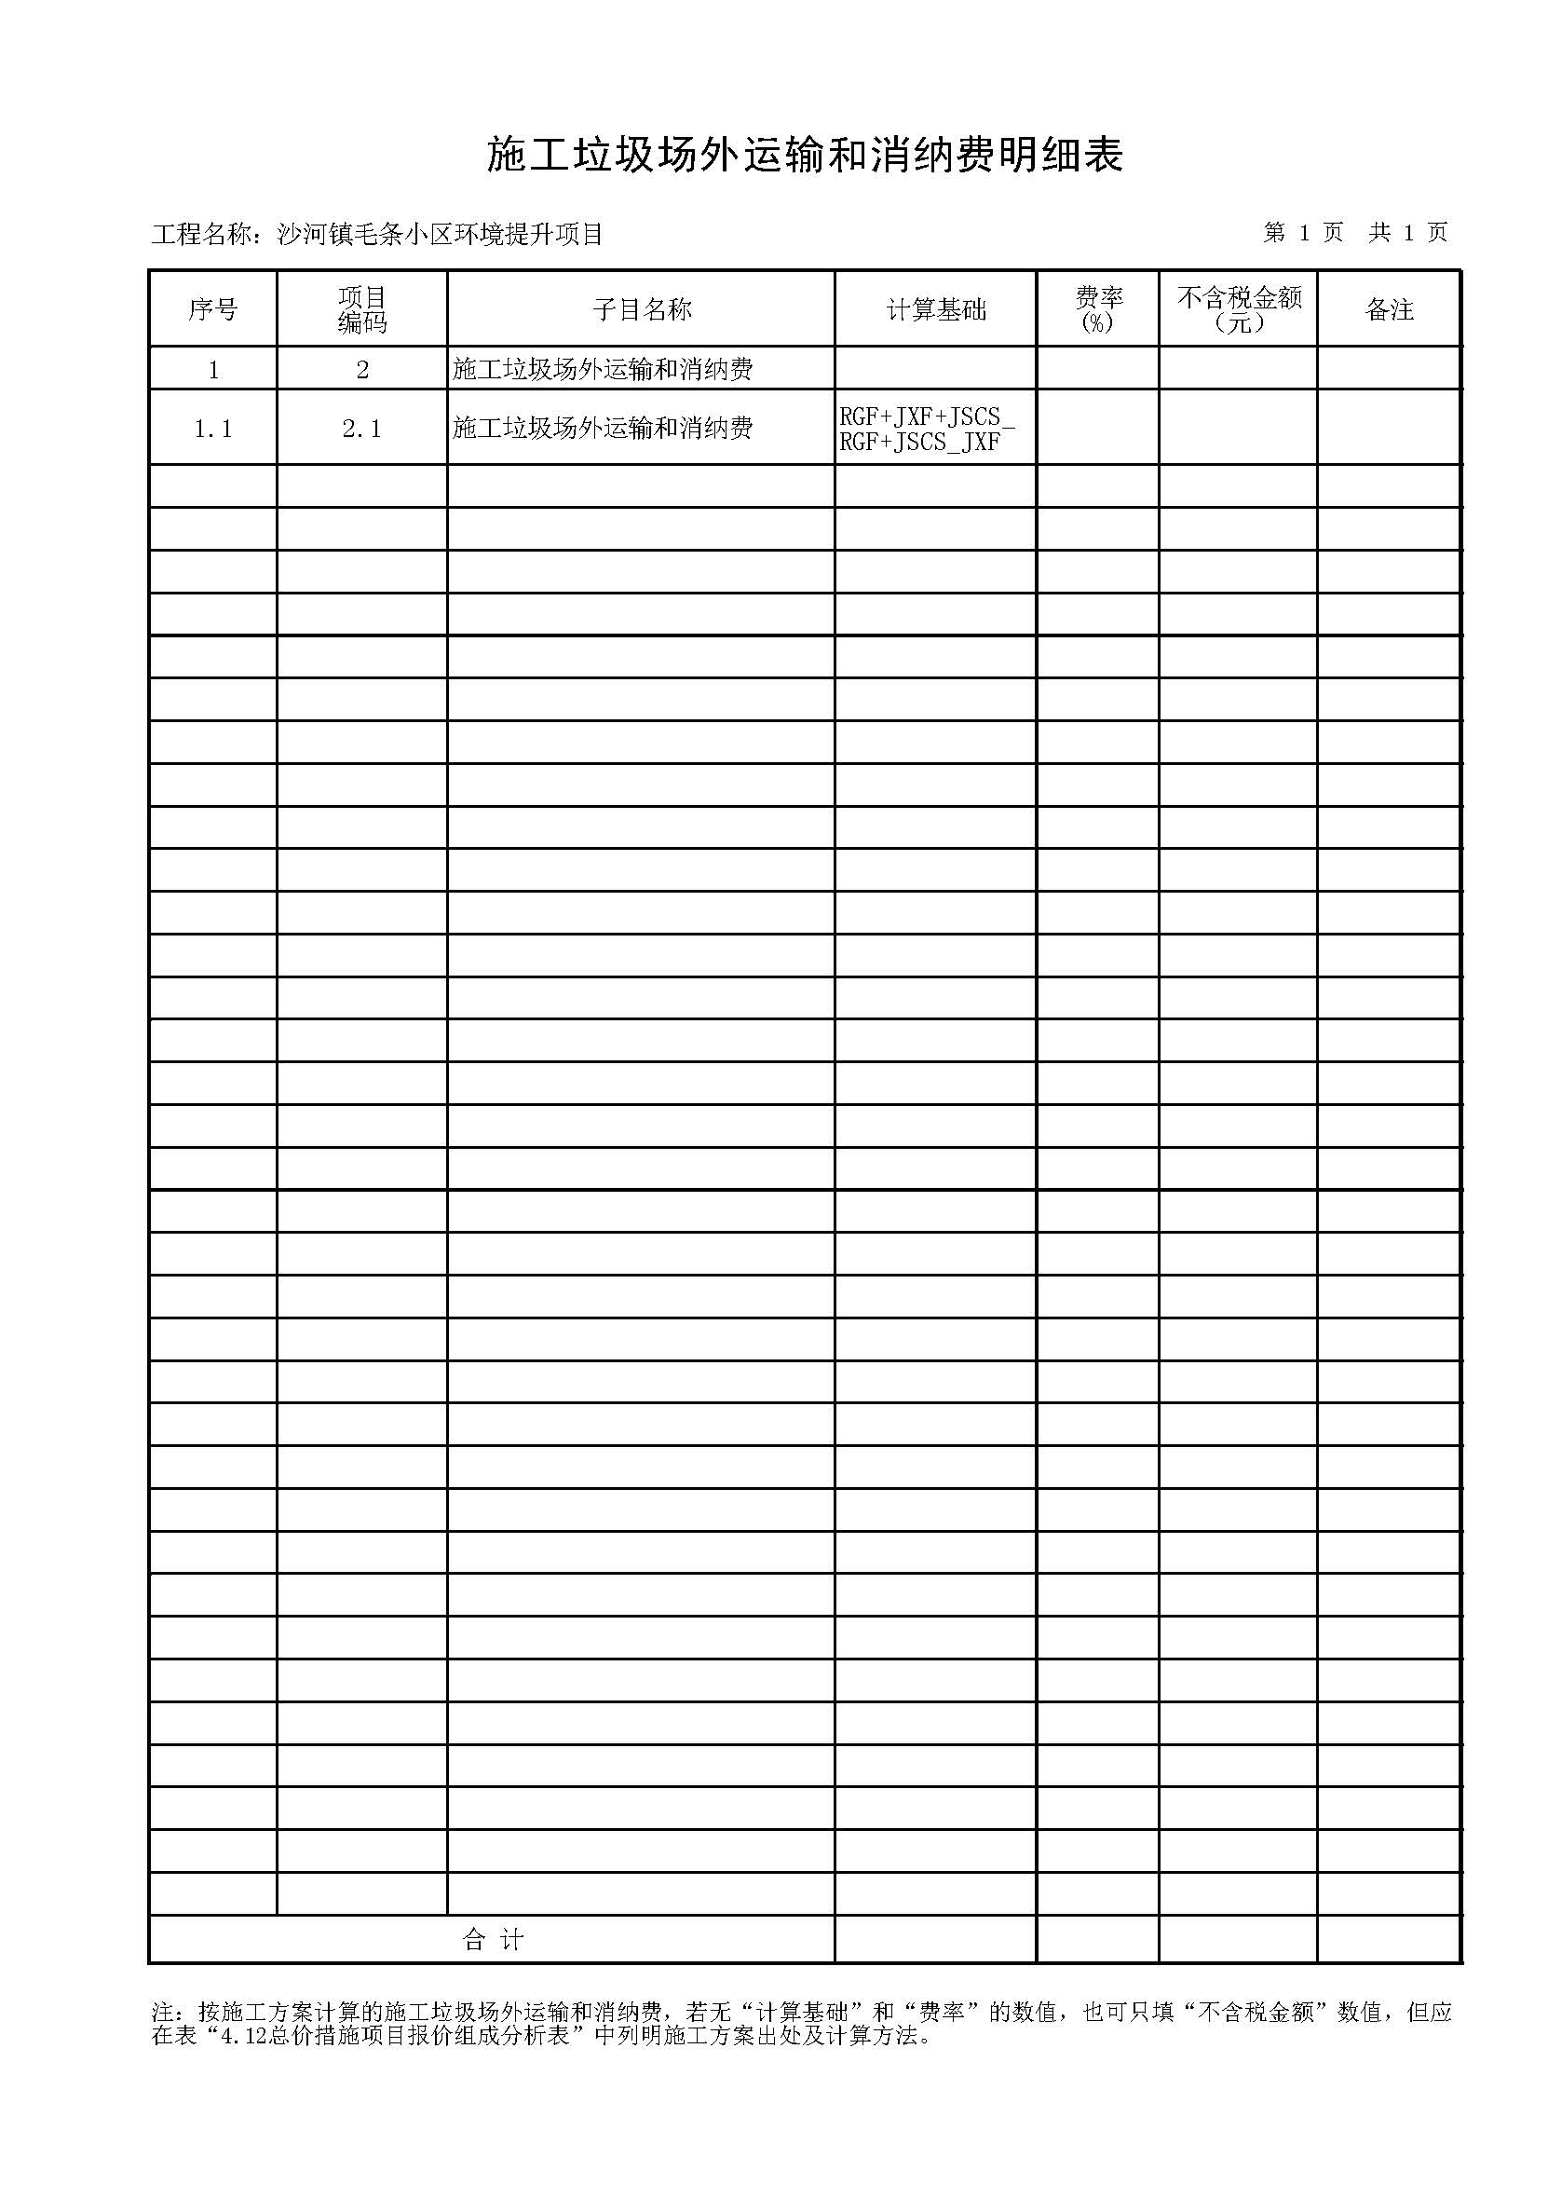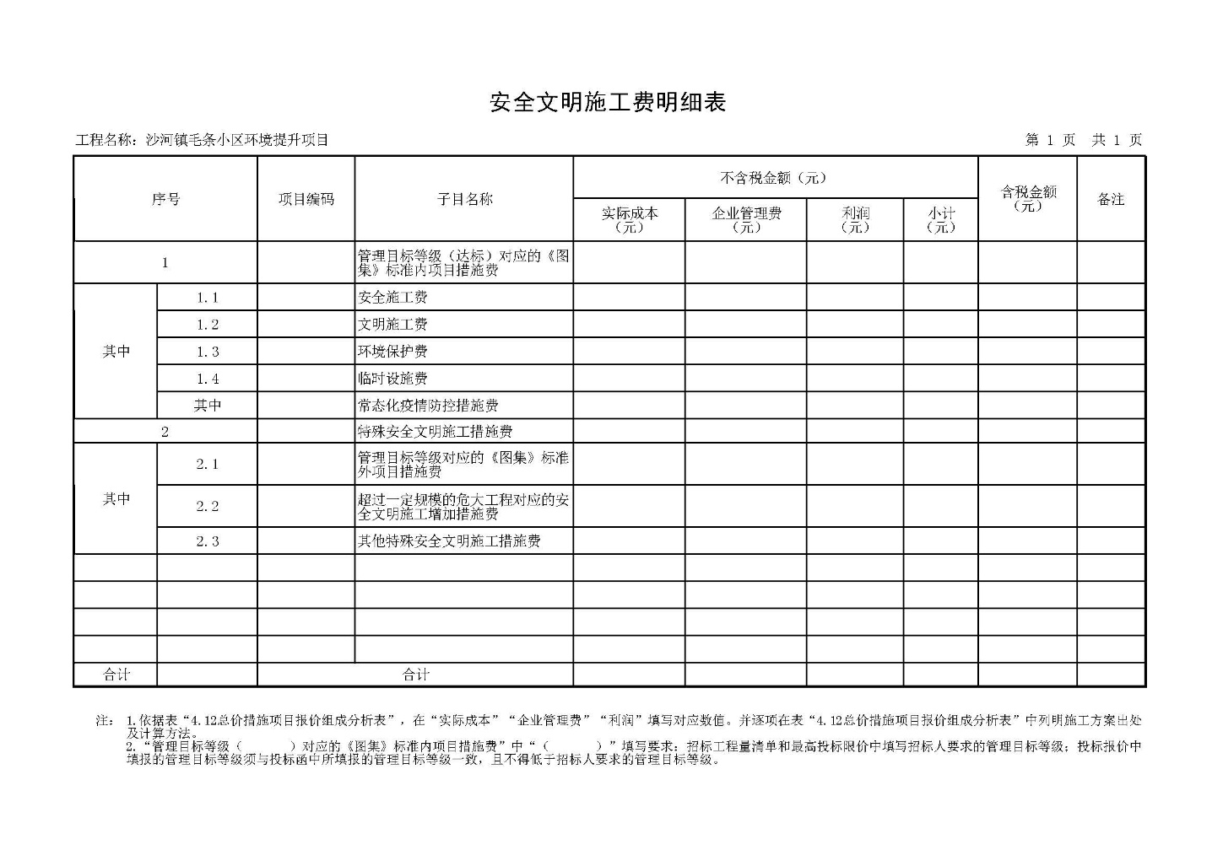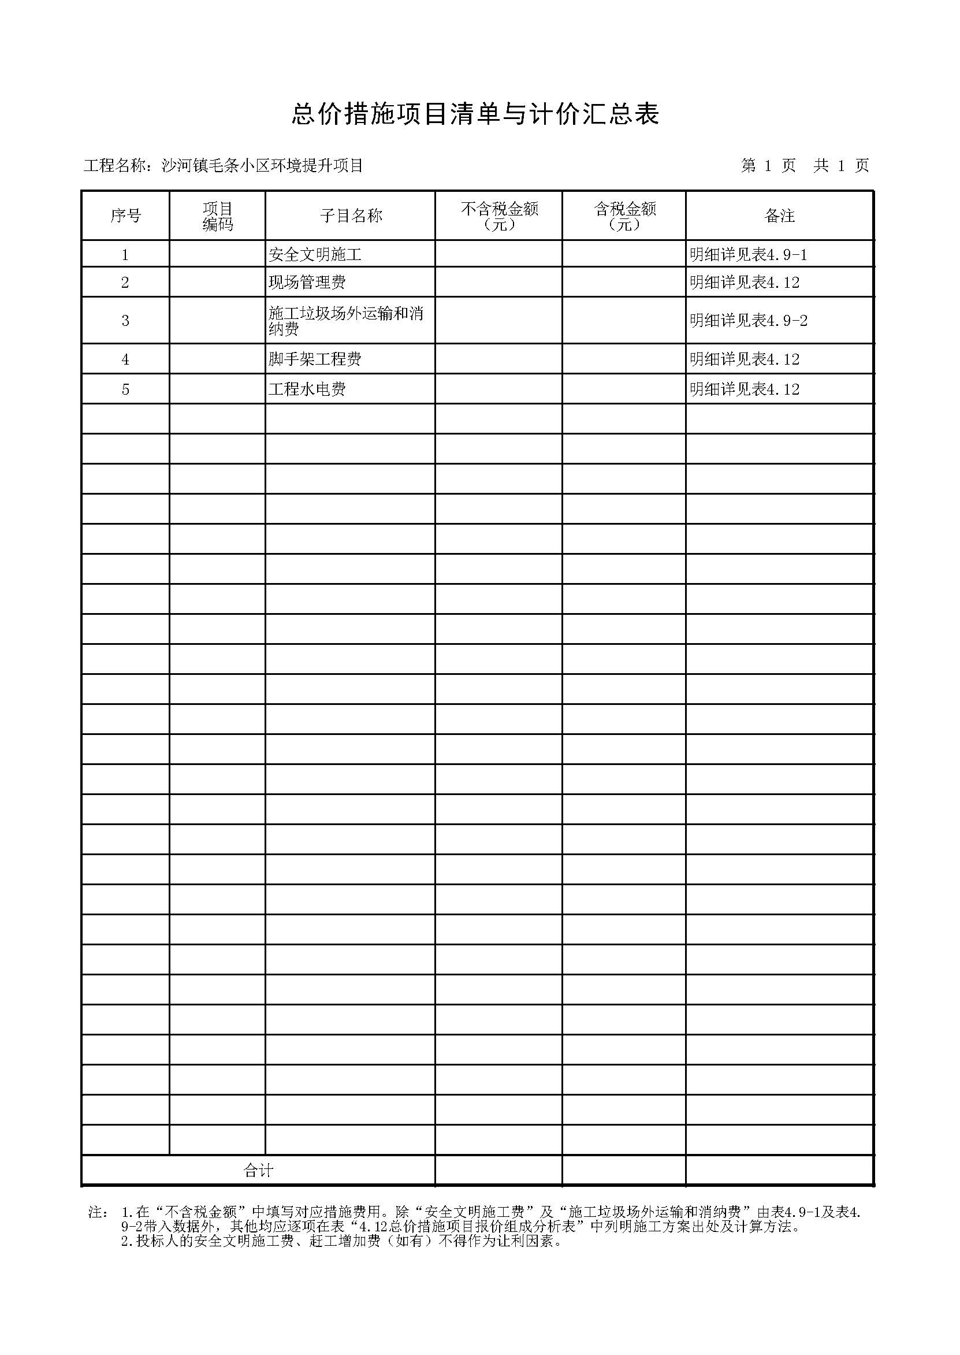

附：工业和信息化部国家统计局国家发展和改革委员会财政部《关于印发中小企业划型标准规定的通知》（工信部联企业〔2011〕300号）
关于印发中小企业划型标准规定的通知
工信部联企业〔2011〕300号
各省、自治区、直辖市人民政府，国务院各部委、各直属机构及有关单位：
为贯彻落实《中华人民共和国中小企业促进法》和《国务院关于进一步促进中小企业发展的若干意见》（国发〔2009〕36号），工业和信息化部、国家统计局、发展改革委、财政部研究制定了《中小企业划型标准规定》。经国务院同意，现印发给你们，请遵照执行。
工业和信息化部 国家统计局
国家发展和改革委员会 财政部
二○一一年六月十八日

中小企业划型标准规定
一、根据《中华人民共和国中小企业促进法》和《国务院关于进一步促进中小企业发展的若干意见》(国发〔2009〕36号)，制定本规定。
二、中小企业划分为中型、小型、微型三种类型，具体标准根据企业从业人员、营业收入、资产总额等指标，结合行业特点制定。
三、本规定适用的行业包括：农、林、牧、渔业，工业（包括采矿业，制造业，电力、热力、燃气及水生产和供应业），建筑业，批发业，零售业，交通运输业（不含铁路运输业），仓储业，邮政业，住宿业，餐饮业，信息传输业（包括电信、互联网和相关服务），软件和信息技术服务业，房地产开发经营，物业管理，租赁和商务服务业，其他未列明行业（包括科学研究和技术服务业，水利、环境和公共设施管理业，居民服务、修理和其他服务业，社会工作，文化、体育和娱乐业等）。
四、各行业划型标准为：
（一）农、林、牧、渔业。营业收入20000万元以下的为中小微型企业。其中，营业收入500万元及以上的为中型企业，营业收入50万元及以上的为小型企业，营业收入50万元以下的为微型企业。
（二）工业。从业人员1000人以下或营业收入40000万元以下的为中小微型企业。其中，从业人员300人及以上，且营业收入2000万元及以上的为中型企业；从业人员20人及以上，且营业收入300万元及以上的为小型企业；从业人员20人以下或营业收入300万元以下的为微型企业。
（三）建筑业。营业收入80000万元以下或资产总额80000万元以下的为中小微型企业。其中，营业收入6000万元及以上，且资产总额5000万元及以上的为中型企业；营业收入300万元及以上，且资产总额300万元及以上的为小型企业；营业收入300万元以下或资产总额300万元以下的为微型企业。
（四）批发业。从业人员200人以下或营业收入40000万元以下的为中小微型企业。其中，从业人员20人及以上，且营业收入5000万元及以上的为中型企业；从业人员5人及以上，且营业收入1000万元及以上的为小型企业；从业人员5人以下或营业收入1000万元以下的为微型企业。
（五）零售业。从业人员300人以下或营业收入20000万元以下的为中小微型企业。其中，从业人员50人及以上，且营业收入500万元及以上的为中型企业；从业人员10人及以上，且营业收入100万元及以上的为小型企业；从业人员10人以下或营业收入100万元以下的为微型企业。
（六）交通运输业。从业人员1000人以下或营业收入30000万元以下的为中小微型企业。其中，从业人员300人及以上，且营业收入3000万元及以上的为中型企业；从业人员20人及以上，且营业收入200万元及以上的为小型企业；从业人员20人以下或营业收入200万元以下的为微型企业。
（七）仓储业。从业人员200人以下或营业收入30000万元以下的为中小微型企业。其中，从业人员100人及以上，且营业收入1000万元及以上的为中型企业；从业人员20人及以上，且营业收入100万元及以上的为小型企业；从业人员20人以下或营业收入100万元以下的为微型企业。
（八）邮政业。从业人员1000人以下或营业收入30000万元以下的为中小微型企业。其中，从业人员300人及以上，且营业收入2000万元及以上的为中型企业；从业人员20人及以上，且营业收入100万元及以上的为小型企业；从业人员20人以下或营业收入100万元以下的为微型企业。
（九）住宿业。从业人员300人以下或营业收入10000万元以下的为中小微型企业。其中，从业人员100人及以上，且营业收入2000万元及以上的为中型企业；从业人员10人及以上，且营业收入100万元及以上的为小型企业；从业人员10人以下或营业收入100万元以下的为微型企业。
（十）餐饮业。从业人员300人以下或营业收入10000万元以下的为中小微型企业。其中，从业人员100人及以上，且营业收入2000万元及以上的为中型企业；从业人员10人及以上，且营业收入100万元及以上的为小型企业；从业人员10人以下或营业收入100万元以下的为微型企业。
（十一）信息传输业。从业人员2000人以下或营业收入100000万元以下的为中小微型企业。其中，从业人员100人及以上，且营业收入1000万元及以上的为中型企业；从业人员10人及以上，且营业收入100万元及以上的为小型企业；从业人员10人以下或营业收入100万元以下的为微型企业。
（十二）软件和信息技术服务业。从业人员300人以下或营业收入10000万元以下的为中小微型企业。其中，从业人员100人及以上，且营业收入1000万元及以上的为中型企业；从业人员10人及以上，且营业收入50万元及以上的为小型企业；从业人员10人以下或营业收入50万元以下的为微型企业。
（十三）房地产开发经营。营业收入200000万元以下或资产总额10000万元以下的为中小微型企业。其中，营业收入1000万元及以上，且资产总额5000万元及以上的为中型企业；营业收入100万元及以上，且资产总额2000万元及以上的为小型企业；营业收入100万元以下或资产总额2000万元以下的为微型企业。
（十四）物业管理。从业人员1000人以下或营业收入5000万元以下的为中小微型企业。其中，从业人员300人及以上，且营业收入1000万元及以上的为中型企业；从业人员100人及以上，且营业收入500万元及以上的为小型企业；从业人员100人以下或营业收入500万元以下的为微型企业。
（十五）租赁和商务服务业。从业人员300人以下或资产总额120000万元以下的为中小微型企业。其中，从业人员100人及以上，且资产总额8000万元及以上的为中型企业；从业人员10人及以上，且资产总额100万元及以上的为小型企业；从业人员10人以下或资产总额100万元以下的为微型企业。
（十六）其他未列明行业。从业人员300人以下的为中小微型企业。其中，从业人员100人及以上的为中型企业；从业人员10人及以上的为小型企业；从业人员10人以下的为微型企业。
五、企业类型的划分以统计部门的统计数据为依据。
六、本规定适用于在中华人民共和国境内依法设立的各类所有制和各种组织形式的企业。个体工商户和本规定以外的行业，参照本规定进行划型。
七、本规定的中型企业标准上限即为大型企业标准的下限，国家统计部门据此制定大中小微型企业的统计分类。国务院有关部门据此进行相关数据分析，不得制定与本规定不一致的企业划型标准。
八、本规定由工业和信息化部、国家统计局会同有关部门根据《国民经济行业分类》修订情况和企业发展变化情况适时修订。
九、本规定由工业和信息化部、国家统计局会同有关部门负责解释。
十、本规定自发布之日起执行，原国家经贸委、原国家计委、财政部和国家统计局2003年颁布的《中小企业标准暂行规定》同时废止。

